
جامعة ميدأوشن
كلية الإدارة
قسم / تخصص إدارة مشاريع

أثر استخدام منهجية الإدارة الهجينة على نجاح مشاريع أنظمة التكييف والتكييف المركزي HVAC في المشاريع الحكومية بمدينة الرياض

إعداد الطالب/
سالم محمد حسين الدوسري

إشراف/
د.الفيصل عبد الحميد
د.فايز جراد

العام الدراسي:
2026



الاهداء
الحَمدُ لله الذي مَنَّ عليَّ بكرمه بنعمٍ لا تُعدّ ولا تُحصى، وأشهدُ أن لا إله إلا الله وأنّ محمداً عبده ورسوله، بُعث رحمةً للعالمين.. أما بعد،
الحمدلله الذي بنعمته تتم الصالحات، وبفضله كل شيءٍ حيّ، وبتوفيقه اكتمل هذا العمل وكل عمل.
أهدي هذا البحث إلى من أحمل اسمهم بكل فخر، وأشرقت من عيونهم قناديل طريقي:
إلى والدي الغالي (أطال الله في عمره ومتّعه بالصحة والعافية).. الذي يعيش كريماً نبيلاً شجاعاً مهاباً، الصرح الذي استظلّ بظله، ومَن سخّر لي كل المقومات التي جعلت مني ما أنا عليه اليوم، ومَن طوّقتني دعواته التي لم تفارقه يوماً.
إلى والدتي العزيزة.. الملاذ الآمن والقلب الممتد بالدّعاء، ومصدر الإلهام والدعم والثقة؛ التي كانت دعواتها الصامتة في جوف الليل رافعتي والضوء الذي بدّد عتمة السهر والمشقة.
إلى إخواني و اخواتي .. عُضدي الشديد والأقمار التي تضيء سمائي، فهم كل الأسرة الكريمة في عيني، والذين أفتخر بهم والتمس من الله أن يرضى عنهم جميعاً؛ فوجودهم في الحياة وحده مصدر الثقة والاستقرار، وفي قربهم أكبر دعم لمسيرتي العملية والعلمية.
إلى كل من وثق بي.. فالثقة دعم والكلمة الطيبة تشجيع.
إليكم جميعاً.. أهدي ثمرة هذا الجهد العلمي المتواضع، راجياً من الله أن يكون لبنةً نافعة في مجال العلم والمعرفة.

الشكر والتقدير
الحمد لله الذي بنعمته تتم الصالحات، والصلاة والسلام على سيدنا محمد، وعلى آله وصحبه أجمعين.
يتقدم الباحث بخالص الشكر وعظيم الامتنان إلى جامعة ميدأوشن، ممثلة في كلية الإدارة وقسم إدارة المشاريع، لما وفرته من بيئة علمية داعمة، وإمكانات أكاديمية متميزة أسهمت بشكل فعال في إنجاز رسالة الماجستير هذه.
كما يعرب الباحث عن بالغ شكره وتقديره وفائق احترامه إلى مشرفي البحث:
الدكتور الفيصل عبد الحميد والدكتور فايز جراد، لما قدماه من إشراف علمي متميز، وتوجيهات دقيقة، وملاحظات بنّاءة، كان لها الأثر البالغ في توجيه مسار البحث، ورفع مستواه العلمي، وإثراء محتواه.
وإلى أعضاء لجنة المناقشة والحكم الموقرين، الذين تفضلوا بقبول قراءة هذه الرسالة وتقويمها، لنصحهم وتوجيهاتهم القيمة التي تزيد من قيمة هذا العمل وتُقوّم مساره.
كما يتوجه الباحث بالشكر والتقدير إلى جميع المشاركين في الدراسة، على تعاونهم المثمر، وتجاوبهم الصادق، ومساهمتهم الفاعلة في تقديم البيانات والمعلومات التي مكنت من الوصول إلى نتائج علمية موثوقة.
ولأن من لا يشكر الناس لا يشكر الله، يمتد وافر الشكر وعظيم الامتنان والتقدير إلى:
والدي العزيز: الذي كان ولم يزل سنداً لي في الحياة، وموجهاً وداعماً لخطواتي، والذي أنار لي طريق العلم بنصحه ورعايته.
والدتي الغالية: رمز العطاء والمحبة، التي أحاطتني بدعواتها الصادقة في جوف الليل، وكانت بلسماً يزيل عن كاهلي مصاعب الدراسة والبحث.
إخواني وأخواتي: الذين كانوا عوناً لي، وبثوا في نفسي الأمل والتشجيع طوال مسيرتي الأكاديمية.
أصدقائي وزملائي: وكل من قدم لي يد العون، أو خصني بنصيحة، أو منحني تشجيعاً معنوياً سانداً، وكان له أثر طيب في تذليل الصعاب خلال مراحل إعداد هذه الرسالة.
كما لا يفوت الباحث أن يشكر كل من أسهم، بصورة مباشرة أو غير مباشرة، في دعم هذا العمل العلمي وإخراجه إلى النور.
وفي الختام، يسأل الباحث الله العلي القدير أن يجعل هذا العمل خالصاً لوجهه الكريم، ونافعاً للجميع، وأن يوفقنا وإياكم لما فيه الخير والسداد، إنه وليّ ذلك والقادر عليه.

فهرس المحتوىات:

فهرس المحتوىات: 5
قائمة الجداول : 10
فهرس الأشكال: 11
الملخص 12
Abstract 13
الفصل الأول الإطار العام للدراسة 15
1.1 المقدمة 15
1.2 مشكلة الدراسة 17
1.3 أهمية الدراسة 18
1.3.1 الأهمية العلمية 19
1.3.2 الأهمية التطبيقية 20
1.3.3 الأهمية الاستراتيجية 20
1.4 أهداف الدراسة 21
1.5 تساؤلات الدراسة 21
1.6 فرضيات الدراسة 22
1.7 نموذج الدراسة 23
1.8 الدراسات السابقة 24
1.8.1 دراسات تناولت تأخر وتعثر المشاريع الإنشائية والحكومية في السعودية 24
1.8.2 دراسات تناولت منهجية الإدارة الهجينة في إدارة المشاريع 26
1.8.3 دراسات تناولت مؤشرات نجاح المشاريع 27
1.8.4 دراسات تناولت مشاريع الأنظمة الميكانيكية وخدمات المباني 28
1.8.5 الفجوة البحثية وموقع الدراسة الحالية 29
1.9 المنطلقات النظرية للدراسة 30
1.9.1 نظرية تكييف منهجية إدارة المشروع 30
1.9.2 نظرية المشاريع المعقدة 30
1.9.3 نموذج نجاح المشاريع 30
1.9.4 نظرية الدمج بين المنهجيات الرشيقة والتنبؤية 31
1.9.5 نظرية أصحاب المصلحة 31
1.9.6 التكامل النظري للدراسة 31
1.10 منهجية الدراسة 32
1.11 مجالات الدراسة 32
1.11.1 المجال الموضوعي 32
1.11.2 المجال المكاني 33
1.11.3 المجال البشري 33
1.11.4 المجال الزماني 33
1.12 حدود الدراسة 33
1.12.1 الحدود الموضوعية 33
1.12.2 الحدود المكانية 33
1.12.3 الحدود البشرية 33
1.12.4 الحدود المنهجية 34
1.13 تعريف المصطلحات 34
الفصل الثاني: الإطار النظري 36
تمهيد 36
2.1 مفهوم مشاريع أنظمة التكييف والتكييف المركزي HVAC 37
2.2 خصائص مشاريع HVAC الحكومية 38
2.2.1 التعقيد الفني 38
2.2.2 تعدد أصحاب المصلحة 38
2.2.3 طول دورات الاعتماد 39
2.2.4 كثرة أوامر التغيير 39
2.2.5 أهمية الاختبار والتشغيل 39
2.3 مفهوم منهجية إدارة المشاريع 39
2.4 المنهجية التقليدية في إدارة المشاريع 40
2.5 المنهجية الرشيقة في إدارة المشاريع 41
2.6 مفهوم منهجية الإدارة الهجينة 42
2.7 أبعاد منهجية الإدارة الهجينة في مشاريع HVAC 43
2.7.1 البعد التخطيطي والانضباط المنهجي 43
2.7.2 إدارة النطاق وضبط التغيير 44
2.7.3 إدارة المخاطر الاستباقية 44
2.7.4 المرونة التشغيلية والتكيف التدريجي 45
2.7.5 إدارة التواصل والتنسيق بين أصحاب المصلحة 46
2.8 مفهوم نجاح المشروع 47
2.9 مؤشرات نجاح مشاريع HVAC الحكومية 47
2.9.1 الالتزام بالوقت 47
2.9.2 الالتزام بالتكلفة 48
2.9.3 جودة التنفيذ 48
2.9.4 كفاءة إدارة المخاطر 48
2.9.5 رضا أصحاب المصلحة 48
2.9.6 تحقيق القيمة التشغيلية 48
2.10 العلاقة بين منهجية الإدارة الهجينة ونجاح مشاريع HVAC 48
2.11 إدارة التغيير في مشاريع HVAC 49
2.12 إدارة المخاطر في مشاريع HVAC 50
2.13 إدارة أصحاب المصلحة في مشاريع HVAC الحكومية 51
2.14 دور التحول الرقمي وأدوات التنسيق في دعم الإدارة الهجينة 52
2.15 التحديات المتوقعة في تطبيق الإدارة الهجينة في مشاريع HVAC الحكومية 53
2.15.1 مقاومة التغيير 53
2.15.2 ضعف فهم المنهجية الهجينة 53
2.15.3 بطء إجراءات الاعتماد 53
2.15.4 تعدد الأطراف 53
2.15.5 نقص البيانات 53
2.16 التكامل النظري للدراسة 53
الفصل الثالث منهجية الدراسة 55
3.1 مقدمة 55
3.2 منهج الدراسة 56
3.3 مجتمع الدراسة 56
3.4 عينة الدراسة 57
3.5 العينة النهائية المعتمدة في الدراسة 57
3.6 كفاية حجم العينة 58
3.7 الخصائص الديموغرافية والوظيفية لأفراد عينة الدراسة 58
3.7.1 توزيع أفراد العينة حسب المسمى الوظيفي 58
3.7.2 توزيع أفراد العينة حسب سنوات الخبرة 60
3.7.3 توزيع أفراد العينة حسب طبيعة الدور في المشروع 61
3.7.4 توزيع أفراد العينة حسب عدد مشاريع HVAC التي شاركوا فيها 62
3.7.5 توزيع أفراد العينة حسب حجم المشروع التقريبي 63
3.7.6 دلالة الخصائص الديموغرافية والوظيفية لعينة الدراسة 63
3.8 أداة الدراسة 64
3.9 بناء الاستبانة ومحاورها 64
3.9.1 القسم الأول: البيانات الديموغرافية والوظيفية 64
3.9.2 القسم الثاني: محاور الدراسة 65
3.10 مقياس الاستجابة 65
3.11 صدق وثبات أداة الدراسة 66
3.11.1 صدق أداة الدراسة 67
3.11.2 ثبات أداة الدراسة 68
3.11.3 دلالة نتائج الصدق والثبات 68
3.12 الأساليب الإحصائية المستخدمة 69
3.12.1 الأساليب الإحصائية الوصفية 69
3.12.2 الأساليب الإحصائية الاستدلالية 69
3.12.3 مستوى الدلالة الإحصائية 70
3.13 متغيرات الدراسة 70
3.13.1 المتغير المستقل 70
3.13.2 المتغير التابع 71
3.14 حدود الدراسة 71
3.14.1 الحدود الموضوعية 71
3.14.2 الحدود المكانية 71
3.14.3 الحدود البشرية 71
3.14.4 الحدود الزمانية 71
3.15 الاعتبارات الأخلاقية 72
الفصل الرابع النتائج والتوصيات 73
4.1 مقدمة 74
4.2 النتائج الوصفية لمحاور الدراسة 74
4.2.1 النتائج الوصفية لمحور البعد التخطيطي والانضباط المنهجي 74
4.2.2 النتائج الوصفية لمحور إدارة النطاق وضبط التغيير 75
4.2.3 النتائج الوصفية لمحور إدارة المخاطر الاستباقية 76
4.2.4 النتائج الوصفية لمحور المرونة التشغيلية والتكيف التدريجي 77
4.2.5 النتائج الوصفية لمحور إدارة التواصل والتنسيق بين أصحاب المصلحة 78
4.2.6 النتائج الوصفية لمحور مؤشرات نجاح مشاريع HVAC 79
4.2.7 النتائج الوصفية لمحور القيمة التشغيلية ورضا أصحاب المصلحة 80
4.3 ملخص النتائج الوصفية لمحاور الدراسة 82
4.4 اختبار فرضيات الدراسة 82
4.4.1 اختبار الفرضية الرئيسة الأولى 82
4.4.2 اختبار أثر أبعاد الإدارة الهجينة على نجاح مشاريع HVAC 83
4.4.3 اختبار الفرضية الفرعية الأولى H1a 84
4.4.4 اختبار الفرضية الفرعية الثانية H1b 84
4.4.5 اختبار الفرضية الفرعية الثالثة H1c 85
4.4.6 اختبار الفرضية الفرعية الرابعة H1d 85
4.4.7 اختبار الفرضية الفرعية الخامسة H1e 86
4.4.8 اختبار الفرضية الرئيسة الثانية H2 86
4.5 ملخص نتائج اختبار الفرضيات 87
4.6 مناقشة النتائج 87
4.6.1 مناقشة النتائج العامة 87
4.6.2 مناقشة نتيجة البعد التخطيطي والانضباط المنهجي 88
4.6.3 مناقشة نتيجة إدارة النطاق وضبط التغيير 88
4.6.4 مناقشة نتيجة إدارة المخاطر الاستباقية 88
4.6.5 مناقشة نتيجة المرونة التشغيلية والتكيف التدريجي 89
4.6.6 مناقشة نتيجة التواصل والتنسيق 89
4.6.7 مناقشة نتائج نجاح مشاريع HVAC 89
4.7 الاستنتاجات 89
4.8 التوصيات 90
4.8.1 توصيات متعلقة بالتخطيط والانضباط المنهجي 90
4.8.2 توصيات متعلقة بإدارة النطاق وضبط التغيير 90
4.8.3 توصيات متعلقة بإدارة المخاطر 91
4.8.4 توصيات متعلقة بالمرونة التشغيلية 91
4.8.5 توصيات متعلقة بالتواصل والتنسيق 91
4.8.6 توصيات متعلقة بالقيمة التشغيلية بعد التسليم 91
4.9 مقترحات لدراسات مستقبلية 92
المراجع 93
الملاحق 97

قائمة الجداول :

رقم الجدول | عنوان الجدول
جدول (3-1) | الاستبانات الإلكترونية المستلمة والمستبعدة والصالحة للتحليل
جدول (3-2) | التوزيع التكراري والنسبي لأفراد العينة حسب المسمى الوظيفي
جدول (3-3) | التوزيع التكراري والنسبي لأفراد العينة حسب سنوات الخبرة
جدول (3-4) | التوزيع التكراري والنسبي لأفراد العينة حسب طبيعة الدور في المشروع
جدول (3-5) | التوزيع التكراري والنسبي لأفراد العينة حسب عدد مشاريع HVAC التي شاركوا فيها
جدول (3-6) | التوزيع التكراري والنسبي لأفراد العينة حسب حجم المشروع التقريبي
جدول (3-7) | محاور الاستبانة وعدد الفقرات
جدول (3-8) | مقياس ليكرت الخماسي
جدول (3-9) | معيار تفسير المتوسطات الحسابية
جدول (3-10) | معاملات الارتباط بين محاور الاستبانة والدرجة الكلية
جدول (3-11) | معاملات الثبات لمحاور الاستبانة
جدول (3-12) | ملاءمة الأساليب الإحصائية لأهداف الدراسة
جدول (4-1) | المتوسطات الحسابية والانحرافات المعيارية لمحور البعد التخطيطي والانضباط المنهجي
جدول (4-2) | المتوسطات الحسابية والانحرافات المعيارية لمحور إدارة النطاق وضبط التغيير
جدول (4-3) | المتوسطات الحسابية والانحرافات المعيارية لمحور إدارة المخاطر الاستباقية
جدول (4-4) | المتوسطات الحسابية والانحرافات المعيارية لمحور المرونة التشغيلية والتكيف التدريجي
جدول (4-5) | المتوسطات الحسابية والانحرافات المعيارية لمحور إدارة التواصل والتنسيق بين أصحاب المصلحة
جدول (4-6) | المتوسطات الحسابية والانحرافات المعيارية لمحور مؤشرات نجاح مشاريع HVAC
جدول (4-7) | المتوسطات الحسابية والانحرافات المعيارية لمحور القيمة التشغيلية ورضا أصحاب المصلحة
جدول (4-8) | المتوسطات الحسابية العامة لمحاور الدراسة
جدول (4-9) | معامل الارتباط بين أبعاد الإدارة الهجينة ونجاح مشاريع HVAC
جدول (4-10) | نتائج تحليل الانحدار الخطي المتعدد لأثر أبعاد الإدارة الهجينة على نجاح مشاريع HVAC
جدول (4-11) | ملخص نموذج الانحدار
جدول (4-12) | العلاقة بين تطبيق الإدارة الهجينة ومؤشرات النجاح الشاملة
جدول (4-13) | ملخص نتائج اختبار فرضيات الدراسة

فهرس الأشكال:
رقم الشكل | عنوان الشكل
شكل (1-1) | نموذج الدراسة المقترح
شكل (3-1) | التوزيع النسبي لأفراد العينة حسب المسمى الوظيفي
شكل (3-2) | التوزيع النسبي لأفراد العينة حسب سنوات الخبرة
شكل (3-3) | التوزيع النسبي لأفراد العينة حسب طبيعة الدور في المشروع
شكل (3-4) | التوزيع النسبي لأفراد العينة حسب عدد مشاريع HVAC التي شاركوا فيها
شكل (3-5) | التوزيع النسبي لأفراد العينة حسب حجم المشروع

الملخص
هدفت هذه الدراسة إلى تحليل أثر استخدام منهجية الإدارة الهجينة على نجاح مشاريع أنظمة التكييف والتكييف المركزي HVAC في المشاريع الحكومية بمدينة الرياض، وذلك من خلال دراسة مجموعة من الأبعاد الإدارية المتمثلة في البعد التخطيطي والانضباط المنهجي، إدارة النطاق وضبط التغيير، إدارة المخاطر الاستباقية، المرونة التشغيلية والتكيف التدريجي، وإدارة التواصل والتنسيق بين أصحاب المصلحة. كما سعت الدراسة إلى قياس أثر هذه الأبعاد على مؤشرات نجاح مشاريع HVAC، والمتمثلة في الالتزام بالوقت، الالتزام بالتكلفة، جودة التنفيذ، كفاءة إدارة المخاطر، رضا أصحاب المصلحة، وتحقيق القيمة التشغيلية بعد التسليم.
اعتمدت الدراسة على المنهج الوصفي التحليلي ذي الطابع الكمي، واستخدمت الاستبانة الإلكترونية كأداة رئيسة لجمع البيانات من عينة مكونة من 152 مشاركا من الفئات المهنية المرتبطة بإدارة وتنفيذ والإشراف على مشاريع HVAC الحكومية بمدينة الرياض، مثل مديري المشاريع، مهندسي الميكانيكا، مهندسي الموقع، الاستشاريين، مسؤولي الجودة والمتابعة، وممثلي المقاولين والموردين. وتم تحليل البيانات باستخدام برنامج SPSS من خلال المتوسطات الحسابية، والانحرافات المعيارية، ومعامل كرونباخ ألفا، ومعامل ارتباط بيرسون، وتحليل الانحدار الخطي المتعدد.
أظهرت نتائج الدراسة أن مستوى تطبيق منهجية الإدارة الهجينة في مشاريع HVAC الحكومية بمدينة الرياض جاء بدرجة مرتفعة، حيث بلغ المتوسط العام لمحاور الدراسة 3.62. كما أظهرت النتائج وجود علاقة موجبة قوية وذات دلالة إحصائية بين تطبيق منهجية الإدارة الهجينة ونجاح مشاريع HVAC، إذ بلغ معامل الارتباط 0.78. وأوضحت نتائج الانحدار أن أبعاد الإدارة الهجينة تفسر ما نسبته 66% من التباين في نجاح مشاريع HVAC الحكومية. كما تبين أن إدارة التواصل والتنسيق بين أصحاب المصلحة كانت أكثر الأبعاد تأثيرا، تليها إدارة النطاق وضبط التغيير، ثم المرونة التشغيلية، ثم التخطيط والانضباط المنهجي، وأخيرا إدارة المخاطر الاستباقية.
خلصت الدراسة إلى أن منهجية الإدارة الهجينة تعد مدخلا مناسبا لإدارة مشاريع HVAC الحكومية، نظرا لقدرتها على الجمع بين التخطيط والانضباط الإداري من جهة، والمرونة في التعامل مع التغيرات الفنية والميدانية من جهة أخرى. وأوصت الدراسة بضرورة تطوير آليات واضحة لإدارة التغيير، وتعزيز إدارة المخاطر الاستباقية، وتحسين التواصل والتنسيق بين أطراف المشروع، وإشراك فرق التشغيل والصيانة في مراحل مبكرة، وتفعيل الأدوات الرقمية لدعم المتابعة والتنسيق وتحسين جودة التسليم.
الكلمات المفتاحية: الإدارة الهجينة، إدارة المشاريع، مشاريع HVAC، التكييف المركزي، المشاريع الحكومية، نجاح المشروع، مدينة الرياض.

Abstract
This study aimed to analyze the impact of using the Hybrid Project Management Methodology on the success of Heating, Ventilation, and Air Conditioning HVAC projects in government projects in Riyadh. The study focused on several administrative dimensions, including planning and methodological discipline, scope and change control, proactive risk management, operational flexibility and gradual adaptation, and communication and coordination among stakeholders. It also examined the impact of these dimensions on HVAC project success indicators, including time commitment, cost commitment, execution quality, risk management efficiency, stakeholder satisfaction, and operational value after project handover.
The study adopted a descriptive analytical quantitative approach. An electronic questionnaire was used as the main data collection tool. Data were collected from a sample of 152 participants from professional groups involved in managing, implementing, and supervising government HVAC projects in Riyadh, including project managers, mechanical engineers, site engineers, consultants, quality and follow-up officers, contractors’ representatives, and suppliers’ representatives. The data were analyzed using SPSS through means, standard deviations, Cronbach’s alpha coefficient, Pearson correlation coefficient, and multiple linear regression analysis.
The results showed that the level of applying the Hybrid Project Management Methodology in government HVAC projects in Riyadh was high, with an overall mean score of 3.62. The findings also revealed a strong positive statistically significant relationship between the application of the hybrid methodology and the success of HVAC projects, with a correlation coefficient of 0.78. The regression results indicated that the hybrid management dimensions explained 66% of the variance in the success of government HVAC projects. Communication and coordination among stakeholders was found to be the most influential dimension, followed by scope and change control, operational flexibility, planning and methodological discipline, and proactive risk management.
The study concluded that the Hybrid Project Management Methodology is an appropriate approach for managing government HVAC projects, as it combines planning and administrative discipline with flexibility in responding to technical and site-related changes. The study recommended developing clear mechanisms for change management, strengthening proactive risk management, improving communication and coordination among project parties, involving operation and maintenance teams at early stages, and activating digital tools to support monitoring, coordination, and delivery quality.
Keywords: Hybrid management, project management, HVAC projects, central air conditioning, government projects, project success, Riyadh.

الفصل الأول الإطار العام للدراسة

1.1 المقدمة
تشهد المملكة العربية السعودية خلال السنوات الأخيرة توسعا ملحوظا في تنفيذ المشاريع الحكومية ومشاريع البنية التحتية والمباني العامة، وذلك في إطار التحولات التنموية الكبرى المرتبطة برؤية المملكة 2030 وبرامجها التنفيذية. وتعد مدينة الرياض من أبرز المدن السعودية التي تشهد توسعا عمرانيا ومؤسسيا متسارعا، مما يزيد الحاجة إلى تبني ممارسات أكثر كفاءة في إدارة المشاريع الحكومية، خصوصا تلك التي تتسم بتعدد الأطراف وارتفاع المتطلبات الفنية والرقابية. وقد أكدت الأدبيات المهنية في إدارة المشاريع أن نجاح المشاريع الحكومية المعقدة لا يعتمد فقط على توفر الموارد، بل يتطلب وجود منهجيات إدارية مناسبة، ونظم حوكمة واضحة، وآليات فعالة لإدارة النطاق والوقت والتكلفة والمخاطر وأصحاب المصلحة (ISO, 2020; PMI, 2021). كما أصدرت هيئة كفاءة الإنفاق والمشروعات الحكومية دليلا وطنيا لإدارة المشاريع يتضمن منهجيات وعمليات وأدوات تطبيقية لإدارة المشاريع الحكومية، وهو ما يعكس أهمية توحيد وتحسين ممارسات إدارة المشاريع في السياق السعودي.
وتعد أنظمة التكييف والتكييف المركزي HVAC من الأنظمة الحيوية في المباني الحكومية، نظرا لتأثيرها المباشر على راحة المستخدمين، وجودة الهواء الداخلي، وكفاءة الطاقة، واستمرارية تشغيل المبنى. ولا تنحصر أهمية هذه الأنظمة في الجانب الفني فقط، بل تمتد إلى الأثر التشغيلي والاقتصادي للمبنى بعد التسليم، إذ إن ضعف التصميم أو التنفيذ أو الاختبار والتشغيل قد يؤدي إلى ارتفاع تكاليف التشغيل والصيانة، وانخفاض جودة البيئة الداخلية، وضعف رضا المستخدمين. وتعد معايير ASHRAE من المراجع المهنية الأساسية في مجال التهوية وجودة الهواء الداخلي وكفاءة الطاقة، حيث تتناول معايير مثل ASHRAE 62.1 و62.2 متطلبات التهوية وجودة الهواء الداخلي المقبولة، بينما تتناول معايير أخرى جوانب كفاءة الطاقة والاختبار والتشغيل (ASHRAE, n.d.).
وتتسم مشاريع أنظمة التكييف المركزي في المشاريع الحكومية بدرجة عالية من التعقيد، لأنها تتداخل مع تخصصات هندسية متعددة مثل الأعمال المدنية والكهربائية وأنظمة التحكم والحريق والتشطيبات. كما تعتمد على سلاسل توريد دقيقة، ومعدات ذات مواصفات فنية محددة، واختبارات ضبط وتشغيل قبل الاستلام النهائي. ويؤدي هذا التداخل إلى زيادة احتمالية ظهور التعارضات الفنية وأوامر التغيير والتأخيرات الزمنية إذا لم تتم إدارة المشروع وفق منهجية مناسبة. وتشير أدبيات المشاريع المعقدة إلى أن ارتفاع درجة التعقيد وتعدد أصحاب المصلحة وعدم اليقين الفني من العوامل التي تزيد احتمالية التعثر في المشاريع، خاصة عند غياب التكامل بين التخطيط والتنفيذ وإدارة المخاطر (Flyvbjerg, 2014; Olaniran et al., 2017).
وفي إدارة المشاريع، تمثل المنهجيات التنبؤية أو التقليدية مدخلا إداريا يقوم على التخطيط المسبق، وتحديد النطاق، ووضع الجداول الزمنية والميزانيات التفصيلية قبل بدء التنفيذ. وتتميز هذه المنهجيات بقدرتها على توفير الحوكمة والتوثيق والانضباط الإداري، وهي عناصر مهمة في المشاريع الحكومية ذات المتطلبات الرسمية العالية. غير أن هذه المنهجيات قد تواجه صعوبة في التعامل مع التغيرات الفنية أو المستجدات الميدانية أثناء التنفيذ. وفي المقابل، تقدم المنهجيات الرشيقة Agile مستوى أعلى من المرونة والتكيف مع التغيير والتحسين التدريجي، إلا أن تطبيقها بصورة كاملة قد لا يكون ملائما دائما للمشاريع الحكومية التي تتطلب إجراءات اعتماد رسمية، وتوثيقا دقيقا، وضبطا صارما للنطاق والتكلفة (Boehm & Turner, 2004; Serrador & Pinto, 2015).
ومن هنا برزت منهجية الإدارة الهجينة Hybrid Project Management Methodology بوصفها مدخلا يجمع بين مزايا المنهجيات التقليدية ومزايا المنهجيات الرشيقة. فهذه المنهجية لا تقوم على إلغاء التخطيط أو الحوكمة، بل تسعى إلى دمجها مع المرونة التشغيلية وإدارة التغيير التدريجي بما يتناسب مع طبيعة المشروع. وقد أشارت دراسات سابقة إلى أن الدمج بين التخطيط المنهجي والممارسات الرشيقة يمكن أن يحسن أداء المشاريع، خاصة في البيئات التي تجمع بين التعقيد الفني والحاجة إلى الامتثال المؤسسي (Binder et al., 2014; Conforto et al., 2016). كما تؤكد أدبيات إدارة المشاريع الحديثة أهمية تكييف المنهجية الإدارية حسب طبيعة المشروع ودرجة عدم اليقين والسياق التنظيمي بدلا من الاعتماد على منهجية واحدة جامدة في جميع الحالات (Joslin & Müller, 2015; PMI, 2021).
وتزداد أهمية المنهجية الهجينة في مشاريع HVAC الحكومية لأنها تجمع بين جانبين متطلبين: الأول هو الحاجة إلى التخطيط والانضباط بسبب طبيعة المشاريع الحكومية وما تتطلبه من اعتماد وتوثيق ومتابعة، والثاني هو الحاجة إلى المرونة بسبب التغيرات الفنية التي قد تظهر أثناء التنفيذ نتيجة تعارضات الموقع أو تعديلات التصميم أو تغيرات التوريد أو متطلبات التشغيل. ومن ثم، فإن استخدام منهجية إدارية تجمع بين الانضباط والمرونة قد يساعد في تحسين مؤشرات نجاح المشروع، مثل الالتزام بالوقت، وضبط التكلفة، وجودة التنفيذ، وكفاءة إدارة المخاطر، ورضا أصحاب المصلحة، وتحقيق القيمة التشغيلية بعد التسليم (Rahman et al., 2021; Shenhar et al., 2001).
وبناء على ذلك، تأتي هذه الدراسة لبحث أثر استخدام منهجية الإدارة الهجينة على نجاح مشاريع أنظمة التكييف والتكييف المركزي HVAC في المشاريع الحكومية بمدينة الرياض، وذلك من خلال تحليل أبعاد الإدارة الهجينة المتمثلة في التخطيط والانضباط المنهجي، وإدارة النطاق وضبط التغيير، وإدارة المخاطر الاستباقية، والمرونة التشغيلية، وإدارة التواصل والتنسيق بين أصحاب المصلحة. كما تسعى الدراسة إلى قياس أثر هذه الأبعاد على مؤشرات نجاح مشاريع HVAC الحكومية، بما يسهم في تقديم إطار تحليلي يمكن أن يساعد الجهات الحكومية ومديري المشاريع والاستشاريين والمقاولين على اختيار وتطبيق منهجية إدارية أكثر ملاءمة لطبيعة هذه المشاريع.

1.2 مشكلة الدراسة
تعد مشاريع أنظمة التكييف والتكييف المركزي HVAC في المشاريع الحكومية من المشاريع الهندسية التي تتسم بدرجة عالية من التعقيد الفني والإداري، بسبب تداخلها مع تخصصات متعددة، واعتمادها على تسلسل دقيق من الأعمال، وارتباطها باختبارات تشغيل وضبط قبل الاستلام النهائي. كما أن هذه المشاريع تنفذ غالبا ضمن بيئة حكومية تتسم بتعدد أصحاب المصلحة، ووجود إجراءات اعتماد رسمية، واشتراطات توثيق ورقابة، مما يجعل إدارتها تتطلب توازنا بين الانضباط الإداري والمرونة التنفيذية (ISO, 2020; PMI, 2021).
وعلى الرغم من أهمية التخطيط التقليدي في ضبط نطاق المشروع وجدوله وتكلفته، إلا أن الاعتماد الكامل على المنهجيات التنبؤية قد لا يكون كافيا في مشاريع HVAC التي تتعرض أثناء التنفيذ لتغيرات فنية وأوامر تعديل وتعارضات ميدانية بين الأنظمة المختلفة. وفي المقابل، قد لا تكون المنهجيات الرشيقة وحدها ملائمة بالكامل للمشاريع الحكومية، لأنها قد لا توفر المستوى المطلوب من الحوكمة الرسمية والتوثيق والضبط اللازم للامتثال المؤسسي. وقد أشار Boehm وTurner إلى أن التوازن بين المرونة والانضباط يمثل ضرورة في المشاريع التي تجمع بين عدم اليقين والحاجة إلى الضبط المؤسسي (Boehm & Turner, 2004).
وتشير الدراسات السابقة إلى أن المنهجية الهجينة قد تمثل حلا مناسبا في المشاريع المعقدة، لأنها تسمح بتطبيق التخطيط الرسمي وإدارة النطاق والمخاطر، مع توفير قدر من المرونة في التعامل مع التغيرات الفنية والتشغيلية (Binder et al., 2014; Conforto et al., 2016). كما أوضحت بعض الدراسات أن تطبيق منهجيات هجينة في مشاريع البناء والقطاع العام قد يسهم في تحسين الالتزام بالوقت والتكلفة وجودة التنفيذ ورضا أصحاب المصلحة (Erdogan et al., 2020; Rahman et al., 2021). ومع ذلك، لا تزال الدراسات التي تناولت أثر الإدارة الهجينة تحديدا في مشاريع HVAC الحكومية محدودة، خاصة في السياق السعودي ومدينة الرياض.
ومن هنا تتمثل مشكلة الدراسة في عدم وضوح أثر استخدام منهجية الإدارة الهجينة على نجاح مشاريع أنظمة التكييف والتكييف المركزي HVAC في المشاريع الحكومية بمدينة الرياض. كما تتمثل المشكلة في الحاجة إلى تحليل منهجي للعلاقة بين أبعاد الإدارة الهجينة ومؤشرات نجاح المشروع، بما يساعد على تحديد مدى فاعلية هذه المنهجية في التعامل مع طبيعة مشاريع HVAC الحكومية التي تجمع بين التعقيد الفني ومتطلبات الحوكمة العالية.
وبناء على ذلك، تسعى الدراسة إلى الإجابة عن السؤال الرئيس الآتي:
ما أثر استخدام منهجية الإدارة الهجينة على نجاح مشاريع أنظمة التكييف والتكييف المركزي HVAC في المشاريع الحكومية بمدينة الرياض؟

1.3 أهمية الدراسة
تنبع أهمية هذه الدراسة من طبيعة الموضوع الذي تتناوله، إذ ترتبط مشاريع أنظمة التكييف والتكييف المركزي HVAC في المشاريع الحكومية بعدة أبعاد استراتيجية وفنية وإدارية. فهذه الأنظمة لا تمثل مجرد مكون هندسي داخل المبنى، بل تعد من الأنظمة الحيوية التي تؤثر في جودة البيئة الداخلية، وكفاءة استخدام الطاقة، وراحة المستخدمين، واستمرارية تشغيل المنشآت الحكومية. ومن ثم، فإن نجاح مشاريع HVAC لا يقاس فقط بإنجاز أعمال التركيب، بل يقاس كذلك بجودة التنفيذ، وكفاءة التشغيل، ومدى قدرة النظام على تحقيق القيمة المتوقعة بعد التسليم.
وتكتسب الدراسة أهمية إضافية من كونها تتناول منهجية الإدارة الهجينة بوصفها مدخلا إداريا معاصرا يجمع بين الانضباط التخطيطي والمرونة التشغيلية. وقد أكدت أدبيات إدارة المشاريع أن اختيار المنهجية المناسبة يجب أن يرتبط بطبيعة المشروع ودرجة تعقيده ومستوى عدم اليقين فيه، وليس بمجرد تطبيق منهجية موحدة على جميع المشاريع (Joslin & Müller, 2015; PMI, 2021). وبما أن مشاريع HVAC الحكومية تجمع بين متطلبات فنية دقيقة وإجراءات حوكمة رسمية، فإن دراسة أثر الإدارة الهجينة عليها تعد ذات أهمية علمية وعملية.

1.3.1 الأهمية العلمية
تتمثل الأهمية العلمية لهذه الدراسة في أنها تسهم في إثراء الأدبيات المرتبطة بإدارة المشاريع الهجينة، خصوصا في مجال المشاريع الهندسية الحكومية ذات الطبيعة الفنية المعقدة. فعلى الرغم من وجود دراسات تناولت الإدارة الهجينة في قطاعات مختلفة، إلا أن معظمها ركز على البرمجيات أو مشاريع البناء العامة، بينما لا تزال الدراسات التي تربط بين الإدارة الهجينة ومشاريع أنظمة التكييف المركزي HVAC محدودة، خاصة في السياق المحلي السعودي.
كما تسهم الدراسة في توسيع فهم العلاقة بين المنهجية الإدارية ونجاح المشروع، إذ لم يعد نجاح المشروع يقاس فقط بالالتزام بالوقت والتكلفة، بل أصبح يشمل جودة التنفيذ، ورضا أصحاب المصلحة، وتحقيق القيمة التشغيلية، وكفاءة إدارة المخاطر (Shenhar et al., 2001). ومن ثم، فإن هذه الدراسة تقدم إطارا تحليليا يربط بين أبعاد منهجية الإدارة الهجينة وبين مؤشرات نجاح مشاريع HVAC الحكومية.
وتبرز الأهمية العلمية أيضا في اعتماد الدراسة على مجموعة من المنطلقات النظرية ذات العلاقة، مثل نظرية تكييف منهجية إدارة المشروع، ونظرية المشاريع المعقدة، ونموذج نجاح المشاريع، ونظرية أصحاب المصلحة. ويساعد هذا التكامل النظري على تفسير لماذا قد تكون المنهجية الهجينة أكثر ملاءمة للمشاريع التي تتطلب في الوقت نفسه حوكمة صارمة وقدرة على التكيف مع التغيرات الفنية أثناء التنفيذ (Boehm & Turner, 2004; Freeman, 1984; Flyvbjerg, 2014).

1.3.2 الأهمية التطبيقية
أما من الناحية التطبيقية، فإن نتائج هذه الدراسة يمكن أن تفيد الجهات الحكومية ومديري المشاريع والاستشاريين والمقاولين العاملين في مشاريع HVAC بمدينة الرياض. إذ يمكن أن تساعد الدراسة في تحديد الممارسات الإدارية الأكثر تأثيرا في نجاح هذه المشاريع، مثل التخطيط المنهجي، وإدارة النطاق والتغيير، وإدارة المخاطر، والمرونة التشغيلية، والتواصل بين أصحاب المصلحة.
كما يمكن أن تسهم الدراسة في دعم الجهات الحكومية عند اختيار أو تطوير منهجيات إدارة المشاريع المناسبة للمشاريع الهندسية المعقدة. فبدلا من الاعتماد الكامل على المنهج التقليدي أو المنهج الرشيق، يمكن أن تساعد نتائج الدراسة في بناء نموذج متوازن يجمع بين التخطيط الرسمي من جهة، والمرونة في التعامل مع التغيرات من جهة أخرى. وقد أشارت دراسات سابقة إلى أن تبني منهجية هجينة منظمة يمكن أن يحسن أداء المشاريع من خلال تقليل التأخير، وتحسين التنسيق، وزيادة قدرة الفريق على الاستجابة للتغيرات (Binder et al., 2014; Rahman et al., 2021).
وتكتسب الدراسة أهمية عملية خاصة في مدينة الرياض، نظرا لما تشهده من توسع في المشاريع الحكومية والمباني العامة. وتحتاج هذه المشاريع إلى أنظمة HVAC ذات كفاءة عالية، وإدارة دقيقة، وتنسيق مستمر بين الجهة المالكة والاستشاري والمقاول والموردين. ومن ثم، فإن تحسين منهجية إدارة هذه المشاريع قد ينعكس على جودة التسليم، وخفض التعثرات، وتحسين القيمة التشغيلية للمباني الحكومية بعد اكتمالها.

1.3.3 الأهمية الاستراتيجية
تتمثل الأهمية الاستراتيجية للدراسة في ارتباطها بتحسين كفاءة تنفيذ المشاريع الحكومية، وهو جانب مهم في بيئات العمل التي تتطلب رفع كفاءة الإنفاق، وتحسين جودة الأصول الحكومية، وضمان استدامة التشغيل. فكلما زادت كفاءة إدارة مشاريع HVAC، زادت احتمالية تحقيق نتائج أفضل من حيث جودة الأنظمة، وتقليل إعادة العمل، وخفض تكاليف الصيانة المستقبلية، وتحقيق رضا أصحاب المصلحة.
وبذلك، فإن هذه الدراسة لا تقدم فقط تحليلا أكاديميا لأثر الإدارة الهجينة، بل يمكن أن تقدم أساسا عمليا لتطوير أدلة أو إجراءات تساعد على إدارة مشاريع HVAC الحكومية بصورة أكثر كفاءة ومرونة، بما يتوافق مع طبيعة المشاريع الهندسية المعقدة ومتطلبات القطاع الحكومي.

1.4 أهداف الدراسة
تهدف هذه الدراسة بصورة رئيسة إلى:
تحليل أثر استخدام منهجية الإدارة الهجينة على نجاح مشاريع أنظمة التكييف والتكييف المركزي HVAC في المشاريع الحكومية بمدينة الرياض.
ويتفرع عن هذا الهدف الرئيس مجموعة من الأهداف الفرعية الآتية:
- التعرف على الخصائص الإدارية والفنية التي تميز مشاريع أنظمة التكييف والتكييف المركزي HVAC في المشاريع الحكومية بمدينة الرياض.
- تحديد أبعاد منهجية الإدارة الهجينة المناسبة لتطبيقها في مشاريع HVAC الحكومية، وبخاصة التخطيط المنهجي، وإدارة النطاق والتغيير، وإدارة المخاطر، والمرونة التشغيلية، وإدارة التواصل والتنسيق.
- قياس مستوى تطبيق ممارسات منهجية الإدارة الهجينة في مشاريع HVAC الحكومية بمدينة الرياض.
- قياس مستوى نجاح مشاريع HVAC الحكومية من خلال مؤشرات الالتزام بالوقت، والالتزام بالتكلفة، وجودة التنفيذ، وكفاءة إدارة المخاطر، ورضا أصحاب المصلحة، وتحقيق القيمة التشغيلية.
- اختبار أثر أبعاد منهجية الإدارة الهجينة على مؤشرات نجاح مشاريع HVAC الحكومية.
- تحديد الأبعاد الأكثر تأثيرا في نجاح مشاريع HVAC الحكومية من بين أبعاد الإدارة الهجينة.
- تحليل الفجوة بين ممارسات إدارة المشاريع المطبقة فعليا في مشاريع HVAC الحكومية وبين الممارسات المثلى للإدارة الهجينة.
- تقديم توصيات عملية يمكن أن تساعد الجهات الحكومية ومديري المشاريع والاستشاريين والمقاولين على تحسين إدارة مشاريع HVAC الحكومية باستخدام منهجية هجينة مناسبة.

1.5 تساؤلات الدراسة
تسعى الدراسة إلى الإجابة عن السؤال الرئيس الآتي:
ما أثر استخدام منهجية الإدارة الهجينة على نجاح مشاريع أنظمة التكييف والتكييف المركزي HVAC في المشاريع الحكومية بمدينة الرياض؟
ويتفرع عن هذا السؤال الرئيس مجموعة من التساؤلات الفرعية الآتية:
- ما مستوى تطبيق منهجية الإدارة الهجينة في مشاريع أنظمة التكييف والتكييف المركزي HVAC الحكومية بمدينة الرياض؟
- ما مستوى نجاح مشاريع HVAC الحكومية وفق مؤشرات الوقت، والتكلفة، وجودة التنفيذ، وكفاءة إدارة المخاطر، ورضا أصحاب المصلحة، والقيمة التشغيلية؟
- ما أثر البعد التخطيطي والانضباط المنهجي في نجاح مشاريع HVAC الحكومية؟
- ما أثر إدارة النطاق وضبط التغيير في نجاح مشاريع HVAC الحكومية؟
- ما أثر إدارة المخاطر الاستباقية في نجاح مشاريع HVAC الحكومية؟
- ما أثر المرونة التشغيلية والتكيف التدريجي في نجاح مشاريع HVAC الحكومية؟
- ما أثر إدارة التواصل والتنسيق بين أصحاب المصلحة في نجاح مشاريع HVAC الحكومية؟
- ما الفجوات القائمة بين الممارسات الإدارية الحالية والممارسات المثلى لتطبيق منهجية الإدارة الهجينة في مشاريع HVAC الحكومية؟

1.6 فرضيات الدراسة
استنادا إلى مشكلة الدراسة وأهدافها وتساؤلاتها، وإلى الأدبيات التي تؤكد أهمية مواءمة منهجية إدارة المشروع مع طبيعة المشروع وبيئته التنظيمية (Joslin & Müller, 2015; PMI, 2021)، تم صياغة الفرضيات الآتية:
الفرضية الرئيسة الأولى H1
يوجد أثر ذو دلالة إحصائية عند مستوى الدلالة (α ≤ 0.05) لاستخدام منهجية الإدارة الهجينة على نجاح مشاريع أنظمة التكييف والتكييف المركزي HVAC في المشاريع الحكومية بمدينة الرياض.
وتتفرع عنها الفرضيات الفرعية الآتية:
H1a: يوجد أثر ذو دلالة إحصائية عند مستوى الدلالة (α ≤ 0.05) للبعد التخطيطي والانضباط المنهجي على الالتزام بالوقت والتكلفة في مشاريع HVAC الحكومية.
H1b: يوجد أثر ذو دلالة إحصائية عند مستوى الدلالة (α ≤ 0.05) لإدارة النطاق وضبط التغيير على جودة تنفيذ مشاريع HVAC الحكومية.
H1c: يوجد أثر ذو دلالة إحصائية عند مستوى الدلالة (α ≤ 0.05) لإدارة المخاطر الاستباقية على تقليل الانحرافات الفنية والتشغيلية في مشاريع HVAC الحكومية.
H1d: يوجد أثر ذو دلالة إحصائية عند مستوى الدلالة (α ≤ 0.05) للمرونة التشغيلية والتكيف التدريجي على قدرة المشروع على التعامل مع التغيرات الفنية أثناء التنفيذ.
H1e: يوجد أثر ذو دلالة إحصائية عند مستوى الدلالة (α ≤ 0.05) لإدارة التواصل والتنسيق بين أصحاب المصلحة على رضا أصحاب المصلحة في مشاريع HVAC الحكومية.
الفرضية الرئيسة الثانية H2
توجد علاقة ارتباط ذات دلالة إحصائية عند مستوى الدلالة (α ≤ 0.05) بين مستوى تطبيق منهجية الإدارة الهجينة ومؤشرات النجاح الشاملة لمشاريع HVAC الحكومية.
وتفترض هذه الفرضية أن ارتفاع مستوى تطبيق عناصر الإدارة الهجينة يرتبط بتحسن مؤشرات نجاح المشروع، بما في ذلك الالتزام بالوقت، وضبط التكلفة، وجودة التنفيذ، وكفاءة إدارة المخاطر، ورضا أصحاب المصلحة، وتحقيق القيمة التشغيلية.

1.7 نموذج الدراسة
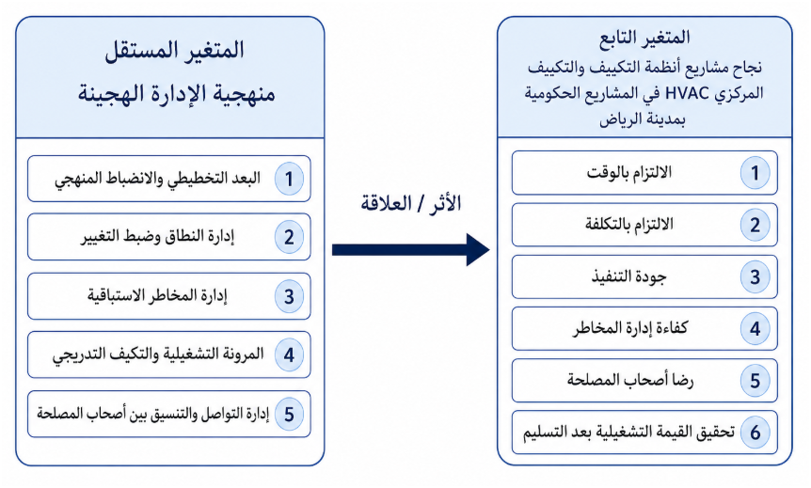

1.8 الدراسات السابقة
تمثل الدراسات السابقة أساسا مهما لفهم موقع الدراسة الحالية ضمن الأدبيات العلمية ذات الصلة، كما تساعد في تحديد أوجه الاتفاق والاختلاف بين نتائج البحوث السابقة، وإبراز الفجوة البحثية التي تسعى الدراسة الحالية إلى معالجتها. وبناء على ملاحظة التقييم الخاصة بضرورة زيادة عدد الدراسات السابقة وترتيبها من الأقدم إلى الأحدث وتحليلها، تم تقسيم الدراسات السابقة إلى أربعة محاور رئيسة، وهي: الدراسات المرتبطة بالمشاريع الحكومية والإنشائية في السعودية، الدراسات المرتبطة بمنهجية الإدارة الهجينة، الدراسات المرتبطة بنجاح المشاريع، والدراسات المرتبطة بمشاريع الأنظمة الميكانيكية وخدمات المباني.

1.8.1 دراسات تناولت تأخر وتعثر المشاريع الإنشائية والحكومية في السعودية
هدفت دراسة Al-Khalil and Al-Ghafly (1999) إلى تحليل أسباب التأخير في مشاريع المرافق العامة في المملكة العربية السعودية. وقد أظهرت الدراسة أن التأخير في المشاريع العامة يرتبط بعدد من العوامل الإدارية والتنظيمية، مثل ضعف التخطيط، وتأخر الموافقات، ومشكلات التنسيق بين الأطراف، وتغيرات النطاق أثناء التنفيذ. وتفيد هذه الدراسة البحث الحالي في توضيح أن المشكلات المرتبطة بالوقت والتكلفة ليست جديدة في بيئة المشاريع السعودية، وأنها تتطلب منهجيات إدارة أكثر قدرة على ضبط التغيير وتحسين التنسيق.
كما تناولت دراسة Al-Kharashi and Skitmore (2009) أسباب التأخير في مشاريع القطاع العام الإنشائية في السعودية، وأظهرت أن من أبرز العوامل المؤثرة في التأخير: نقص الكفاءات المؤهلة، وضعف التواصل بين الأطراف، وبطء اتخاذ القرار، ومشكلات تتعلق بالمالك والمقاول والاستشاري. وتعد هذه الدراسة مهمة للدراسة الحالية لأنها تؤكد أن نجاح المشاريع الحكومية لا يرتبط بالعوامل الفنية فقط، بل يرتبط أيضا بجودة الإدارة والتواصل والتنسيق بين أصحاب المصلحة. وقد نُشرت الدراسة في Construction Management and Economics وتناولت مشاريع القطاع العام السعودية بصورة مباشرة.
وفي السياق نفسه، بحثت دراسة Alsuliman (2019) أسباب التأخير في المشاريع العامة السعودية، وصنفت أسباب التأخير إلى عوامل قبل طرح المناقصة، وعوامل أثناء الطرح، وعوامل بعد الترسية، وعوامل عامة. وقد اعتمدت الدراسة على استبانة وزعت على مشاركين من قطاع التشييد، وحددت مجموعة من العوامل المؤثرة في تأخر المشاريع، مثل ضعف التخطيط، وعدم وضوح المتطلبات، وتأخر الاعتمادات، وضعف التنسيق. وتفيد هذه الدراسة البحث الحالي في دعم الحاجة إلى منهجية إدارية قادرة على الجمع بين التخطيط المنهجي والاستجابة للتغيرات أثناء التنفيذ.
أما دراسة Alajmi and Memon (2022) فقد قدمت مراجعة لعوامل التأخير في مشاريع التشييد السعودية، وأشارت إلى أن أوامر التغيير، وضعف التخطيط، والمشكلات الإدارية، ومشكلات التمويل، ونقص الخبرة، وضعف التواصل تعد من أكثر العوامل تكرارا في تأخر المشاريع. وتكتسب هذه الدراسة أهمية خاصة لأنها حديثة نسبيا وتدعم فكرة أن إدارة التغيير والتواصل والمخاطر تمثل محاور أساسية في تحسين أداء المشاريع. كما أشارت الدراسة إلى أن أوامر التغيير تعد من أبرز مصادر التأخير في مشاريع التشييد السعودية.
وتناولت دراسة Bageis et al. (2024) أسباب تأخر المدفوعات في مشاريع التشييد العامة في المملكة العربية السعودية، وأوضحت أن القضايا التعاقدية وتأخر إجراءات الدفع قد تؤدي إلى تعطيل تنفيذ المشاريع وظهور نزاعات بين الأطراف. وتفيد هذه الدراسة في توسيع فهم العوامل المؤثرة في نجاح المشاريع الحكومية، حيث إن نجاح مشاريع HVAC لا يتوقف على الجوانب الفنية، بل يتأثر كذلك بالإجراءات الإدارية والتعاقدية والمالية.
ومن منظور مؤسسي، يمثل الدليل الوطني لإدارة المشاريع الصادر عن هيئة كفاءة الإنفاق والمشروعات الحكومية إطارا مرجعيا مهما لإدارة المشاريع الحكومية في المملكة. ويتكون الدليل من مجلدات وفصول متعددة تتضمن منهجيات وعمليات وأدوات وبرامج تطبيقية لإدارة المشاريع، مما يعكس توجه الجهات السعودية نحو ضبط ممارسات إدارة المشاريع وتحسين كفاءتها. ويؤكد ذلك أهمية الدراسة الحالية، لأنها تبحث في منهجية إدارية يمكن أن تسهم في تحسين إدارة مشاريع حكومية ذات طبيعة فنية معقدة مثل مشاريع HVAC.
تحليل المحور الأول
تتفق الدراسات السابقة في هذا المحور على أن المشاريع الحكومية والإنشائية في السعودية تواجه تحديات متكررة تتعلق بالتأخير، وتجاوز التكلفة، وضعف التنسيق، وأوامر التغيير، وبطء الاعتمادات. وتختلف هذه الدراسات في نطاقها؛ فبعضها ركز على مشاريع المرافق العامة، وبعضها على المشاريع الإنشائية العامة، وبعضها على مراجعة عوامل التأخير، وبعضها على جانب محدد مثل المدفوعات. وتفيد هذه الدراسات البحث الحالي لأنها توضح أن البيئة السعودية للمشاريع الحكومية تحتاج إلى منهجيات إدارة تجمع بين التخطيط الصارم والقدرة على التعامل مع التغيرات. ومع ذلك، لا تركز هذه الدراسات بصورة مباشرة على مشاريع HVAC ولا على أثر الإدارة الهجينة في نجاحها، وهو ما تسعى الدراسة الحالية إلى معالجته.

1.8.2 دراسات تناولت منهجية الإدارة الهجينة في إدارة المشاريع
قدم Boehm and Turner (2004) طرحا أساسيا حول ضرورة تحقيق التوازن بين الرشاقة والانضباط في إدارة المشاريع. وأكدت الدراسة أن اختيار المنهجية لا ينبغي أن يكون قائما على تفضيل منهج واحد بصورة مطلقة، بل يجب أن يتحدد بناء على طبيعة المشروع، ودرجة المخاطر، وحجم الفريق، ومستوى عدم اليقين، ومتطلبات الحوكمة. وتفيد هذه الدراسة البحث الحالي لأنها توفر أساسا نظريا لفكرة الإدارة الهجينة التي تجمع بين التخطيط التقليدي والمرونة الرشيقة.
كما قدمت دراسة Binder, Aillaud, and Schilli (2014) نموذجا عمليا يعرف باسم Project Management Cocktail Model، يهدف إلى تحقيق التوازن بين المنهجيات الرشيقة والمنهجيات المعتمدة على التخطيط. وأكدت الدراسة أن المشاريع التي تعمل في بيئات معقدة أو منظمة بدرجة عالية قد تحتاج إلى مزيج من التخطيط الرسمي والمرونة التكرارية. وتعد هذه الدراسة وثيقة الصلة بالبحث الحالي، لأنها توضح كيف يمكن الجمع بين الحوكمة والمرونة في مشروع واحد.
وتناولت دراسة Serrador and Pinto (2015) أثر استخدام الممارسات الرشيقة في نجاح المشاريع، وأظهرت أن استخدام الأساليب الرشيقة يمكن أن يرتبط بتحسين نتائج المشروع، خاصة عندما تكون هناك حاجة للاستجابة للتغيرات وتحسين التواصل مع أصحاب المصلحة. وتفيد هذه الدراسة في دعم البعد المتعلق بالمرونة التشغيلية والتكيف التدريجي ضمن الإدارة الهجينة.
أما دراسة Conforto et al. (2016) فقد بحثت إمكانية تطبيق ممارسات إدارة المشاريع الرشيقة في قطاعات غير البرمجيات، بما في ذلك البيئات الهندسية والصناعية. وأظهرت الدراسة أن الممارسات الرشيقة يمكن أن تسهم في تحسين الأداء عندما يتم تكييفها وفق طبيعة المشروع. وتدعم هذه الدراسة فكرة أن مشاريع HVAC يمكن أن تستفيد من بعض الممارسات الرشيقة دون التخلي عن متطلبات التخطيط والحوكمة.
كما تناولت دراسة Erdogan, Anumba, and Bouchlaghem (2020) تطبيق المنهجيات الهجينة في مشاريع البناء، وأشارت إلى أن مشاريع البناء التي تتضمن أنظمة متعددة وتخصصات متداخلة قد تستفيد من الدمج بين التخطيط التفصيلي وإدارة التغيير المرنة. وتعد هذه الدراسة قريبة من موضوع البحث الحالي لأن مشاريع HVAC تمثل جزءا مهما من مشاريع البناء وخدمات المباني.
وفي السياق الحكومي، بحثت دراسة Rahman, Wang, and Yap (2021) تبني الإدارة الهجينة في مشاريع البناء بالقطاع العام، وأوضحت أن المشاريع الحكومية تميل إلى الحاجة إلى منهج يجمع بين الالتزام بالإجراءات الرسمية والاستجابة للتغيرات الفنية. وتؤكد هذه الدراسة أن تطبيق نموذج هجين منظم قد يسهم في تحسين مؤشرات النجاح مثل الوقت والتكلفة والجودة ورضا أصحاب المصلحة.
تحليل المحور الثاني
تتفق دراسات هذا المحور على أن المنهجية الهجينة ليست مجرد مزج شكلي بين منهجين، بل هي عملية تكييف مدروسة لعناصر التخطيط والانضباط والمرونة حسب طبيعة المشروع. كما تتفق على أن المشاريع المعقدة تحتاج إلى إدارة تجمع بين الحوكمة والاستجابة للتغيرات. وتختلف الدراسات في مجالات تطبيقها؛ فبعضها ركز على الجانب النظري، وبعضها على البرمجيات، وبعضها على البناء والقطاع العام. وتتميز الدراسة الحالية بأنها تطبق هذا المفهوم على مشاريع HVAC الحكومية بمدينة الرياض، وهو سياق لم يحظ باهتمام كاف في الدراسات السابقة.

1.8.3 دراسات تناولت مؤشرات نجاح المشاريع
قدم Shenhar et al. (2001) تصورا متعدد الأبعاد لمفهوم نجاح المشروع، حيث أكدوا أن النجاح لا يقتصر على الالتزام بالوقت والتكلفة والجودة فقط، بل يشمل أيضا رضا العميل، وتحقيق الأهداف الاستراتيجية، والقيمة طويلة المدى. وتعد هذه الدراسة أساسا مهما للدراسة الحالية لأنها تدعم استخدام مؤشرات متعددة لقياس نجاح مشاريع HVAC، مثل جودة التنفيذ ورضا أصحاب المصلحة والقيمة التشغيلية.
كما تناول Too and Weaver (2014) مفهوم إدارة إدارة المشاريع، وأوضحا أن نجاح المشاريع يتأثر بوجود إطار حوكمة فعال، وربط واضح بين إدارة المشاريع والأهداف التنظيمية. وتفيد هذه الدراسة في دعم أهمية الحوكمة في المشاريع الحكومية، خاصة أن مشاريع HVAC الحكومية تخضع لإجراءات رسمية ومراحل اعتماد وتوثيق.
وفي دراسة Joslin and Müller (2015)، تم تحليل العلاقة بين منهجية إدارة المشروع ونجاح المشروع، وأظهرت النتائج وجود علاقة بين ملاءمة المنهجية المستخدمة ونتائج المشروع. وتعد هذه الدراسة من أهم الدراسات المرتبطة بموضوع البحث الحالي، لأنها تدعم الفرضية التي ترى أن اختيار منهجية إدارة مناسبة، مثل المنهجية الهجينة، يمكن أن يؤثر إيجابيا في نجاح المشروع.
كما أكد PMI (2021) في الدليل المعرفي لإدارة المشاريع أن إدارة المشروع الحديثة تتطلب تكييف المنهجية حسب السياق، وأن مديري المشاريع ينبغي أن يختاروا الممارسات والأدوات المناسبة لطبيعة المشروع واحتياجات أصحاب المصلحة. وهذا يتفق مع فكرة الدراسة الحالية التي ترى أن مشاريع HVAC الحكومية تحتاج إلى نهج هجين يجمع بين التخطيط والتكيف.
تحليل المحور الثالث
تتفق الدراسات في هذا المحور على أن نجاح المشروع مفهوم متعدد الأبعاد، وأن التركيز على الوقت والتكلفة فقط لم يعد كافيا للحكم على نجاح المشروع. كما تؤكد أن المنهجية الإدارية تعد عاملا مؤثرا في تحقيق النجاح. وتختلف هذه الدراسات في مستوى التحليل؛ فبعضها نظري وبعضها تطبيقي، وبعضها يركز على النجاح الاستراتيجي بينما يركز بعضها على نجاح التنفيذ. وتفيد الدراسة الحالية من هذا المحور في بناء مؤشرات قياس نجاح مشاريع HVAC الحكومية، بحيث تشمل الوقت والتكلفة والجودة ورضا أصحاب المصلحة والقيمة التشغيلية.

1.8.4 دراسات تناولت مشاريع الأنظمة الميكانيكية وخدمات المباني
تناولت دراسة Olaniran et al. (2017) عوامل النجاح ومقاييس الأداء في مشاريع خدمات المباني والأنظمة الهندسية. وأكدت الدراسة أن التنسيق المبكر، وإدارة المخاطر، وإدارة التغيير، والتكامل بين الفرق الهندسية تعد من العوامل الحاسمة في نجاح هذه المشاريع. وتعد هذه الدراسة ذات أهمية مباشرة للبحث الحالي لأنها تركز على مشاريع خدمات المباني، والتي تشمل أنظمة التكييف والتكييف المركزي.
كما تناولت دراسة Olawumi and Chan (2018) دور نمذجة معلومات البناء BIM في تحسين أداء مشاريع التشييد، وأشارت إلى أن استخدام الأدوات الرقمية والتنسيق المبكر بين التخصصات يمكن أن يقلل التعارضات ويحسن كفاءة التنفيذ. وعلى الرغم من أن الدراسة لا تركز مباشرة على الإدارة الهجينة، إلا أنها تدعم فكرة أن مشاريع الأنظمة الهندسية المعقدة تحتاج إلى تنسيق عالي المستوى بين التخصصات المختلفة.
وتشير معايير ASHRAE إلى أهمية الالتزام بمتطلبات التهوية وجودة الهواء الداخلي وكفاءة الطاقة في أنظمة التكييف، وهو ما يجعل مشاريع HVAC ذات أثر مباشر على الأداء التشغيلي للمبنى بعد التسليم (ASHRAE, n.d.). لذلك فإن نجاح هذه المشاريع لا يرتبط بإنجاز الأعمال فقط، بل بجودة الاختبار والتشغيل وتحقيق الأداء المطلوب.
تحليل المحور الرابع
تتفق دراسات هذا المحور على أن مشاريع خدمات المباني والأنظمة الميكانيكية تتطلب تنسيقا مبكرا وإدارة فعالة للمخاطر والتغيير، نظرا لتداخلها مع تخصصات متعددة. وتختلف الدراسات في تركيزها؛ فبعضها يركز على عوامل النجاح، وبعضها على الأدوات الرقمية، وبعضها على المعايير الفنية. وتفيد الدراسة الحالية من هذه الدراسات في تأكيد أن مشاريع HVAC الحكومية لا يمكن إدارتها بكفاءة من خلال التخطيط وحده، بل تحتاج إلى منهجية تسمح بالتنسيق والتكيف والتحكم في التغيير.

1.8.5 الفجوة البحثية وموقع الدراسة الحالية
يتضح من عرض الدراسات السابقة أن هناك اهتماما واسعا بموضوعات تأخر المشاريع الحكومية، ومنهجيات إدارة المشاريع، ومؤشرات نجاح المشاريع، وإدارة مشاريع البناء والأنظمة الهندسية. كما توضح الدراسات أن التأخير وتجاوز التكاليف وضعف التنسيق وأوامر التغيير تمثل تحديات متكررة في مشاريع التشييد، خصوصا في السياقات الحكومية والسعودية (Al-Kharashi & Skitmore, 2009; Alsuliman, 2019; Alajmi & Memon, 2022). كذلك تؤكد دراسات الإدارة الهجينة أن الدمج بين التخطيط والمرونة قد يكون أكثر ملاءمة للمشاريع المعقدة مقارنة بالاعتماد على منهجية واحدة جامدة (Binder et al., 2014; Conforto et al., 2016; Rahman et al., 2021).
ومع ذلك، تظهر الفجوة البحثية في أن معظم الدراسات السابقة لم تتناول بصورة مباشرة أثر استخدام منهجية الإدارة الهجينة على نجاح مشاريع أنظمة التكييف والتكييف المركزي HVAC في المشاريع الحكومية بمدينة الرياض. فبعض الدراسات ركز على المشاريع العامة أو مشاريع البناء بشكل عام، وبعضها تناول الإدارة الهجينة في سياقات مختلفة، وبعضها ناقش نجاح المشاريع دون ربطه بمشاريع HVAC الحكومية. كما أن الدراسات العربية والمحلية في هذا المجال لا تزال محدودة، خاصة في الربط بين الإدارة الهجينة ومؤشرات نجاح المشاريع الميكانيكية.
ومن هنا تتميز الدراسة الحالية بأنها تجمع بين ثلاثة مجالات مترابطة: منهجية الإدارة الهجينة، ومشاريع HVAC، والمشاريع الحكومية بمدينة الرياض. كما أنها تقيس أثر أبعاد محددة للإدارة الهجينة، وهي التخطيط والانضباط المنهجي، وإدارة النطاق وضبط التغيير، وإدارة المخاطر الاستباقية، والمرونة التشغيلية، وإدارة التواصل والتنسيق، على مؤشرات نجاح المشاريع، مثل الالتزام بالوقت والتكلفة، وجودة التنفيذ، ورضا أصحاب المصلحة، والقيمة التشغيلية. وبذلك تسعى الدراسة إلى تقديم إسهام علمي وتطبيقي يمكن أن يدعم تطوير ممارسات إدارة مشاريع HVAC الحكومية.

1.9 المنطلقات النظرية للدراسة
تستند الدراسة الحالية إلى مجموعة من النظريات والمداخل الفكرية التي تساعد في تفسير العلاقة بين منهجية الإدارة الهجينة ونجاح مشاريع HVAC الحكومية. وتوفر هذه المنطلقات أساسا علميا لبناء نموذج الدراسة وفرضياتها.

1.9.1 نظرية تكييف منهجية إدارة المشروع
تنطلق هذه النظرية من فكرة أن نجاح المشروع لا يعتمد على تطبيق منهجية واحدة في جميع الحالات، بل يعتمد على مدى ملاءمة المنهجية لطبيعة المشروع ودرجة تعقيده وبيئته التنظيمية. فالمشاريع التي تتسم بدرجة عالية من عدم اليقين تحتاج إلى مرونة أكبر، بينما تحتاج المشاريع الحكومية ذات الرقابة العالية إلى مستوى واضح من التخطيط والتوثيق والانضباط. وتدعم هذه النظرية فكرة الدراسة الحالية التي ترى أن مشاريع HVAC الحكومية تحتاج إلى منهجية هجينة تجمع بين الانضباط والمرونة (Joslin & Müller, 2015; PMI, 2021).

1.9.2 نظرية المشاريع المعقدة
تشير نظرية المشاريع المعقدة إلى أن بعض المشاريع تتسم بتعدد المكونات، وتداخل التخصصات، وكثرة الأطراف المعنية، وارتفاع مستوى عدم اليقين. وتنطبق هذه الخصائص على مشاريع HVAC الحكومية، حيث تتداخل الأنظمة الميكانيكية مع الأعمال الكهربائية والمدنية وأنظمة التحكم والحريق، كما تتطلب تنسيقا مستمرا بين المالك والاستشاري والمقاول والموردين. وتؤكد هذه النظرية أن إدارة المشاريع المعقدة تحتاج إلى آليات مرنة ومتكاملة للتخطيط والتنسيق وإدارة المخاطر (Flyvbjerg, 2014; Olaniran et al., 2017).

1.9.3 نموذج نجاح المشاريع
يرى نموذج نجاح المشاريع أن النجاح لا يقتصر على الالتزام بالوقت والتكلفة فقط، بل يشمل أيضا جودة النتائج، ورضا أصحاب المصلحة، وتحقيق القيمة على المدى الطويل. وهذا يتناسب مع طبيعة مشاريع HVAC، لأن نجاحها الحقيقي لا يظهر فقط عند التسليم، بل يظهر أيضا في كفاءة التشغيل وجودة البيئة الداخلية ورضا المستخدمين بعد تشغيل المبنى. لذلك تعتمد الدراسة الحالية على مؤشرات متعددة لنجاح المشروع، تشمل الوقت، والتكلفة، والجودة، والمخاطر، ورضا أصحاب المصلحة، والقيمة التشغيلية (Shenhar et al., 2001).

1.9.4 نظرية الدمج بين المنهجيات الرشيقة والتنبؤية
تقوم هذه النظرية على أن الجمع بين المنهجيات التنبؤية والرشيقة قد يحقق توازنا أفضل في المشاريع التي تحتاج إلى التخطيط الرسمي من جهة والمرونة من جهة أخرى. فالمنهجيات التنبؤية توفر الانضباط والتوثيق وضبط النطاق، بينما توفر المنهجيات الرشيقة القدرة على التكيف والتعلم التدريجي والاستجابة للتغيير. وتعد منهجية الإدارة الهجينة تطبيقا عمليا لهذا الدمج، خصوصا في مشاريع البناء والمشاريع الحكومية ذات الطبيعة المعقدة (Boehm & Turner, 2004; Binder et al., 2014).

1.9.5 نظرية أصحاب المصلحة
تفترض نظرية أصحاب المصلحة أن نجاح المشروع يعتمد بدرجة كبيرة على قدرة إدارته على تحديد الأطراف المعنية وفهم توقعاتهم والتواصل معهم وإدارة مصالحهم. وفي مشاريع HVAC الحكومية، يتعدد أصحاب المصلحة ليشملوا الجهة الحكومية المالكة، والاستشاري، والمقاول، وموردي المعدات، والجهات الرقابية، وفريق التشغيل والصيانة. ولذلك تعد إدارة التواصل والتنسيق بين هذه الأطراف بعدا محوريا في منهجية الإدارة الهجينة، لأنها تساعد على تقليل التعارضات وتحسين رضا أصحاب المصلحة (Freeman, 1984).

1.9.6 التكامل النظري للدراسة
يتضح من المنطلقات السابقة أن الدراسة الحالية تقوم على تكامل بين نظرية تكييف المنهجية، ونظرية المشاريع المعقدة، ونموذج نجاح المشاريع، ونظرية الدمج بين المنهجيات، ونظرية أصحاب المصلحة. ويؤكد هذا التكامل أن مشاريع HVAC الحكومية تحتاج إلى منهجية إدارية لا تكتفي بالتخطيط المسبق، ولا تعتمد على المرونة المطلقة، بل توازن بين التخطيط والانضباط من جهة، والتكيف والتواصل وإدارة التغيير من جهة أخرى. ومن ثم، فإن هذا الإطار النظري يدعم بناء نموذج الدراسة واختبار أثر الإدارة الهجينة على نجاح مشاريع HVAC الحكومية بمدينة الرياض.

1.10 منهجية الدراسة
تعتمد هذه الدراسة على المنهج الوصفي التحليلي ذي الطابع الكمي، وذلك لأنه الأنسب لقياس مستوى تطبيق منهجية الإدارة الهجينة وتحليل أثرها على نجاح مشاريع HVAC الحكومية. ويساعد المنهج الوصفي على وصف واقع الممارسات الإدارية المستخدمة في هذه المشاريع، بينما يساعد المنهج التحليلي على اختبار العلاقة بين أبعاد الإدارة الهجينة ومؤشرات نجاح المشروع.
وسيتم جمع البيانات باستخدام استبانة إلكترونية موجهة إلى الأفراد المعنيين بإدارة وتنفيذ والإشراف على مشاريع HVAC في المشاريع الحكومية بمدينة الرياض. ويشمل مجتمع الدراسة مديري المشاريع، ومهندسي الميكانيكا، ومهندسي الموقع، والاستشاريين، ومسؤولي إدارة المشاريع في الجهات الحكومية، ومسؤولي الجودة والمتابعة.
وتتكون أداة الدراسة من ثلاثة أقسام رئيسة: القسم الأول يتعلق بالبيانات العامة للمشاركين، مثل المسمى الوظيفي وسنوات الخبرة وطبيعة الدور في المشروع. أما القسم الثاني فيقيس أبعاد منهجية الإدارة الهجينة، وهي التخطيط والانضباط المنهجي، وإدارة النطاق وضبط التغيير، وإدارة المخاطر الاستباقية، والمرونة التشغيلية، وإدارة التواصل والتنسيق. أما القسم الثالث فيقيس مؤشرات نجاح مشاريع HVAC، مثل الالتزام بالوقت والتكلفة وجودة التنفيذ وكفاءة إدارة المخاطر ورضا أصحاب المصلحة والقيمة التشغيلية.
وسيتم تحليل البيانات باستخدام برنامج SPSS، من خلال الإحصاءات الوصفية، ومعامل كرونباخ ألفا لقياس الثبات، ومعامل ارتباط بيرسون لقياس العلاقة بين المتغيرات، وتحليل الانحدار الخطي المتعدد لاختبار أثر أبعاد الإدارة الهجينة على نجاح المشروع، إضافة إلى اختبار T-Test وتحليل التباين الأحادي ANOVA لدراسة الفروق حسب الخصائص الديموغرافية والوظيفية.

1.11 مجالات الدراسة

1.11.1 المجال الموضوعي
تتناول الدراسة أثر استخدام منهجية الإدارة الهجينة على نجاح مشاريع أنظمة التكييف والتكييف المركزي HVAC في المشاريع الحكومية، مع التركيز على أبعاد التخطيط والانضباط المنهجي، وإدارة النطاق وضبط التغيير، وإدارة المخاطر الاستباقية، والمرونة التشغيلية، وإدارة التواصل والتنسيق بين أصحاب المصلحة.
ولا تتناول الدراسة الجوانب الفنية التفصيلية لتصميم أنظمة HVAC أو حساباتها الحرارية أو مواصفاتها الهندسية، بل تركز على البعد الإداري المتعلق بإدارة المشروع ونجاحه.

1.11.2 المجال المكاني
تطبق الدراسة على المشاريع الحكومية التي تتضمن أنظمة التكييف والتكييف المركزي HVAC داخل مدينة الرياض بالمملكة العربية السعودية، باعتبارها من أكثر المدن نشاطا في تنفيذ المشاريع الحكومية والمباني العامة.

1.11.3 المجال البشري
يشمل المجال البشري المشاركين المرتبطين بإدارة أو تنفيذ أو الإشراف على مشاريع HVAC الحكومية، مثل مديري المشاريع، ومهندسي الميكانيكا، ومهندسي الموقع، والاستشاريين، ومسؤولي إدارة المشاريع، ومسؤولي الجودة والمتابعة.

1.11.4 المجال الزماني
يتمثل المجال الزماني في الفترة التي يتم خلالها توزيع الاستبانة الإلكترونية وجمع البيانات وتحليلها ضمن مرحلة إعداد البحث النهائي.

1.12 حدود الدراسة

1.12.1 الحدود الموضوعية
تقتصر الدراسة على تحليل أثر منهجية الإدارة الهجينة على نجاح مشاريع HVAC الحكومية من منظور إدارة المشاريع، ولا تتناول التقييم الفني التفصيلي لأداء أنظمة التكييف أو حسابات الأحمال الحرارية أو جودة المعدات من منظور هندسي متخصص.

1.12.2 الحدود المكانية
تقتصر الدراسة على مدينة الرياض، ولذلك فإن نتائجها قد لا تعبر بالضرورة عن جميع المشاريع الحكومية في مناطق المملكة الأخرى، نظرا لاختلاف حجم المشاريع، وطبيعة الجهات المالكة، والبيئات التنظيمية.

1.12.3 الحدود البشرية
تعتمد الدراسة على آراء المختصين المشاركين في إدارة وتنفيذ والإشراف على مشاريع HVAC الحكومية، ولا تشمل المستخدمين النهائيين للمباني إلا من خلال مؤشرات رضا أصحاب المصلحة كما يقيمها المشاركون في الدراسة.

1.12.4 الحدود المنهجية
تعتمد الدراسة على المنهج الوصفي التحليلي والاستبانة الإلكترونية، وبالتالي فإن النتائج ترتبط بدرجة دقة استجابات المشاركين وموضوعيتهم. كما أن العلاقات الإحصائية التي سيتم اختبارها تعبر عن العلاقة بين المتغيرات داخل عينة الدراسة، ولا تعني بالضرورة وجود علاقة سببية مطلقة خارج نطاق الدراسة.

1.13 تعريف المصطلحات
منهجية الإدارة الهجينة
يقصد بها المنهجية التي تجمع بين عناصر إدارة المشاريع التقليدية القائمة على التخطيط والانضباط والتوثيق، وعناصر الإدارة الرشيقة القائمة على المرونة والتكيف والاستجابة للتغيير، بما يتناسب مع طبيعة المشروع وبيئته التنظيمية.
مشاريع HVAC
يقصد بها مشاريع أنظمة التدفئة والتهوية والتكييف، وتشمل في هذه الدراسة أنظمة التكييف والتكييف المركزي المستخدمة في المباني والمشاريع الحكومية.
نجاح المشروع
يقصد به قدرة المشروع على تحقيق أهدافه من حيث الالتزام بالوقت والتكلفة، وجودة التنفيذ، وكفاءة إدارة المخاطر، ورضا أصحاب المصلحة، وتحقيق القيمة التشغيلية بعد التسليم.
إدارة النطاق وضبط التغيير
يقصد بها العمليات التي تهدف إلى تحديد حدود العمل المطلوب في المشروع، ومتابعة أي تعديلات أو أوامر تغيير، وضمان اعتمادها وتنفيذها بطريقة منظمة.
إدارة المخاطر الاستباقية
يقصد بها تحديد المخاطر المحتملة قبل وقوعها، وتحليل أثرها، ووضع خطط للتعامل معها، بما يقلل من تأثيرها على وقت المشروع وتكلفته وجودته.
المرونة التشغيلية
يقصد بها قدرة فريق المشروع على التكيف مع التغيرات الفنية أو الميدانية أثناء التنفيذ، دون التأثير الكبير على سير المشروع أو جودة مخرجاته.

الفصل الثاني: الإطار النظري

تمهيد
نيمثل الإطار النظري الأساس العلمي الذي تستند إليه الدراسة في تفسير العلاقة بين منهجية الإدارة الهجينة ونجاح مشاريع أنظمة التكييف والتكييف المركزي HVAC في المشاريع الحكومية بمدينة الرياض. ويهدف هذا الفصل إلى توضيح المفاهيم الرئيسة المرتبطة بموضوع الدراسة، وبناء خلفية نظرية متكاملة حول طبيعة مشاريع HVAC، وخصائص المشاريع الحكومية، ومفهوم منهجية الإدارة الهجينة، وأبعادها، ومؤشرات نجاح المشاريع، إضافة إلى دور إدارة المخاطر والتغيير وأصحاب المصلحة في تعزيز فرص نجاح هذه المشاريع.
وتنبع أهمية هذا الفصل من أن الدراسة الحالية لا تركز على الجوانب الفنية البحتة لأنظمة التكييف، مثل حسابات الأحمال الحرارية أو تصميم مجاري الهواء أو اختيار المعدات، بل تركز على البعد الإداري المتعلق بكيفية إدارة هذه المشاريع في بيئة حكومية ذات متطلبات تنظيمية عالية. ومن ثم، فإن الإطار النظري يسعى إلى توضيح كيف يمكن أن تسهم منهجية الإدارة الهجينة، التي تجمع بين التخطيط والانضباط من جهة، والمرونة والتكيف من جهة أخرى، في تحسين نتائج مشاريع HVAC الحكومية.
وقد بينت أدبيات إدارة المشاريع أن نجاح المشروع لا يعتمد فقط على استخدام أدوات التخطيط التقليدية، بل يرتبط بدرجة كبيرة بمدى ملاءمة المنهجية الإدارية لطبيعة المشروع ودرجة تعقيده ومستوى عدم اليقين فيه (Joslin & Müller, 2015; PMI, 2021). كما أن المشاريع المعقدة، خاصة في قطاع البناء والأنظمة الميكانيكية، تحتاج إلى نماذج إدارة قادرة على التعامل مع تعدد الأطراف، وتغير المتطلبات، وتداخل التخصصات، وارتفاع احتمالية المخاطر الفنية والتشغيلية (Flyvbjerg, 2014; Olaniran et al., 2017).

2.1 مفهوم مشاريع أنظمة التكييف والتكييف المركزي HVAC
يشير مصطلح HVAC إلى أنظمة التدفئة والتهوية وتكييف الهواء، وهي الأنظمة المسؤولة عن التحكم في درجة الحرارة، وجودة الهواء الداخلي، ومعدلات التهوية، والرطوبة، والراحة الحرارية داخل المباني. وفي سياق مدينة الرياض والمباني الحكومية، تكتسب أنظمة التكييف والتكييف المركزي أهمية كبيرة نظرا للظروف المناخية الحارة، واعتماد المباني الحكومية على هذه الأنظمة لضمان استمرارية التشغيل وتوفير بيئة داخلية مناسبة للموظفين والمراجعين والمستخدمين.
ولا تقتصر أهمية أنظمة HVAC على توفير الراحة الحرارية فقط، بل ترتبط كذلك بكفاءة الطاقة، وجودة الهواء الداخلي، وتقليل استهلاك الكهرباء، وتحسين بيئة العمل، ودعم استدامة المباني. ولذلك تعد هذه الأنظمة من المكونات الحيوية في المشاريع الحكومية، خاصة في المباني الإدارية، والمستشفيات، والمرافق التعليمية، والمراكز الخدمية، والمباني ذات التشغيل المستمر.
وتتميز مشاريع HVAC بأنها مشاريع ذات طبيعة فنية متداخلة، إذ تعتمد على التصميم الميكانيكي، والكهرباء، وأنظمة التحكم، والعزل، والتوريد، والتركيب، والاختبار والتشغيل. كما أن نجاحها لا يتحقق بمجرد توريد الأجهزة وتركيبها، بل يتطلب تكاملا دقيقا بين التصميم والتنفيذ والتشغيل والصيانة. وتشير معايير ASHRAE إلى أهمية الالتزام بمتطلبات التهوية وجودة الهواء الداخلي وكفاءة الطاقة لضمان أداء مناسب ومستدام لأنظمة التكييف والتهوية (ASHRAE, n.d.).
ومن منظور إدارة المشاريع، تعد مشاريع HVAC أكثر حساسية من بعض الأعمال الإنشائية التقليدية، لأنها غالبا ما تظهر فيها التعارضات الفنية أثناء التنفيذ، مثل تعارض مسارات مجاري الهواء مع الأنظمة الكهربائية أو أنظمة مكافحة الحريق أو العناصر الإنشائية. كما قد تتأثر هذه المشاريع بتأخر التوريد، أو اختلاف المواصفات، أو تغير متطلبات المالك، أو عدم وضوح التنسيق بين المقاول والاستشاري والموردين. ولذلك فإن إدارتها تحتاج إلى منهجية مرنة ومنظمة في الوقت نفسه.

2.2 خصائص مشاريع HVAC الحكومية
تختلف مشاريع HVAC الحكومية عن المشاريع الخاصة في عدة جوانب إدارية وتنظيمية. فالمشاريع الحكومية غالبا ما تخضع لإجراءات اعتماد رسمية، ومتطلبات توثيق دقيقة، ورقابة من عدة جهات، إضافة إلى ضرورة الالتزام بالعقود والمواصفات المعتمدة والميزانيات المحددة. كما تتعدد الجهات المشاركة في المشروع، مثل الجهة المالكة، إدارة المشروع، الاستشاري، المقاول الرئيس، مقاولو الباطن، الموردون، الجهات الرقابية، وفريق التشغيل والصيانة.
ومن أبرز خصائص مشاريع HVAC الحكومية ما يلي:

2.2.1 التعقيد الفني
تتطلب مشاريع HVAC معرفة فنية متخصصة، لأنها تشمل معدات وأنظمة متعددة مثل وحدات التكييف المركزي، الشيلرات، وحدات مناولة الهواء، المضخات، مجاري الهواء، أنظمة التحكم، العزل، وأنظمة القياس والاختبار. ويؤدي هذا التعدد إلى زيادة الحاجة إلى التخطيط الدقيق والتنسيق المستمر بين التخصصات المختلفة.

2.2.2 تعدد أصحاب المصلحة
تتضمن المشاريع الحكومية عددا كبيرا من أصحاب المصلحة، مثل الجهات الحكومية المالكة، الاستشاريين، المقاولين، الموردين، الجهات الرقابية، والمستخدمين النهائيين. ويؤدي تعدد هذه الأطراف إلى زيادة الحاجة إلى إدارة فعالة للتواصل والتنسيق، لأن ضعف التواصل قد يسبب تأخير الاعتمادات، أو تضارب القرارات، أو تكرار التعديلات.

2.2.3 طول دورات الاعتماد
تحتاج المشاريع الحكومية عادة إلى موافقات رسمية على المخططات، المواد، أوامر التغيير، المستخلصات، الاختبارات، والاستلام. وقد يؤدي طول دورات الاعتماد إلى تأخير التنفيذ إذا لم تتم إدارتها ضمن خطة واضحة ومتابعة مستمرة.

2.2.4 كثرة أوامر التغيير
قد تظهر أوامر التغيير في مشاريع HVAC نتيجة تغيرات في التصميم، أو تعارضات ميدانية، أو تحديثات في متطلبات المالك، أو اختلاف بين المخططات والواقع الميداني. وتمثل إدارة التغيير أحد العوامل الحاسمة في نجاح هذه المشاريع، لأن ضعف ضبط التغيير قد يؤدي إلى زيادة التكلفة وتأخر الجدول الزمني.

2.2.5 أهمية الاختبار والتشغيل
لا يمكن الحكم على نجاح مشروع HVAC بمجرد اكتمال التركيب، بل يجب التأكد من أداء النظام من خلال الاختبار والتشغيل والتوازن Testing, Adjusting, and Balancing. وتعد هذه المرحلة حاسمة لأنها تكشف مدى توافق النظام مع المتطلبات التصميمية والتشغيلية.
وتوضح هذه الخصائص أن مشاريع HVAC الحكومية تحتاج إلى منهجية إدارة لا تعتمد فقط على التخطيط التقليدي، ولا تكتفي بالمرونة غير المنظمة، بل تجمع بين الانضباط والقدرة على التكيف، وهو ما يجعل منهجية الإدارة الهجينة مناسبة لهذا النوع من المشاريع.

2.3 مفهوم منهجية إدارة المشاريع
تشير منهجية إدارة المشاريع إلى مجموعة من المبادئ والعمليات والأدوات والإجراءات التي تستخدم لتخطيط المشروع وتنفيذه ومراقبته وإغلاقه. وتساعد المنهجية على تنظيم العمل، وتحديد المسؤوليات، وضبط النطاق والوقت والتكلفة والجودة، وإدارة المخاطر وأصحاب المصلحة.
وتؤكد الأدبيات الحديثة أن المنهجية ليست قالبا ثابتا يطبق على جميع المشاريع بالطريقة نفسها، بل يجب تكييفها حسب طبيعة المشروع وبيئته ومستوى تعقيده (PMI, 2021). فقد يكون المشروع بسيطا ومستقرا من حيث المتطلبات، فيكون المنهج التنبؤي مناسبا. وقد يكون المشروع متغيرا وغير واضح المتطلبات، فيكون المنهج الرشيق أكثر ملاءمة. أما في المشاريع التي تجمع بين متطلبات رسمية عالية وتغيرات ميدانية مستمرة، فقد تكون المنهجية الهجينة هي الأنسب.
وتنقسم منهجيات إدارة المشاريع غالبا إلى ثلاثة اتجاهات رئيسة:
- المنهجيات التقليدية أو التنبؤية
وهي التي تعتمد على التخطيط المسبق والتسلسل المرحلي.
- المنهجيات الرشيقة
وهي التي تعتمد على التكيف، والتكرار، والاستجابة السريعة للتغيير.
- المنهجيات الهجينة
وهي التي تجمع بين عناصر من المنهجيات التقليدية والرشيقة حسب طبيعة المشروع.
وفي سياق مشاريع HVAC الحكومية، لا يمكن الاعتماد على الرشاقة المطلقة بسبب متطلبات الحوكمة والتوثيق والاعتماد، كما أن الاعتماد على التخطيط التقليدي وحده قد لا يكون كافيا للتعامل مع التغيرات الفنية والتعارضات الميدانية. ومن هنا تبرز أهمية المنهجية الهجينة.

2.4 المنهجية التقليدية في إدارة المشاريع
تعرف المنهجية التقليدية أو التنبؤية بأنها منهجية تعتمد على التخطيط المسبق وتحديد نطاق المشروع وجدوله وتكلفته قبل البدء في التنفيذ. وغالبا ما تسير هذه المنهجية وفق مراحل متتابعة، مثل البدء، التخطيط، التنفيذ، المراقبة والتحكم، والإغلاق.
وتتميز المنهجية التقليدية بعدة مزايا مهمة في المشاريع الحكومية، منها:
- وضوح النطاق منذ البداية.
- تحديد الجدول الزمني والتكلفة بصورة مسبقة.
- وجود إجراءات توثيق واعتماد رسمية.
- سهولة الرقابة والمتابعة.
- ملاءمتها للعقود الحكومية والمشاريع ذات المتطلبات المحددة.
إلا أن هذه المنهجية قد تواجه بعض القيود عند تطبيقها على مشاريع HVAC، خاصة عندما تظهر تغيرات فنية أثناء التنفيذ. ففي كثير من الأحيان، قد تتطلب ظروف الموقع تعديلات في المسارات أو المعدات أو مواقع الفتحات أو ترتيبات التشغيل. وإذا كانت المنهجية جامدة جدا، فقد يؤدي ذلك إلى بطء التعامل مع التغيرات، وزيادة النزاعات، وتأخر القرارات.
وقد أشار Boehm وTurner إلى أن المنهجيات المعتمدة على الانضباط والتخطيط قد تكون فعالة في المشاريع المستقرة، لكنها تحتاج إلى دعم بعناصر مرنة عندما ترتفع درجة عدم اليقين أو تتغير المتطلبات أثناء التنفيذ (Boehm & Turner, 2004). وهذا ينطبق بدرجة واضحة على مشاريع HVAC الحكومية.

2.5 المنهجية الرشيقة في إدارة المشاريع
ظهرت المنهجيات الرشيقة في الأساس في مجال تطوير البرمجيات، لكنها أصبحت تستخدم تدريجيا في مجالات أخرى نتيجة قدرتها على التعامل مع التغيير وتعزيز التواصل والتحسين المستمر. وتعتمد المنهجية الرشيقة على العمل التكراري، والتغذية الراجعة، والتكيف مع المتغيرات، ومشاركة أصحاب المصلحة في مراحل المشروع المختلفة.
ومن أبرز مزايا المنهجية الرشيقة:
- سرعة الاستجابة للتغيير.
- تحسين التواصل بين فريق العمل وأصحاب المصلحة.
- مراجعة العمل بصورة مستمرة.
- اكتشاف المشكلات مبكرا.
- تقليل تراكم الأخطاء حتى نهاية المشروع.
- تعزيز التحسين التدريجي.
وقد أظهرت دراسة Serrador وPinto أن استخدام الممارسات الرشيقة يمكن أن يرتبط بتحسين نجاح المشاريع، خاصة في البيئات التي تتطلب تفاعلا مستمرا مع أصحاب المصلحة واستجابة للتغيرات (Serrador & Pinto, 2015). كما أوضحت دراسة Conforto et al. أن بعض الممارسات الرشيقة يمكن تطبيقها في قطاعات غير البرمجيات إذا تم تكييفها بما يتناسب مع طبيعة المشروع (Conforto et al., 2016).
ومع ذلك، فإن تطبيق المنهجية الرشيقة بشكل كامل في المشاريع الحكومية قد يكون صعبا، لأن هذه المشاريع تتطلب توثيقا رسميا، وموافقات محددة، وعقودا واضحة، ومراحل اعتماد لا يمكن تجاوزها. لذلك، لا تكون الرشاقة بديلا كاملا عن التخطيط والانضباط، بل يمكن أن تكون مكونا داعما ضمن منهجية هجينة.

2.6 مفهوم منهجية الإدارة الهجينة
تشير منهجية الإدارة الهجينة إلى الجمع بين عناصر المنهجية التقليدية وعناصر المنهجية الرشيقة في إطار إداري واحد، بحيث يتم استخدام التخطيط والانضباط والحوكمة في الجوانب التي تتطلب وضوحا واستقرارا، مع استخدام المرونة والتكيف والتكرار في الجوانب التي تتطلب استجابة للتغيير.
ولا تعني الإدارة الهجينة خلطا عشوائيا بين المنهجيات، بل تعني اختيارا منظما للأدوات والممارسات الأنسب لطبيعة المشروع. فمثلا يمكن استخدام التخطيط التقليدي في ضبط النطاق والميزانية والجدول العام، مع استخدام ممارسات مرنة في متابعة المشكلات الفنية، وإدارة التغييرات، والتنسيق بين الفرق، والمراجعات المرحلية.
وقد قدمت دراسة Binder et al. نموذجا يعرف باسم Project Management Cocktail Model، يوضح كيفية تحقيق توازن بين المنهجيات الرشيقة والمنهجيات القائمة على التخطيط، خاصة في المشاريع التي تحتاج إلى حوكمة رسمية ومرونة في الوقت نفسه (Binder et al., 2014). كما أكدت دراسة Rahman et al. أن مشاريع القطاع العام يمكن أن تستفيد من المنهجية الهجينة بسبب حاجتها إلى الالتزام بالإجراءات الرسمية من جهة، والاستجابة للتغيرات الفنية من جهة أخرى (Rahman et al., 2021).
وفي مشاريع HVAC الحكومية، يمكن أن تظهر الإدارة الهجينة من خلال:
- وجود خطة تفصيلية للوقت والتكلفة والنطاق.
- اعتماد إجراءات رسمية لأوامر التغيير.
- عقد اجتماعات تنسيقية قصيرة ومتكررة لحل المشكلات الفنية.
- تحديث سجل المخاطر بصورة مستمرة.
- مراجعة تقدم الأعمال ميدانيا بشكل تكراري.
- إشراك الاستشاري والمقاول والموردين في اتخاذ القرارات الفنية.
- استخدام لوحات متابعة أو تقارير دورية تجمع بين التخطيط والتحكم المرن.

2.7 أبعاد منهجية الإدارة الهجينة في مشاريع HVAC
تعتمد هذه الدراسة على خمسة أبعاد رئيسة لمنهجية الإدارة الهجينة، وهي: البعد التخطيطي والانضباط المنهجي، إدارة النطاق وضبط التغيير، إدارة المخاطر الاستباقية، المرونة التشغيلية والتكيف التدريجي، وإدارة التواصل والتنسيق بين أصحاب المصلحة.

2.7.1 البعد التخطيطي والانضباط المنهجي
يقصد بالبعد التخطيطي والانضباط المنهجي وجود خطة واضحة لإدارة المشروع، تشمل النطاق، الجدول الزمني، التكلفة، الموارد، الجودة، المشتريات، والاتصالات. ويعد هذا البعد مهما في مشاريع HVAC الحكومية، لأن هذه المشاريع تحتاج إلى تخطيط دقيق قبل التنفيذ، خاصة فيما يتعلق بتوريد المعدات، وتتابع الأعمال، وترتيب الاختبارات، والربط مع باقي الأنظمة.
ويساعد التخطيط المنهجي على:
- تقليل الغموض في نطاق العمل.
- ضبط الجدول الزمني.
- توزيع الموارد بفاعلية.
- تحسين الرقابة على التكلفة.
- تسهيل المتابعة والتقارير.
- تحديد مراحل الاعتماد والاستلام.
ويعد هذا البعد ضروريا في المشاريع الحكومية لأنه يضمن الانضباط والامتثال للإجراءات الرسمية. غير أنه لا يكفي وحده إذا لم يكن مصحوبا بمرونة مناسبة للتعامل مع التغيرات الفنية.

2.7.2 إدارة النطاق وضبط التغيير
تعد إدارة النطاق وضبط التغيير من أكثر الأبعاد أهمية في مشاريع HVAC، لأن هذه المشاريع غالبا ما تتعرض لتعديلات أثناء التنفيذ. وقد تكون التعديلات ناتجة عن تعارضات في الموقع، أو تغييرات في متطلبات المالك، أو مراجعات استشارية، أو مشكلات توريد، أو اكتشاف اختلافات بين المخططات والواقع.
وتساعد إدارة النطاق وضبط التغيير على:
- منع التوسع غير المنضبط في نطاق المشروع.
- تقليل أوامر التغيير غير المبررة.
- توثيق التعديلات واعتمادها رسميا.
- تحليل أثر التغيير على الوقت والتكلفة والجودة.
- تحسين جودة التنفيذ.
- تقليل النزاعات بين الأطراف.
وتؤكد الدراسات أن أوامر التغيير وضعف إدارة النطاق تعد من العوامل المؤثرة في تأخير المشاريع وتجاوز التكلفة، خاصة في مشاريع التشييد والقطاع العام (Al-Kharashi & Skitmore, 2009; Alajmi & Memon, 2022). ولذلك فإن دمج آليات ضبط رسمية مع مرونة في دراسة التغيرات الفنية يمثل أحد أهم عناصر الإدارة الهجينة.

2.7.3 إدارة المخاطر الاستباقية
يقصد بإدارة المخاطر الاستباقية تحديد المخاطر المحتملة قبل وقوعها، وتحليل احتمالية حدوثها وتأثيرها، ثم وضع خطط مناسبة للتعامل معها. وتعد مشاريع HVAC معرضة لعدة مخاطر، مثل تأخر توريد المعدات، عدم مطابقة المواد، تعارض الأعمال، نقص العمالة المتخصصة، أخطاء التركيب، تأخر الاختبارات، أو عدم تحقيق الأداء المطلوب عند التشغيل.
وتساعد إدارة المخاطر الاستباقية على:
- توقع المشكلات قبل تحولها إلى أزمات.
- تقليل الانحرافات الفنية والتشغيلية.
- تحسين جاهزية فريق المشروع.
- تقليل التأخير والتكلفة الإضافية.
- دعم اتخاذ القرار.
- تحسين جودة التسليم.
وتؤكد أدبيات إدارة المشاريع أن إدارة المخاطر تعد من العناصر الأساسية لتحقيق نجاح المشروع، خاصة في المشاريع المعقدة التي تتضمن درجة عالية من عدم اليقين (ISO, 2020; PMI, 2021). وفي المنهجية الهجينة، لا تدار المخاطر فقط في بداية المشروع، بل يتم تحديثها ومراجعتها بصورة مستمرة.

2.7.4 المرونة التشغيلية والتكيف التدريجي
تشير المرونة التشغيلية إلى قدرة فريق المشروع على التكيف مع الظروف الفنية والميدانية أثناء التنفيذ دون التأثير الكبير على أهداف المشروع. وتعد هذه المرونة مهمة في مشاريع HVAC لأن كثيرا من المشكلات لا تظهر إلا أثناء التنفيذ أو الاختبار والتشغيل.
ومن أمثلة المرونة التشغيلية في مشاريع HVAC:
- تعديل تسلسل بعض الأعمال حسب ظروف الموقع.
- مراجعة الحلول الفنية عند ظهور تعارضات.
- عقد اجتماعات عاجلة لحل المشكلات الفنية.
- تنفيذ مراجعات مرحلية قبل تراكم الأخطاء.
- التكيف مع تأخر بعض التوريدات من خلال إعادة جدولة الأعمال.
- تحسين التنسيق بين المقاول والاستشاري والموردين.
وتشير الأدبيات إلى أن المرونة لا تعني غياب الانضباط، بل تعني القدرة على الاستجابة للتغيير بطريقة منظمة (Boehm & Turner, 2004). وفي مشاريع HVAC الحكومية، تكون المرونة فعالة عندما تتم داخل إطار واضح من الاعتمادات والتوثيق.

2.7.5 إدارة التواصل والتنسيق بين أصحاب المصلحة
تعد إدارة التواصل والتنسيق من أهم عناصر نجاح مشاريع HVAC الحكومية، لأن هذه المشاريع تضم عددا كبيرا من الأطراف. وقد يؤدي ضعف التواصل إلى تأخير الاعتمادات، أو سوء فهم المتطلبات، أو تضارب القرارات، أو ضعف التنسيق بين الأعمال.
وتشمل إدارة التواصل الفعال:
- تحديد أصحاب المصلحة الرئيسيين.
- وضع خطة اتصال واضحة.
- عقد اجتماعات دورية.
- توثيق القرارات.
- متابعة الاعتمادات.
- تبادل المعلومات الفنية في الوقت المناسب.
- حل النزاعات مبكرا.
- تنسيق العمل بين المالك والاستشاري والمقاول والموردين.
وتدعم نظرية أصحاب المصلحة فكرة أن نجاح المشروع يعتمد على قدرة الإدارة على فهم توقعات الأطراف المختلفة وتحقيق التوازن بينها (Freeman, 1984). وفي مشاريع HVAC الحكومية، لا يمكن تحقيق نجاح حقيقي دون تواصل فعال بين جميع الأطراف.

2.8 مفهوم نجاح المشروع
يعد مفهوم نجاح المشروع من المفاهيم التي تطورت عبر الزمن. فقد كان النجاح يقاس تقليديا من خلال ما يعرف بالمثلث الحديدي: الوقت، التكلفة، والجودة. فإذا تم إنجاز المشروع في الوقت المحدد وضمن الميزانية وبالجودة المطلوبة، كان يعد مشروعا ناجحا.
إلا أن الأدبيات الحديثة وسعت مفهوم النجاح ليشمل أبعادا أخرى، مثل رضا أصحاب المصلحة، وتحقيق القيمة، والاستدامة التشغيلية، وتحقيق الأهداف الاستراتيجية. وقد أكد Shenhar et al. أن نجاح المشروع مفهوم متعدد الأبعاد، ولا يمكن اختزاله في الوقت والتكلفة فقط (Shenhar et al., 2001).
وفي سياق مشاريع HVAC الحكومية، يكون النجاح أكثر تعقيدا، لأن المشروع قد ينجز في الوقت المحدد، لكنه يفشل إذا لم يحقق النظام الأداء التشغيلي المطلوب، أو إذا ظهرت مشكلات متكررة بعد التسليم، أو إذا لم يكن أصحاب المصلحة راضين عن النتائج. لذلك تعتمد هذه الدراسة على مفهوم شامل لنجاح المشروع.

2.9 مؤشرات نجاح مشاريع HVAC الحكومية
تعتمد الدراسة الحالية على ستة مؤشرات رئيسة لقياس نجاح مشاريع HVAC الحكومية، وهي: الالتزام بالوقت، الالتزام بالتكلفة، جودة التنفيذ، كفاءة إدارة المخاطر، رضا أصحاب المصلحة، وتحقيق القيمة التشغيلية بعد التسليم.

2.9.1 الالتزام بالوقت
يقصد به قدرة المشروع على إنجاز أعمال HVAC ضمن الجدول الزمني المحدد. ويعد الوقت مؤشرا مهما لأن تأخر أعمال التكييف قد يؤثر على تسليم المبنى بالكامل، خاصة إذا كانت اختبارات التشغيل مرتبطة بمراحل الاستلام النهائي.

2.9.2 الالتزام بالتكلفة
يقصد به قدرة المشروع على تنفيذ أعمال HVAC ضمن الميزانية المعتمدة. وتؤدي أوامر التغيير، وتأخر التوريد، وإعادة العمل، وضعف التنسيق إلى زيادة التكلفة. ولذلك فإن ضبط التكلفة يعد مؤشرا مهما لنجاح الإدارة.

2.9.3 جودة التنفيذ
تشير جودة التنفيذ إلى مدى مطابقة الأعمال للمواصفات والمخططات والمعايير الفنية، إضافة إلى جودة التركيب والتشغيل والاختبار. وفي مشاريع HVAC، لا تظهر الجودة في الشكل الظاهري فقط، بل في أداء النظام بعد التشغيل.

2.9.4 كفاءة إدارة المخاطر
تعني قدرة فريق المشروع على تحديد المخاطر وتحليلها والاستجابة لها قبل أن تؤثر سلبا على نتائج المشروع. وتعد هذه الكفاءة مهمة لأن مشاريع HVAC تتضمن مخاطر فنية وتوريدية وتشغيلية متعددة.

2.9.5 رضا أصحاب المصلحة
يشير رضا أصحاب المصلحة إلى مدى رضا الجهة المالكة، والاستشاري، والمقاول، وفريق التشغيل، والجهات الرقابية عن نتائج المشروع وطريقة إدارته. ويعد هذا المؤشر مهما لأن المشاريع الحكومية تعتمد على توازن مصالح أطراف متعددة.

2.9.6 تحقيق القيمة التشغيلية
يقصد بها قدرة نظام HVAC بعد التسليم على تحقيق الأداء المتوقع، مثل توفير الراحة الحرارية، وكفاءة التشغيل، وتقليل الأعطال، ودعم استدامة المبنى. وهذا المؤشر يميز مشاريع HVAC عن بعض المشاريع الأخرى، لأن نجاحها الحقيقي يظهر بعد تشغيل النظام.

2.10 العلاقة بين منهجية الإدارة الهجينة ونجاح مشاريع HVAC
تقوم الدراسة الحالية على افتراض أن منهجية الإدارة الهجينة يمكن أن تسهم في تحسين نجاح مشاريع HVAC الحكومية، لأنها تعالج طبيعة هذه المشاريع التي تجمع بين الحاجة إلى التخطيط الرسمي والحاجة إلى المرونة الفنية.
فالجانب التخطيطي من المنهجية الهجينة يساعد على ضبط الوقت والتكلفة والنطاق، بينما تساعد إدارة التغيير على التعامل مع التعديلات الفنية بصورة منظمة. كما تساعد إدارة المخاطر الاستباقية على تقليل المفاجآت أثناء التنفيذ، وتساعد المرونة التشغيلية على حل المشكلات الميدانية بسرعة، بينما يسهم التواصل الفعال في تحسين التنسيق ورضا أصحاب المصلحة.
ويمكن توضيح هذه العلاقة كما يلي:
بعد الإدارة الهجينة | أثره المتوقع على نجاح مشاريع HVAC
التخطيط والانضباط المنهجي | تحسين الالتزام بالوقت والتكلفة
إدارة النطاق وضبط التغيير | تحسين جودة التنفيذ وتقليل التعارضات
إدارة المخاطر الاستباقية | تقليل الانحرافات الفنية والتشغيلية
المرونة التشغيلية | تحسين القدرة على التعامل مع التغيرات
التواصل والتنسيق | رفع رضا أصحاب المصلحة وتحسين التنسيق
وتدعم الدراسات السابقة هذه العلاقة، حيث أشارت إلى أن المشاريع التي تستخدم منهجيات ملائمة لطبيعتها تحقق نتائج أفضل من المشاريع التي تعتمد على منهجيات غير مناسبة أو جامدة (Joslin & Müller, 2015). كما بينت دراسات الإدارة الهجينة أن الجمع بين التخطيط والمرونة يمكن أن يحسن أداء المشاريع المعقدة (Binder et al., 2014; Rahman et al., 2021).

2.11 إدارة التغيير في مشاريع HVAC
تعد إدارة التغيير من أكثر الموضوعات أهمية في مشاريع HVAC الحكومية. ويقصد بالتغيير أي تعديل يطرأ على نطاق العمل أو التصميم أو المواصفات أو الجدول أو التكلفة أثناء تنفيذ المشروع. وقد تكون التغييرات ضرورية أحيانا لتحسين الأداء أو معالجة تعارض فني، لكنها إذا لم تدار بصورة منظمة قد تؤدي إلى تأخر المشروع وزيادة التكلفة.
ومن أسباب التغيير في مشاريع HVAC:
- تعديل متطلبات الجهة المالكة.
- تعارض المخططات مع الواقع الميداني.
- تغير مواصفات بعض المعدات.
- تأخر التوريد أو عدم توفر منتج معين.
- تعديلات استشارية أثناء التنفيذ.
- اكتشاف أخطاء في التصميم.
- الحاجة إلى تحسين أداء النظام.
وتساعد الإدارة الهجينة على التعامل مع التغيير من خلال الجمع بين إجراءات رسمية لاعتماد التغيير وبين مرونة في دراسة الحلول البديلة. وهذا مهم في المشاريع الحكومية لأن التغيير لا يمكن أن يتم بشكل عشوائي، بل يجب توثيقه وتحليل أثره واعتماده وفق الإجراءات.

2.12 إدارة المخاطر في مشاريع HVAC
تتضمن مشاريع HVAC عددا من المخاطر التي قد تؤثر على نجاح المشروع، مثل مخاطر التصميم، ومخاطر التوريد، ومخاطر التركيب، ومخاطر الاختبار، ومخاطر التنسيق، ومخاطر الاعتمادات. ويؤدي ضعف إدارة هذه المخاطر إلى ظهور مشكلات متأخرة يصعب علاجها دون تأثير على الوقت والتكلفة والجودة.
وتشمل خطوات إدارة المخاطر:
- تحديد المخاطر المحتملة.
- تحليل احتمالية وتأثير كل خطر.
- وضع خطط استجابة.
- تعيين مسؤوليات المتابعة.
- تحديث سجل المخاطر.
- مراقبة المخاطر أثناء التنفيذ.
- توثيق الدروس المستفادة.
وفي المنهجية الهجينة، لا يتم إعداد سجل المخاطر في بداية المشروع فقط، بل يتم تحديثه بشكل مستمر مع تقدم المشروع، خصوصا عند ظهور تغييرات فنية أو مشكلات ميدانية. وهذا يجعل إدارة المخاطر أكثر فاعلية في مشاريع HVAC الحكومية.

2.13 إدارة أصحاب المصلحة في مشاريع HVAC الحكومية
تعد إدارة أصحاب المصلحة من العوامل الحاسمة في مشاريع HVAC الحكومية، بسبب تعدد الجهات المؤثرة والمتأثرة بالمشروع. وقد تختلف توقعات كل طرف، فالجهة المالكة تهتم بسرعة الإنجاز والالتزام بالعقد، والاستشاري يهتم بالمطابقة الفنية، والمقاول يهتم بإدارة التكلفة والوقت، والمورد يهتم بمتطلبات التوريد، وفريق التشغيل يهتم بسهولة الصيانة وكفاءة النظام بعد التسليم.
وتتطلب إدارة أصحاب المصلحة:
- تحديد الأطراف المؤثرة في المشروع.
- فهم احتياجات كل طرف.
- وضع خطة اتصال مناسبة.
- إشراك الأطراف في القرارات الفنية المهمة.
- إدارة الخلافات مبكرا.
- توثيق القرارات.
- متابعة رضا أصحاب المصلحة.
وتنسجم هذه النقاط مع نظرية أصحاب المصلحة، التي تؤكد أن نجاح المشروع لا يتحقق فقط بإكمال الأعمال، بل بتحقيق توازن بين توقعات الأطراف المعنية (Freeman, 1984). ولذلك تعد إدارة التواصل والتنسيق أحد أبعاد الإدارة الهجينة في هذه الدراسة.

2.14 دور التحول الرقمي وأدوات التنسيق في دعم الإدارة الهجينة
أصبحت أدوات التنسيق الرقمي جزءا مهما من إدارة المشاريع الحديثة، خاصة في مشاريع البناء والأنظمة الهندسية. وتشمل هذه الأدوات برامج إدارة المشاريع، وأنظمة متابعة الجداول، ونمذجة معلومات البناء BIM، ولوحات المتابعة، وأنظمة إدارة الوثائق، ومنصات التواصل بين فرق المشروع.
وتساعد هذه الأدوات على:
- تحسين تدفق المعلومات.
- تقليل أخطاء التنسيق.
- متابعة أوامر التغيير.
- ربط المخططات بالتنفيذ.
- اكتشاف التعارضات مبكرا.
- تحسين توثيق القرارات.
- دعم الاجتماعات التنسيقية.
- تسريع الاعتمادات.
وقد أشارت دراسة Olawumi وChan إلى أن استخدام نمذجة معلومات البناء يمكن أن يسهم في تحسين التنسيق وتقليل التعارضات في مشاريع البناء (Olawumi & Chan, 2018). وفي مشاريع HVAC، تكون أدوات التنسيق مهمة جدا لأنها تساعد على اكتشاف تعارض مسارات الأنظمة الميكانيكية مع باقي التخصصات قبل التنفيذ أو أثناءه.
وتدعم هذه الأدوات تطبيق الإدارة الهجينة لأنها توفر بيانات تساعد على التخطيط من جهة، وتسمح بالاستجابة السريعة للتغيرات من جهة أخرى.

2.15 التحديات المتوقعة في تطبيق الإدارة الهجينة في مشاريع HVAC الحكومية
رغم مزايا الإدارة الهجينة، إلا أن تطبيقها في المشاريع الحكومية قد يواجه عددا من التحديات، منها:

2.15.1 مقاومة التغيير
قد يفضل بعض الأطراف الاستمرار في استخدام المنهجيات التقليدية المألوفة، وقد ينظرون إلى الممارسات المرنة باعتبارها غير مناسبة للمشاريع الحكومية. لذلك يحتاج تطبيق المنهجية الهجينة إلى توعية وتدريب ودعم من الإدارة العليا.

2.15.2 ضعف فهم المنهجية الهجينة
قد يعتقد بعض العاملين أن الإدارة الهجينة تعني تطبيق ممارسات رشيقة بشكل كامل، أو تجاوز الإجراءات الرسمية. وهذا فهم غير دقيق، لأن المنهجية الهجينة تقوم على التوازن بين الانضباط والمرونة.

2.15.3 بطء إجراءات الاعتماد
حتى مع وجود مرونة داخل فريق المشروع، قد تؤدي إجراءات الاعتماد الطويلة إلى تقليل فاعلية الاستجابة السريعة للتغيرات. ولذلك يجب تصميم آليات تغيير واضحة ومختصرة دون الإخلال بالحوكمة.

2.15.4 تعدد الأطراف
كلما زاد عدد الأطراف زادت صعوبة التنسيق. لذلك يحتاج تطبيق الإدارة الهجينة إلى قنوات اتصال واضحة وأدوار محددة.

2.15.5 نقص البيانات
قد لا تتوفر بيانات دقيقة عن الأداء، أوامر التغيير، المخاطر، أو الدروس المستفادة. وهذا يضعف قدرة فريق المشروع على التحسين المستمر.
ويمكن التغلب على هذه التحديات من خلال التدريب، وتطوير أدلة إجرائية، وتبني أدوات رقمية، وتوضيح الأدوار، وتبسيط إجراءات إدارة التغيير.

2.16 التكامل النظري للدراسة
يتضح من العرض السابق أن الدراسة تقوم على تكامل بين عدة مفاهيم ونظريات. فمن ناحية، توضح نظرية تكييف المنهجية أن المشاريع لا تحتاج إلى منهجية واحدة ثابتة، بل تحتاج إلى منهجية تناسب طبيعتها وسياقها (Joslin & Müller, 2015). ومن ناحية أخرى، توضح نظرية المشاريع المعقدة أن مشاريع HVAC الحكومية تتضمن تعدد أطراف وتداخل تخصصات ومخاطر فنية، مما يتطلب إدارة مرنة ومنظمة في الوقت نفسه (Flyvbjerg, 2014; Olaniran et al., 2017).
كما يوضح نموذج نجاح المشاريع أن الحكم على نجاح مشاريع HVAC يجب ألا يقتصر على الوقت والتكلفة، بل ينبغي أن يشمل جودة التنفيذ، ورضا أصحاب المصلحة، والقيمة التشغيلية بعد التسليم (Shenhar et al., 2001). وتدعم نظرية أصحاب المصلحة أهمية التواصل والتنسيق بين الجهات المشاركة في المشروع (Freeman, 1984).
وبناء على هذا التكامل، تنطلق الدراسة من فرضية أن منهجية الإدارة الهجينة يمكن أن تكون أكثر ملاءمة لمشاريع HVAC الحكومية، لأنها تسمح بالتخطيط والانضباط من جهة، والاستجابة للتغيرات الفنية والميدانية من جهة أخرى. ولذلك تم بناء نموذج الدراسة على خمسة أبعاد رئيسة للإدارة الهجينة، هي التخطيط والانضباط المنهجي، إدارة النطاق وضبط التغيير، إدارة المخاطر الاستباقية، المرونة التشغيلية، وإدارة التواصل والتنسيق، مع قياس أثرها على نجاح مشاريع HVAC الحكومية.

الفصل الثالث منهجية الدراسة

3.1 مقدمة
يتناول هذا الفصل الإجراءات المنهجية التي اعتمدت عليها الدراسة بهدف تحليل أثر استخدام منهجية الإدارة الهجينة على نجاح مشاريع أنظمة التكييف والتكييف المركزي HVAC في المشاريع الحكومية بمدينة الرياض. ويعرض الفصل منهج الدراسة، ومجتمعها، وعينتها، وخصائص أفراد العينة، وأداة جمع البيانات، وبناء الاستبانة ومحاورها، ومقياس الاستجابة، وإجراءات التحقق من صدق وثبات الأداة، إضافة إلى الأساليب الإحصائية المستخدمة في تحليل البيانات واختبار فرضيات الدراسة.
وتعد المنهجية جزءا أساسيا في بناء البحث العلمي، لأنها توضح المسار الإجرائي الذي تم من خلاله الانتقال من الإطار النظري إلى الجانب التطبيقي. ونظرا لأن هذه الدراسة تسعى إلى قياس مستوى تطبيق منهجية الإدارة الهجينة وتحليل أثرها في نجاح مشاريع HVAC الحكومية، فقد تم الاعتماد على المنهج الوصفي التحليلي ذي الطابع الكمي، باستخدام الاستبانة الإلكترونية كأداة رئيسة لجمع البيانات من أفراد العينة المستهدفة.

3.2 منهج الدراسة
اعتمدت الدراسة على المنهج الوصفي التحليلي، وذلك لملاءمته لطبيعة موضوع الدراسة وأهدافها. فالمنهج الوصفي يساعد على وصف واقع تطبيق منهجية الإدارة الهجينة في مشاريع أنظمة التكييف والتكييف المركزي HVAC في المشاريع الحكومية بمدينة الرياض، بينما يساعد المنهج التحليلي على تفسير العلاقة بين أبعاد الإدارة الهجينة ومؤشرات نجاح المشروع.
كما اعتمدت الدراسة على الأسلوب الكمي في جمع البيانات وتحليلها، حيث تم تحويل استجابات أفراد العينة إلى بيانات رقمية قابلة للمعالجة الإحصائية. ويعد هذا الأسلوب مناسبا للدراسات التي تهدف إلى قياس الاتجاهات، وتحليل العلاقة بين المتغيرات، واختبار الفرضيات ذات الدلالة الإحصائية.
وقد تم اختيار هذا المنهج لأن الدراسة لا تكتفي بوصف مستوى استخدام الإدارة الهجينة، بل تسعى كذلك إلى تحليل أثر أبعادها، مثل التخطيط والانضباط المنهجي، وإدارة النطاق وضبط التغيير، وإدارة المخاطر الاستباقية، والمرونة التشغيلية، وإدارة التواصل والتنسيق، على نجاح مشاريع HVAC الحكومية.

3.3 مجتمع الدراسة
يتكون مجتمع الدراسة من الأفراد المعنيين بإدارة وتنفيذ والإشراف على مشاريع أنظمة التكييف والتكييف المركزي HVAC في المشاريع الحكومية بمدينة الرياض. ويشمل مجتمع الدراسة الفئات المهنية المرتبطة مباشرة بمراحل التخطيط والتنفيذ والمتابعة والاستلام، مثل مديري المشاريع، ومهندسي الميكانيكا، ومهندسي الموقع، والاستشاريين، ومسؤولي إدارة المشاريع في الجهات الحكومية، ومسؤولي الجودة والمتابعة، وممثلي المقاولين والموردين.
وقد تم اختيار هذا المجتمع لأنه الأكثر ارتباطا بموضوع الدراسة، حيث يمتلك أفراده خبرة عملية في التعامل مع مشاريع HVAC الحكومية، سواء من حيث التخطيط والجدولة، أو إدارة النطاق والتغيير، أو التنسيق بين الأطراف، أو متابعة المخاطر، أو تقييم مؤشرات نجاح المشروع.

3.4 عينة الدراسة
تم اختيار عينة من مجتمع الدراسة باستخدام أسلوب العينة القصدية المتخصصة، وذلك لأن الدراسة تستهدف فئة مهنية محددة لها علاقة مباشرة بمشاريع HVAC الحكومية. وقد تم توزيع الاستبانة إلكترونيا على عدد من المختصين العاملين في الجهات الحكومية، ومكاتب الاستشارات الهندسية، وشركات المقاولات، وشركات توريد وتنفيذ أنظمة التكييف المركزي.
بلغ عدد الاستجابات المستلمة 168 استجابة، وبعد مراجعة البيانات واستبعاد الاستجابات غير المكتملة أو غير الصالحة للتحليل، بلغ عدد الاستجابات النهائية المعتمدة في التحليل الإحصائي 152 استجابة. ويعد هذا العدد مناسبا لطبيعة الدراسة، خاصة أنها تعتمد على المتوسطات الحسابية، والانحرافات المعيارية، ومعامل الارتباط، وتحليل الانحدار الخطي المتعدد.

3.5 العينة النهائية المعتمدة في الدراسة
تم اعتماد 152 استجابة في التحليل الإحصائي النهائي. وقد تم التأكد من اكتمال البيانات، وخلو الاستجابات من التكرار الواضح أو الإجابات غير المنطقية، ثم تم ترميز البيانات وإدخالها إلى برنامج SPSS لإجراء التحليلات الإحصائية المناسبة.

جدول (3-1): الاستبانات الإلكترونية المستلمة والمستبعدة والصالحة للتحليل
البيان | العدد | النسبة المئوية
الاستبانات الإلكترونية المستلمة | 168 | 100%
الاستبانات المستبعدة | 16 | 9.5%
الاستبانات الصالحة للتحليل | 152 | 90.5%
يتضح من الجدول السابق أن نسبة الاستبانات الصالحة للتحليل بلغت 90.5% من إجمالي الاستجابات المستلمة، وهي نسبة مناسبة وتعكس جودة البيانات التي تم الحصول عليها من أفراد العينة.

3.6 كفاية حجم العينة
يعد حجم العينة المعتمد في الدراسة مناسبا لإجراء التحليلات الإحصائية المستخدمة، حيث بلغ عدد المشاركين 152 مشاركا. ويسمح هذا العدد بإجراء التحليلات الوصفية والاستدلالية الأساسية، مثل المتوسطات الحسابية، والانحرافات المعيارية، ومعامل كرونباخ ألفا، ومعامل ارتباط بيرسون، وتحليل الانحدار الخطي المتعدد.
كما أن تنوع أفراد العينة من حيث المسمى الوظيفي، وسنوات الخبرة، وطبيعة الدور في المشروع، وعدد مشاريع HVAC التي شاركوا فيها، يعزز من قدرة الدراسة على تقديم صورة أكثر شمولية حول واقع تطبيق منهجية الإدارة الهجينة في مشاريع HVAC الحكومية بمدينة الرياض.

3.7 الخصائص الديموغرافية والوظيفية لأفراد عينة الدراسة
تم تحليل الخصائص الديموغرافية والوظيفية لأفراد العينة بهدف التعرف على طبيعة المشاركين ومدى ملاءمتهم لموضوع الدراسة. وقد شملت الخصائص التي تم تحليلها: المسمى الوظيفي، سنوات الخبرة، طبيعة الدور في المشروع، عدد مشاريع HVAC التي شارك فيها المجيب، وحجم المشروع التقريبي.

3.7.1 توزيع أفراد العينة حسب المسمى الوظيفي
جدول (3-2): التوزيع التكراري والنسبي لأفراد العينة حسب المسمى الوظيفي
المسمى الوظيفي | التكرار | النسبة المئوية
مدير مشروع | 26 | 17.1%
مهندس ميكانيكا / HVAC | 49 | 32.2%
مهندس موقع | 31 | 20.4%
استشاري / مشرف هندسي | 24 | 15.8%
مسؤول جودة أو متابعة | 12 | 7.9%
ممثل مقاول أو مورد | 10 | 6.6%
الإجمالي | 152 | 100%
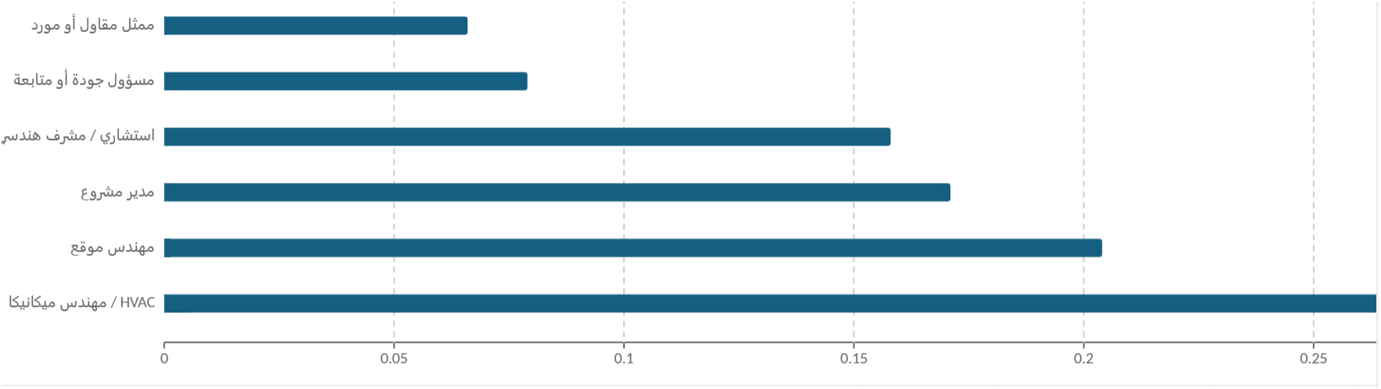
يتضح من الجدول أن فئة مهندسي الميكانيكا / HVAC جاءت في المرتبة الأولى بنسبة 32.2%، وهو أمر متوقع نظرا لارتباط هذه الفئة المباشر بموضوع الدراسة. كما جاءت فئة مهندسي الموقع بنسبة 20.4%، ومديري المشاريع بنسبة 17.1%، مما يعكس تنوعا مناسبا في وجهات النظر بين الإدارة الفنية والإدارة التنفيذية للمشاريع.

3.7.2 توزيع أفراد العينة حسب سنوات الخبرة
جدول (3-3): التوزيع التكراري والنسبي لأفراد العينة حسب سنوات الخبرة
سنوات الخبرة | التكرار | النسبة المئوية
أقل من 5 سنوات | 22 | 14.5%
من 5 إلى أقل من 10 سنوات | 47 | 30.9%
من 10 إلى أقل من 15 سنة | 43 | 28.3%
من 15 إلى أقل من 20 سنة | 26 | 17.1%
20 سنة فأكثر | 14 | 9.2%
الإجمالي | 152 | 100%
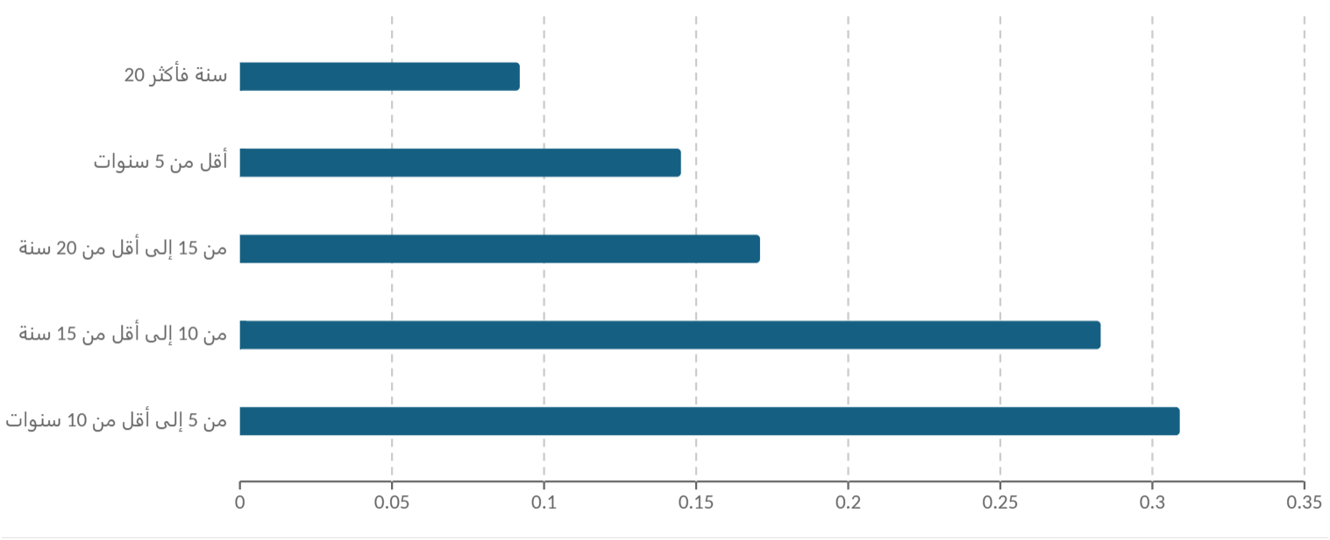
يتضح أن النسبة الأكبر من أفراد العينة لديهم خبرة من 5 إلى أقل من 10 سنوات بنسبة 30.9%، يليهم أصحاب الخبرة من 10 إلى أقل من 15 سنة بنسبة 28.3%. ويشير ذلك إلى أن غالبية المشاركين يمتلكون خبرة عملية مناسبة في مشاريع التشييد والأنظمة الميكانيكية، مما يدعم موثوقية تقييمهم لموضوع الدراسة.

3.7.3 توزيع أفراد العينة حسب طبيعة الدور في المشروع
جدول (3-4): التوزيع التكراري والنسبي لأفراد العينة حسب طبيعة الدور في المشروع
طبيعة الدور في المشروع | التكرار | النسبة المئوية
جهة مالكة / جهة حكومية | 28 | 18.4%
استشاري | 32 | 21.1%
مقاول رئيسي | 41 | 27.0%
مقاول باطن متخصص في HVAC | 29 | 19.1%
مورد معدات أو أنظمة HVAC | 13 | 8.5%
إدارة جودة أو متابعة | 9 | 5.9%
الإجمالي | 152 | 100%
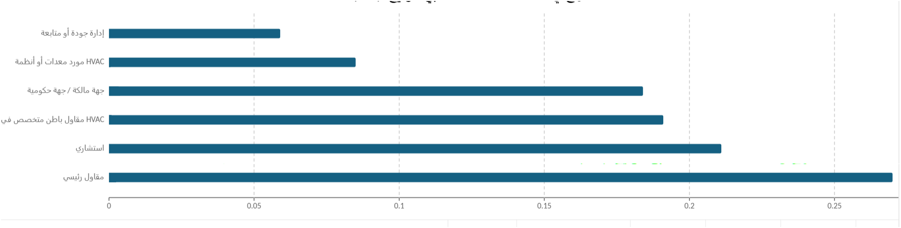
يبين الجدول أن النسبة الأكبر من أفراد العينة كانت من فئة المقاول الرئيسي بنسبة 27.0%، تليها فئة الاستشاري بنسبة 21.1%، ثم مقاولي الباطن المتخصصين في أنظمة HVAC بنسبة 19.1%. ويعكس هذا التوزيع مشاركة الفئات الأكثر احتكاكا بعمليات التنفيذ والتنسيق والتغيير، وهي جوانب مهمة في تقييم منهجية الإدارة الهجينة.

3.7.4 توزيع أفراد العينة حسب عدد مشاريع HVAC التي شاركوا فيها
جدول (3-5): التوزيع التكراري والنسبي لأفراد العينة حسب عدد مشاريع HVAC التي شاركوا فيها
عدد مشاريع HVAC | التكرار | النسبة المئوية
مشروع واحد إلى مشروعين | 27 | 17.8%
من 3 إلى 5 مشاريع | 58 | 38.2%
من 6 إلى 10 مشاريع | 42 | 27.6%
أكثر من 10 مشاريع | 25 | 16.4%
الإجمالي | 152 | 100%
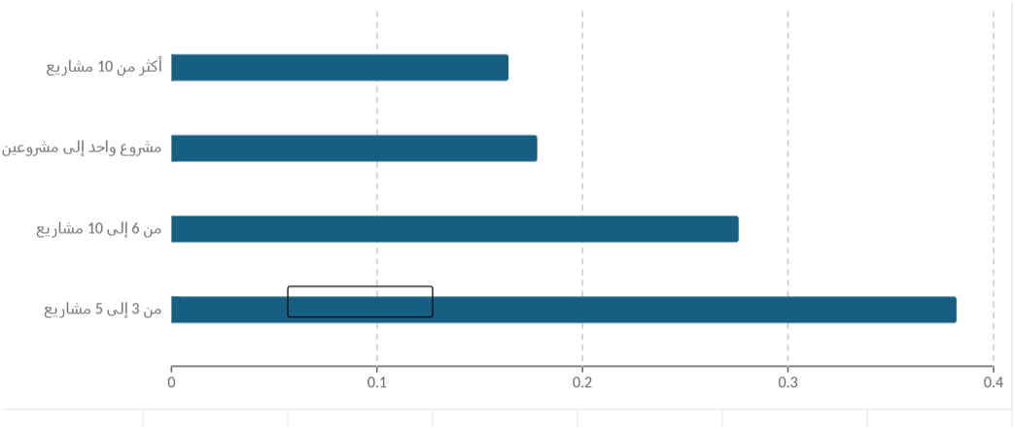
يتضح أن أغلب أفراد العينة شاركوا في 3 إلى 5 مشاريع HVAC بنسبة 38.2%، يليهم من شاركوا في 6 إلى 10 مشاريع بنسبة 27.6%. وتشير هذه النتائج إلى أن معظم المشاركين لديهم خبرة عملية مباشرة في مشاريع HVAC، وهو ما يتناسب مع طبيعة الدراسة وأهدافها.

3.7.5 توزيع أفراد العينة حسب حجم المشروع التقريبي
جدول (3-6): التوزيع التكراري والنسبي لأفراد العينة حسب حجم المشروع التقريبي
حجم المشروع التقريبي | التكرار | النسبة المئوية
أقل من 5 ملايين ريال | 18 | 11.8%
من 5 إلى أقل من 20 مليون ريال | 46 | 30.3%
من 20 إلى أقل من 50 مليون ريال | 51 | 33.6%
50 مليون ريال فأكثر | 37 | 24.3%
الإجمالي | 152 | 100%
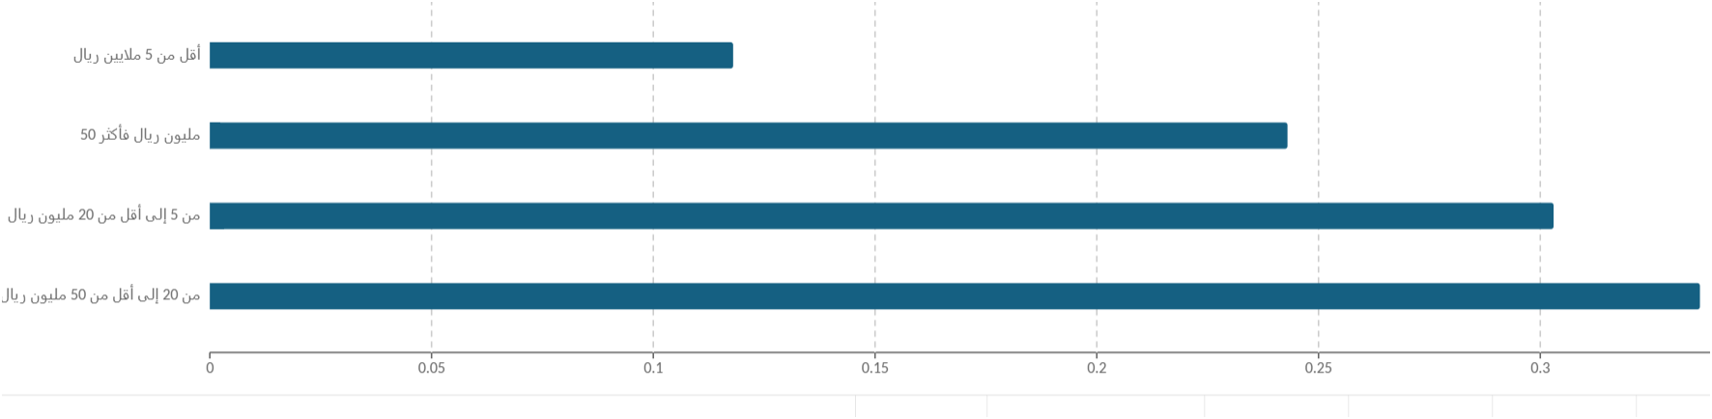
يتضح من الجدول أن النسبة الأكبر من أفراد العينة شاركوا في مشاريع يتراوح حجمها التقريبي بين 20 إلى أقل من 50 مليون ريال بنسبة 33.6%، يليها المشاريع التي تتراوح بين 5 إلى أقل من 20 مليون ريال بنسبة 30.3%. ويشير ذلك إلى أن العينة شملت مشاريع متوسطة وكبيرة نسبيا، وهي غالبا مشاريع ذات درجة أعلى من التعقيد الإداري والفني.

3.7.6 دلالة الخصائص الديموغرافية والوظيفية لعينة الدراسة
تعكس الخصائص الديموغرافية والوظيفية لأفراد العينة تنوعا مناسبا في الخبرات والأدوار المهنية ذات العلاقة بمشاريع HVAC الحكومية. فقد شملت العينة مديري مشاريع، ومهندسي ميكانيكا، ومهندسي موقع، واستشاريين، وممثلي مقاولين وموردين، مما يتيح قياس موضوع الدراسة من وجهات نظر متعددة. كما أن غالبية المشاركين لديهم خبرة عملية متوسطة إلى عالية، وشاركوا في أكثر من مشروع HVAC، الأمر الذي يعزز قدرة العينة على تقييم واقع تطبيق منهجية الإدارة الهجينة وأثرها على نجاح المشاريع.

3.8 أداة الدراسة
اعتمدت الدراسة على الاستبانة الإلكترونية بوصفها الأداة الرئيسة لجمع البيانات، وذلك لملاءمتها لطبيعة الدراسة الكمية، وسهولة توزيعها على الفئات المهنية المستهدفة، وإمكانية جمع البيانات وتنظيمها وتحويلها إلى ملف قابل للتحليل الإحصائي.
وقد تم بناء الاستبانة في ضوء أهداف الدراسة وتساؤلاتها وفرضياتها، وبالاستناد إلى الأدبيات السابقة المتعلقة بمنهجية الإدارة الهجينة، ونجاح المشاريع، وإدارة المخاطر، وإدارة التغيير، ومشاريع الأنظمة الميكانيكية وخدمات المباني. كما تم الحرص على أن تكون فقرات الاستبانة واضحة ومباشرة ومناسبة لخبرات المشاركين المهنية.

3.9 بناء الاستبانة ومحاورها
تكونت الاستبانة من قسمين رئيسين: القسم الأول خاص بالبيانات الديموغرافية والوظيفية، والقسم الثاني خاص بمحاور الدراسة.

3.9.1 القسم الأول: البيانات الديموغرافية والوظيفية
تضمن هذا القسم مجموعة من الأسئلة التي تهدف إلى وصف خصائص أفراد العينة، وتشمل:
- المسمى الوظيفي.
- سنوات الخبرة.
- طبيعة الدور في المشروع.
- عدد مشاريع HVAC التي شارك فيها المجيب.
- حجم المشروع التقريبي.

3.9.2 القسم الثاني: محاور الدراسة
تضمن القسم الثاني فقرات تقيس متغيرات الدراسة، وقد تم توزيعها على سبعة محاور رئيسة كما يأتي:
جدول (3-7): محاور الاستبانة وعدد الفقرات
رقم المحور | المحور | عدد الفقرات
1 | البعد التخطيطي والانضباط المنهجي | 6
2 | إدارة النطاق وضبط التغيير | 6
3 | إدارة المخاطر الاستباقية | 6
4 | المرونة التشغيلية والتكيف التدريجي | 6
5 | إدارة التواصل والتنسيق بين أصحاب المصلحة | 6
6 | مؤشرات نجاح مشاريع HVAC | 8
7 | القيمة التشغيلية ورضا أصحاب المصلحة | 5
 | الإجمالي | 43
وتقيس المحاور الخمسة الأولى المتغير المستقل، وهو منهجية الإدارة الهجينة، بينما تقيس المحاور السادس والسابع المتغير التابع، وهو نجاح مشاريع HVAC الحكومية.

3.10 مقياس الاستجابة
تم استخدام مقياس ليكرت الخماسي لقياس درجة موافقة أفراد العينة على فقرات الاستبانة. ويعد هذا المقياس مناسبا للدراسات الإدارية التي تهدف إلى قياس الاتجاهات والآراء وتحويلها إلى بيانات رقمية قابلة للتحليل.

جدول (3-8): مقياس ليكرت الخماسي
الاستجابة | الدرجة
لا أوافق بشدة | 1
لا أوافق | 2
محايد | 3
أوافق | 4
أوافق بشدة | 5
ولغرض تفسير المتوسطات الحسابية، تم اعتماد المعيار الآتي:
جدول (3-9): معيار تفسير المتوسطات الحسابية
المتوسط الحسابي | مستوى الموافقة
من 1.00 إلى 1.80 | منخفض جدا
من 1.81 إلى 2.60 | منخفض
من 2.61 إلى 3.40 | متوسط
من 3.41 إلى 4.20 | مرتفع
من 4.21 إلى 5.00 | مرتفع جدا

3.11 صدق وثبات أداة الدراسة
تم التحقق من صدق وثبات أداة الدراسة من خلال مجموعة من الإجراءات المنهجية والإحصائية، وذلك بهدف التأكد من ملاءمة الاستبانة لقياس متغيرات الدراسة.

3.11.1 صدق أداة الدراسة
يقصد بصدق الأداة مدى قدرتها على قياس ما وضعت لقياسه. وقد تم التحقق من الصدق الظاهري وصدق المحتوى من خلال عرض الاستبانة على مجموعة من المختصين في إدارة المشاريع والهندسة الميكانيكية ومناهج البحث العلمي. وقد تم الأخذ بملاحظاتهم من حيث تعديل صياغة بعض الفقرات، وتوضيح بعض المصطلحات، وترتيب المحاور بما يتوافق مع نموذج الدراسة.
كما تم التحقق من الصدق البنائي من خلال حساب معاملات الارتباط بين كل محور والدرجة الكلية للاستبانة، وكانت النتائج كما يأتي:
جدول (3-10): معاملات الارتباط بين محاور الاستبانة والدرجة الكلية
المحور | معامل الارتباط مع الدرجة الكلية | مستوى الدلالة
البعد التخطيطي والانضباط المنهجي | 0.79 | 0.000
إدارة النطاق وضبط التغيير | 0.82 | 0.000
إدارة المخاطر الاستباقية | 0.84 | 0.000
المرونة التشغيلية والتكيف التدريجي | 0.77 | 0.000
إدارة التواصل والتنسيق | 0.81 | 0.000
مؤشرات نجاح مشاريع HVAC | 0.86 | 0.000
القيمة التشغيلية ورضا أصحاب المصلحة | 0.80 | 0.000
يتضح من الجدول أن جميع معاملات الارتباط بين محاور الاستبانة والدرجة الكلية جاءت موجبة ومرتفعة نسبيا، وتراوحت بين 0.77 و0.86، وهي دالة إحصائيا عند مستوى 0.05، مما يدل على توفر درجة مناسبة من الصدق البنائي لأداة الدراسة.

3.11.2 ثبات أداة الدراسة
تم التحقق من ثبات أداة الدراسة باستخدام معامل كرونباخ ألفا Cronbach’s Alpha، وذلك لقياس الاتساق الداخلي لفقرات كل محور من محاور الاستبانة. ويعد معامل الثبات مقبولا إذا بلغت قيمته 0.70 فأكثر في الدراسات الإدارية والاجتماعية.
جدول (3-11): معاملات الثبات لمحاور الاستبانة
المحور | عدد الفقرات | معامل كرونباخ ألفا
البعد التخطيطي والانضباط المنهجي | 6 | 0.87
إدارة النطاق وضبط التغيير | 6 | 0.88
إدارة المخاطر الاستباقية | 6 | 0.90
المرونة التشغيلية والتكيف التدريجي | 6 | 0.85
إدارة التواصل والتنسيق | 6 | 0.89
مؤشرات نجاح مشاريع HVAC | 8 | 0.91
القيمة التشغيلية ورضا أصحاب المصلحة | 5 | 0.86
الاستبانة ككل | 43 | 0.94
يتضح من الجدول أن معاملات الثبات لمحاور الاستبانة تراوحت بين 0.85 و0.91، كما بلغ معامل الثبات للاستبانة ككل 0.94، وهي قيم مرتفعة تدل على أن أداة الدراسة تتمتع بدرجة عالية من الثبات والاتساق الداخلي.

3.11.3 دلالة نتائج الصدق والثبات
تشير نتائج الصدق والثبات إلى أن الاستبانة تتمتع بخصائص قياسية مناسبة، حيث جاءت معاملات الارتباط بين المحاور والدرجة الكلية دالة إحصائيا، كما جاءت معاملات الثبات لجميع المحاور أعلى من الحد المقبول. وبناء على ذلك، يمكن الاعتماد على الاستبانة في تحليل البيانات واختبار فرضيات الدراسة.

3.12 الأساليب الإحصائية المستخدمة
تم تحليل البيانات باستخدام برنامج SPSS، وذلك من خلال مجموعة من الأساليب الإحصائية المناسبة لطبيعة الدراسة وأهدافها. وقد تم استخدام الإحصاءات الوصفية لوصف خصائص العينة وقياس مستويات الاستجابة، كما تم استخدام الإحصاءات الاستدلالية لاختبار العلاقات والفروق بين المتغيرات.

3.12.1 الأساليب الإحصائية الوصفية
تم استخدام الأساليب الإحصائية الوصفية الآتية:
- التكرارات والنسب المئوية لوصف خصائص أفراد العينة.
- المتوسطات الحسابية لقياس مستوى تطبيق محاور الدراسة.
- الانحرافات المعيارية لقياس درجة تشتت الاستجابات.

3.12.2 الأساليب الإحصائية الاستدلالية
تم استخدام الأساليب الإحصائية الاستدلالية الآتية:
- معامل كرونباخ ألفا لقياس ثبات أداة الدراسة.
- معامل ارتباط بيرسون لقياس العلاقة بين أبعاد الإدارة الهجينة ونجاح مشاريع HVAC.
- تحليل الانحدار الخطي المتعدد لاختبار أثر أبعاد الإدارة الهجينة على نجاح مشاريع HVAC.
- اختبار T-Test لاختبار الفروق بين متوسطات الاستجابات وفقا للمتغيرات الثنائية.
- تحليل التباين الأحادي ANOVA لاختبار الفروق بين متوسطات الاستجابات وفقا للمتغيرات متعددة الفئات.

جدول (3-12): ملاءمة الأساليب الإحصائية لأهداف الدراسة
هدف الدراسة | الأسلوب الإحصائي المناسب
وصف خصائص أفراد العينة | التكرارات والنسب المئوية
قياس مستوى تطبيق الإدارة الهجينة | المتوسطات الحسابية والانحرافات المعيارية
قياس ثبات الأداة | معامل كرونباخ ألفا
اختبار العلاقة بين الإدارة الهجينة ونجاح المشاريع | معامل ارتباط بيرسون
اختبار أثر أبعاد الإدارة الهجينة | تحليل الانحدار الخطي المتعدد
اختبار الفروق حسب الخصائص الوظيفية | T-Test و ANOVA

3.12.3 مستوى الدلالة الإحصائية
تم اعتماد مستوى الدلالة الإحصائية (α ≤ 0.05) للحكم على معنوية النتائج. وبناء على ذلك، تعد النتيجة دالة إحصائيا إذا كانت قيمة الدلالة أقل من أو تساوي 0.05، بينما تعد غير دالة إذا كانت قيمة الدلالة أكبر من 0.05.

3.13 متغيرات الدراسة

3.13.1 المتغير المستقل
يتمثل المتغير المستقل في منهجية الإدارة الهجينة، ويتكون من الأبعاد الآتية:
- البعد التخطيطي والانضباط المنهجي.
- إدارة النطاق وضبط التغيير.
- إدارة المخاطر الاستباقية.
- المرونة التشغيلية والتكيف التدريجي.
- إدارة التواصل والتنسيق بين أصحاب المصلحة.

3.13.2 المتغير التابع
يتمثل المتغير التابع في نجاح مشاريع HVAC الحكومية، ويقاس من خلال المؤشرات الآتية:
- الالتزام بالوقت.
- الالتزام بالتكلفة.
- جودة التنفيذ.
- كفاءة إدارة المخاطر.
- رضا أصحاب المصلحة.
- تحقيق القيمة التشغيلية بعد التسليم.

3.14 حدود الدراسة

3.14.1 الحدود الموضوعية
تقتصر الدراسة على تحليل أثر استخدام منهجية الإدارة الهجينة على نجاح مشاريع أنظمة التكييف والتكييف المركزي HVAC في المشاريع الحكومية، من منظور إدارة المشاريع، دون التعمق في الجوانب الفنية التفصيلية المرتبطة بتصميم أنظمة التكييف أو حساباتها الهندسية.

3.14.2 الحدود المكانية
تقتصر الدراسة على مشاريع HVAC الحكومية في مدينة الرياض بالمملكة العربية السعودية.

3.14.3 الحدود البشرية
تقتصر الدراسة على الفئات المهنية المرتبطة بإدارة وتنفيذ والإشراف على مشاريع HVAC، مثل مديري المشاريع، ومهندسي الميكانيكا، والاستشاريين، وممثلي الجهات الحكومية، والمقاولين، وممثلي الموردين.

3.14.4 الحدود الزمانية
تتمثل الحدود الزمانية في الفترة التي تم خلالها توزيع الاستبانة الإلكترونية وجمع البيانات وتحليلها ضمن مرحلة إعداد الدراسة.

3.15 الاعتبارات الأخلاقية
تم مراعاة الاعتبارات الأخلاقية في جميع مراحل الدراسة، وذلك من خلال توضيح هدف الدراسة للمشاركين، والتأكيد على أن المشاركة اختيارية، وأن البيانات ستستخدم لأغراض البحث العلمي فقط. كما تم التأكيد على سرية الاستجابات وعدم طلب أي معلومات شخصية يمكن أن تكشف هوية المشارك.
وتضمنت مقدمة الاستبانة توضيحا بأن الإجابات ستعرض بصورة إجمالية، ولن يتم الإشارة إلى أي فرد أو جهة بعينها. كما تم الالتزام بالأمانة العلمية في تحليل البيانات وعرض النتائج، بما يضمن الموضوعية والحياد في تفسير نتائج الدراسة.

الفصل الرابع النتائج والتوصيات

4.1 مقدمة
يتناول هذا الفصل عرض نتائج الدراسة وتحليلها ومناقشتها في ضوء أهداف الدراسة وتساؤلاتها وفرضياتها. وقد هدفت الدراسة إلى تحليل أثر استخدام منهجية الإدارة الهجينة على نجاح مشاريع أنظمة التكييف والتكييف المركزي HVAC في المشاريع الحكومية بمدينة الرياض، وذلك من خلال قياس مستوى تطبيق أبعاد الإدارة الهجينة، والمتمثلة في: البعد التخطيطي والانضباط المنهجي، إدارة النطاق وضبط التغيير، إدارة المخاطر الاستباقية، المرونة التشغيلية والتكيف التدريجي، وإدارة التواصل والتنسيق بين أصحاب المصلحة.
كما سعت الدراسة إلى قياس مستوى نجاح مشاريع HVAC الحكومية من خلال مؤشرات رئيسة تشمل الالتزام بالوقت، الالتزام بالتكلفة، جودة التنفيذ، كفاءة إدارة المخاطر، رضا أصحاب المصلحة، وتحقيق القيمة التشغيلية بعد التسليم.
وقد تم تحليل بيانات عينة الدراسة البالغ عددها 152 مشاركا باستخدام برنامج SPSS، من خلال الإحصاءات الوصفية والاستدلالية، بما في ذلك المتوسطات الحسابية، والانحرافات المعيارية، ومعامل ارتباط بيرسون، وتحليل الانحدار الخطي المتعدد، واختبارات الفروق. ويعرض هذا الفصل النتائج بصورة منظمة تبدأ بالتحليل الوصفي لمحاور الدراسة، ثم اختبار الفرضيات، ثم مناقشة النتائج، وأخيرا عرض الاستنتاجات والتوصيات.

4.2 النتائج الوصفية لمحاور الدراسة
تم استخدام المتوسطات الحسابية والانحرافات المعيارية لقياس مستوى استجابات أفراد العينة تجاه محاور الدراسة. وقد تم تفسير النتائج وفق مقياس ليكرت الخماسي، حيث يشير المتوسط من 3.41 إلى 4.20 إلى مستوى مرتفع، بينما يشير المتوسط من 4.21 إلى 5.00 إلى مستوى مرتفع جدا.

4.2.1 النتائج الوصفية لمحور البعد التخطيطي والانضباط المنهجي
يقيس هذا المحور مدى وضوح التخطيط، ضبط النطاق، تحديد الجدول الزمني، إدارة الموارد، وضبط التكلفة في مشاريع HVAC الحكومية.

جدول (4-1): المتوسطات الحسابية والانحرافات المعيارية لمحور البعد التخطيطي والانضباط المنهجي
رقم الفقرة | العبارة | المتوسط الحسابي | الانحراف المعياري | المستوى
1 | يتم إعداد خطة واضحة لإدارة مشروع HVAC قبل بدء التنفيذ | 3.91 | 0.74 | مرتفع
2 | يتم تحديد نطاق العمل الخاص بأنظمة HVAC بصورة دقيقة | 3.84 | 0.79 | مرتفع
3 | توجد جداول زمنية تفصيلية لتنفيذ أعمال HVAC | 3.76 | 0.83 | مرتفع
4 | يتم تخصيص الموارد الفنية والبشرية بناء على خطة مسبقة | 3.68 | 0.88 | مرتفع
5 | تتم متابعة التكلفة وفق ميزانية معتمدة وواضحة | 3.72 | 0.86 | مرتفع
6 | تساعد إجراءات التخطيط على تقليل التأخير أثناء التنفيذ | 3.65 | 0.91 | مرتفع
 | المتوسط العام للمحور | 3.76 | 0.84 | مرتفع
يتضح من الجدول أن المتوسط العام لمحور البعد التخطيطي والانضباط المنهجي بلغ 3.76، وهو مستوى مرتفع. وتشير هذه النتيجة إلى أن التخطيط والانضباط الإداري يمثلان جانبا مهما في إدارة مشاريع HVAC الحكومية. وقد جاءت أعلى الفقرات في إعداد خطة واضحة قبل التنفيذ، بينما جاءت فقرة تأثير التخطيط في تقليل التأخير بمتوسط أقل نسبيا، مما يدل على أن وجود الخطة لا يكفي وحده ما لم يصاحبه تنفيذ ومتابعة فعالة.

4.2.2 النتائج الوصفية لمحور إدارة النطاق وضبط التغيير
يقيس هذا المحور مدى كفاءة إدارة التعديلات، أوامر التغيير، وضبط نطاق العمل أثناء تنفيذ مشاريع HVAC.

جدول (4-2): المتوسطات الحسابية والانحرافات المعيارية لمحور إدارة النطاق وضبط التغيير
رقم الفقرة | العبارة | المتوسط الحسابي | الانحراف المعياري | المستوى
1 | توجد إجراءات واضحة لاعتماد أوامر التغيير في مشاريع HVAC | 3.69 | 0.87 | مرتفع
2 | يتم تحليل أثر التغيير على الوقت والتكلفة قبل اعتماده | 3.62 | 0.90 | مرتفع
3 | يتم توثيق التعديلات الفنية بصورة منتظمة | 3.74 | 0.82 | مرتفع
4 | تساعد إدارة التغيير في تقليل التعارضات الفنية | 3.79 | 0.80 | مرتفع
5 | يتم التحكم في توسع نطاق العمل غير المخطط له | 3.48 | 0.95 | مرتفع
6 | يتم التنسيق مع جميع الأطراف قبل اعتماد أي تغيير جوهري | 3.71 | 0.84 | مرتفع
 | المتوسط العام للمحور | 3.67 | 0.86 | مرتفع
تشير النتائج إلى أن المتوسط العام لمحور إدارة النطاق وضبط التغيير بلغ 3.67، وهو مستوى مرتفع. وهذا يدل على وجود درجة جيدة من التحكم في أوامر التغيير داخل مشاريع HVAC الحكومية. ومع ذلك، فإن فقرة التحكم في توسع نطاق العمل غير المخطط له جاءت بمتوسط 3.48، وهو أقل من بقية الفقرات، مما يشير إلى أن بعض المشاريع لا تزال تواجه تحديات في ضبط التغييرات غير المخطط لها.

4.2.3 النتائج الوصفية لمحور إدارة المخاطر الاستباقية
يقيس هذا المحور مدى قدرة فرق المشاريع على تحديد المخاطر الفنية والإدارية مبكرا، وتحليلها، ووضع خطط للتعامل معها.

جدول (4-3): المتوسطات الحسابية والانحرافات المعيارية لمحور إدارة المخاطر الاستباقية
رقم الفقرة | العبارة | المتوسط الحسابي | الانحراف المعياري | المستوى
1 | يتم تحديد مخاطر مشاريع HVAC في مراحل مبكرة | 3.58 | 0.92 | مرتفع
2 | يتم إعداد سجل للمخاطر وتحديثه أثناء التنفيذ | 3.44 | 0.97 | مرتفع
3 | توجد خطط استجابة للمخاطر الفنية المحتملة | 3.52 | 0.91 | مرتفع
4 | يتم التعامل مع مخاطر التوريد والتأخير بصورة منظمة | 3.39 | 0.99 | متوسط
5 | تساعد إدارة المخاطر في تقليل الانحرافات الفنية | 3.66 | 0.86 | مرتفع
6 | يتم إشراك الأطراف ذات العلاقة في تحليل المخاطر | 3.47 | 0.94 | مرتفع
 | المتوسط العام للمحور | 3.51 | 0.93 | مرتفع
يبين الجدول أن المتوسط العام لمحور إدارة المخاطر الاستباقية بلغ 3.51، وهو مستوى مرتفع. ومع ذلك، تعد هذه النتيجة أقل نسبيا من محوري التخطيط وإدارة التغيير. كما جاءت فقرة التعامل مع مخاطر التوريد والتأخير بمتوسط 3.39، وهو مستوى متوسط، مما يدل على أن مخاطر التوريد لا تزال من أبرز التحديات في مشاريع HVAC الحكومية.

4.2.4 النتائج الوصفية لمحور المرونة التشغيلية والتكيف التدريجي
يقيس هذا المحور قدرة فرق المشاريع على التكيف مع التغيرات الفنية والميدانية أثناء التنفيذ دون التأثير الكبير على أهداف المشروع.

جدول (4-4): المتوسطات الحسابية والانحرافات المعيارية لمحور المرونة التشغيلية والتكيف التدريجي
رقم الفقرة | العبارة | المتوسط الحسابي | الانحراف المعياري | المستوى
1 | يستطيع فريق المشروع التكيف مع التغيرات الفنية أثناء التنفيذ | 3.73 | 0.82 | مرتفع
2 | يتم حل المشكلات الفنية بصورة تدريجية قبل تراكمها | 3.61 | 0.89 | مرتفع
3 | تستخدم الاجتماعات القصيرة لحل المشكلات العاجلة | 3.56 | 0.93 | مرتفع
4 | يتم تعديل تسلسل الأعمال عند الحاجة دون تعطيل المشروع | 3.68 | 0.85 | مرتفع
5 | تساعد المرونة التشغيلية في تقليل إعادة العمل | 3.63 | 0.88 | مرتفع
6 | توجد قدرة على التعامل مع مستجدات الموقع بسرعة مناسبة | 3.59 | 0.91 | مرتفع
 | المتوسط العام للمحور | 3.63 | 0.88 | مرتفع
يتضح أن المتوسط العام لمحور المرونة التشغيلية والتكيف التدريجي بلغ 3.63، وهو مستوى مرتفع. وتشير هذه النتيجة إلى أن فرق مشاريع HVAC تمتلك مستوى جيدا من القدرة على التعامل مع التغيرات الفنية والميدانية. ومع ذلك، فإن متوسطات الفقرات تشير إلى أن هذه المرونة ما زالت بحاجة إلى مزيد من التنظيم والتوثيق حتى تكون جزءا مؤسسيا من منهجية الإدارة، وليس مجرد استجابة فردية من فرق العمل.

4.2.5 النتائج الوصفية لمحور إدارة التواصل والتنسيق بين أصحاب المصلحة
يقيس هذا المحور مدى فاعلية التواصل بين الجهة المالكة، الاستشاري، المقاول، الموردين، وفريق التشغيل والصيانة.
جدول (4-5): المتوسطات الحسابية والانحرافات المعيارية لمحور إدارة التواصل والتنسيق
رقم الفقرة | العبارة | المتوسط الحسابي | الانحراف المعياري | المستوى
1 | توجد قنوات اتصال واضحة بين أطراف مشروع HVAC | 3.70 | 0.84 | مرتفع
2 | يتم عقد اجتماعات تنسيقية دورية لمتابعة الأعمال | 3.82 | 0.78 | مرتفع
3 | يتم توثيق القرارات الفنية ومشاركتها مع الأطراف المعنية | 3.74 | 0.83 | مرتفع
4 | يسهم التواصل الفعال في تقليل النزاعات بين الأطراف | 3.67 | 0.87 | مرتفع
5 | يتم إشراك الموردين في حل المشكلات الفنية ذات الصلة بالمعدات | 3.41 | 0.96 | مرتفع
6 | يوجد تنسيق مناسب بين فريق المشروع وفريق التشغيل والصيانة | 3.36 | 1.01 | متوسط
 | المتوسط العام للمحور | 3.62 | 0.88 | مرتفع
تشير النتائج إلى أن المتوسط العام لمحور إدارة التواصل والتنسيق بلغ 3.62، وهو مستوى مرتفع. وقد جاءت الاجتماعات التنسيقية الدورية في المرتبة الأعلى، مما يدل على أهمية الاجتماعات في إدارة مشاريع HVAC. إلا أن التنسيق مع فريق التشغيل والصيانة جاء في المستوى المتوسط، مما يشير إلى ضرورة إشراك فرق التشغيل والصيانة مبكرا قبل مرحلة التسليم.

4.2.6 النتائج الوصفية لمحور مؤشرات نجاح مشاريع HVAC
يقيس هذا المحور مستوى نجاح مشاريع HVAC من حيث الالتزام بالوقت والتكلفة وجودة التنفيذ وإدارة المخاطر.
جدول (4-6): المتوسطات الحسابية والانحرافات المعيارية لمحور مؤشرات نجاح مشاريع HVAC
رقم الفقرة | العبارة | المتوسط الحسابي | الانحراف المعياري | المستوى
1 | يتم إنجاز أعمال HVAC غالبا ضمن الجدول الزمني المحدد | 3.38 | 0.98 | متوسط
2 | يتم تنفيذ أعمال HVAC ضمن الميزانية المعتمدة بدرجة مقبولة | 3.46 | 0.94 | مرتفع
3 | تحقق أعمال HVAC مستوى جيدا من جودة التنفيذ | 3.76 | 0.81 | مرتفع
4 | يتم تقليل إعادة العمل في أنظمة HVAC من خلال المتابعة المستمرة | 3.55 | 0.90 | مرتفع
5 | يتم التعامل مع المخاطر الفنية بطريقة مناسبة | 3.59 | 0.88 | مرتفع
6 | يتم استلام الأعمال بعد الاختبار والتشغيل بصورة منظمة | 3.72 | 0.84 | مرتفع
7 | تحقق مشاريع HVAC رضا مقبولا لدى الجهة المالكة | 3.69 | 0.85 | مرتفع
8 | تسهم إدارة المشروع في تحسين نتائج التسليم النهائي | 3.71 | 0.82 | مرتفع
 | المتوسط العام للمحور | 3.61 | 0.88 | مرتفع
يتضح أن المتوسط العام لمحور مؤشرات نجاح مشاريع HVAC بلغ 3.61، وهو مستوى مرتفع. إلا أن الالتزام بالجدول الزمني جاء في المستوى المتوسط بمتوسط 3.38، مما يشير إلى أن الوقت لا يزال من أكثر مؤشرات النجاح تحديا في مشاريع HVAC الحكومية. في المقابل، جاءت جودة التنفيذ والاختبار والتشغيل بمستوى مرتفع، مما يدل على اهتمام مناسب بالجانب الفني عند التسليم.

4.2.7 النتائج الوصفية لمحور القيمة التشغيلية ورضا أصحاب المصلحة
يقيس هذا المحور مدى تحقق القيمة التشغيلية بعد التسليم، ومدى رضا أصحاب المصلحة عن نتائج مشاريع HVAC.
جدول (4-7): المتوسطات الحسابية والانحرافات المعيارية لمحور القيمة التشغيلية ورضا أصحاب المصلحة
رقم الفقرة | العبارة | المتوسط الحسابي | الانحراف المعياري | المستوى
1 | تحقق أنظمة HVAC بعد التسليم مستوى مناسبا من الأداء التشغيلي | 3.68 | 0.86 | مرتفع
2 | تسهم جودة تنفيذ HVAC في تقليل الأعطال بعد التسليم | 3.57 | 0.91 | مرتفع
3 | يشعر أصحاب المصلحة بالرضا عن مستوى التنسيق أثناء المشروع | 3.61 | 0.88 | مرتفع
4 | تحقق أنظمة HVAC قيمة تشغيلية مناسبة للمبنى الحكومي | 3.66 | 0.85 | مرتفع
5 | يتم أخذ احتياجات التشغيل والصيانة في الاعتبار قبل التسليم | 3.34 | 0.99 | متوسط
 | المتوسط العام للمحور | 3.57 | 0.90 | مرتفع
تشير النتائج إلى أن المتوسط العام لمحور القيمة التشغيلية ورضا أصحاب المصلحة بلغ 3.57، وهو مستوى مرتفع. إلا أن فقرة أخذ احتياجات التشغيل والصيانة في الاعتبار قبل التسليم جاءت في المستوى المتوسط، مما يشير إلى وجود فجوة بين مرحلة التنفيذ ومرحلة التشغيل والصيانة، وهي نقطة مهمة في مشاريع HVAC لأن نجاح النظام الحقيقي يظهر بعد التشغيل.

4.3 ملخص النتائج الوصفية لمحاور الدراسة
جدول (4-8): المتوسطات الحسابية العامة لمحاور الدراسة
المحور | المتوسط الحسابي | الانحراف المعياري | المستوى | الترتيب
البعد التخطيطي والانضباط المنهجي | 3.76 | 0.84 | مرتفع | 1
إدارة النطاق وضبط التغيير | 3.67 | 0.86 | مرتفع | 2
المرونة التشغيلية والتكيف التدريجي | 3.63 | 0.88 | مرتفع | 3
إدارة التواصل والتنسيق | 3.62 | 0.88 | مرتفع | 4
مؤشرات نجاح مشاريع HVAC | 3.61 | 0.88 | مرتفع | 5
القيمة التشغيلية ورضا أصحاب المصلحة | 3.57 | 0.90 | مرتفع | 6
إدارة المخاطر الاستباقية | 3.51 | 0.93 | مرتفع | 7
المتوسط العام للدراسة | 3.62 | 0.88 | مرتفع
يتضح من الجدول أن المتوسط العام لمحاور الدراسة بلغ 3.62، وهو مستوى مرتفع. وجاء البعد التخطيطي والانضباط المنهجي في المرتبة الأولى، مما يدل على أن مشاريع HVAC الحكومية تعتمد بدرجة جيدة على التخطيط الرسمي والضبط الإداري. أما إدارة المخاطر الاستباقية فجاءت في المرتبة الأخيرة، رغم أنها ضمن المستوى المرتفع، مما يشير إلى أن إدارة المخاطر تحتاج إلى مزيد من التطوير والتفعيل المنتظم.

4.4 اختبار فرضيات الدراسة
تم اختبار فرضيات الدراسة باستخدام معامل ارتباط بيرسون وتحليل الانحدار الخطي المتعدد، وذلك عند مستوى دلالة إحصائية (α ≤ 0.05).

4.4.1 اختبار الفرضية الرئيسة الأولى
تنص الفرضية الرئيسة الأولى على:
يوجد أثر ذو دلالة إحصائية عند مستوى الدلالة (α ≤ 0.05) لاستخدام منهجية الإدارة الهجينة على نجاح مشاريع أنظمة التكييف والتكييف المركزي HVAC في المشاريع الحكومية بمدينة الرياض.
لاختبار هذه الفرضية، تم استخدام معامل ارتباط بيرسون بين أبعاد منهجية الإدارة الهجينة ونجاح مشاريع HVAC.
جدول (4-9): معامل الارتباط بين أبعاد الإدارة الهجينة ونجاح مشاريع HVAC
البعد | معامل الارتباط Pearson | مستوى الدلالة | نوع العلاقة
البعد التخطيطي والانضباط المنهجي | 0.69 | 0.000 | موجبة قوية
إدارة النطاق وضبط التغيير | 0.72 | 0.000 | موجبة قوية
إدارة المخاطر الاستباقية | 0.65 | 0.000 | موجبة قوية
المرونة التشغيلية والتكيف التدريجي | 0.70 | 0.000 | موجبة قوية
إدارة التواصل والتنسيق | 0.74 | 0.000 | موجبة قوية
الإدارة الهجينة ككل | 0.78 | 0.000 | موجبة قوية
يتضح من الجدول أن جميع معاملات الارتباط جاءت موجبة ودالة إحصائيا عند مستوى 0.05، حيث بلغ معامل الارتباط بين الإدارة الهجينة ككل ونجاح مشاريع HVAC قيمة 0.78. وهذا يدل على وجود علاقة موجبة قوية بين مستوى تطبيق منهجية الإدارة الهجينة ونجاح مشاريع HVAC الحكومية.
وبناء على ذلك، يتم قبول الفرضية الرئيسة الأولى.

4.4.2 اختبار أثر أبعاد الإدارة الهجينة على نجاح مشاريع HVAC
تم استخدام تحليل الانحدار الخطي المتعدد لاختبار أثر أبعاد الإدارة الهجينة على نجاح مشاريع HVAC الحكومية.
جدول (4-10): نتائج تحليل الانحدار الخطي المتعدد لأثر أبعاد الإدارة الهجينة على نجاح مشاريع HVAC
المتغير المستقل | معامل Beta | قيمة T | مستوى الدلالة
البعد التخطيطي والانضباط المنهجي | 0.21 | 3.02 | 0.003
إدارة النطاق وضبط التغيير | 0.24 | 3.41 | 0.001
إدارة المخاطر الاستباقية | 0.18 | 2.57 | 0.011
المرونة التشغيلية والتكيف التدريجي | 0.22 | 3.18 | 0.002
إدارة التواصل والتنسيق | 0.27 | 3.89 | 0.000

جدول (4-11): ملخص نموذج الانحدار
R | R² | Adjusted R² | F | مستوى الدلالة
0.81 | 0.66 | 0.64 | 56.82 | 0.000
تشير النتائج إلى أن قيمة معامل التحديد R² = 0.66، وهذا يعني أن أبعاد الإدارة الهجينة تفسر ما نسبته 66% من التباين في نجاح مشاريع HVAC الحكومية. كما أن قيمة F = 56.82 عند مستوى دلالة 0.000، مما يدل على معنوية النموذج ككل.
وتوضح النتائج أن إدارة التواصل والتنسيق كانت أكثر الأبعاد تأثيرا في نجاح مشاريع HVAC، حيث بلغت قيمة Beta = 0.27، تليها إدارة النطاق وضبط التغيير بقيمة 0.24، ثم المرونة التشغيلية بقيمة 0.22، ثم التخطيط والانضباط المنهجي بقيمة 0.21، وأخيرا إدارة المخاطر الاستباقية بقيمة 0.18.
وتشير هذه النتائج إلى أن نجاح مشاريع HVAC الحكومية يعتمد بدرجة كبيرة على فاعلية التواصل والتنسيق بين أصحاب المصلحة، نظرا لتعدد الأطراف وتداخل التخصصات الفنية في هذه المشاريع.

4.4.3 اختبار الفرضية الفرعية الأولى H1a
تنص الفرضية الفرعية الأولى على:
يوجد أثر ذو دلالة إحصائية عند مستوى الدلالة (α ≤ 0.05) للبعد التخطيطي والانضباط المنهجي على الالتزام بالوقت والتكلفة في مشاريع HVAC الحكومية.
أظهرت نتائج التحليل أن معامل التأثير للبعد التخطيطي والانضباط المنهجي بلغ Beta = 0.21، وكانت قيمة الدلالة 0.003، وهي أقل من 0.05. وهذا يدل على وجود أثر دال إحصائيا للبعد التخطيطي والانضباط المنهجي على نجاح مشاريع HVAC، وبخاصة ما يتعلق بالالتزام بالوقت والتكلفة.
وبناء على ذلك، يتم قبول الفرضية الفرعية الأولى.
وتعني هذه النتيجة أن وضوح التخطيط، وتحديد النطاق، وإعداد الجداول الزمنية، وتخصيص الموارد، يسهم في تحسين قدرة المشروع على ضبط الوقت والتكلفة.

4.4.4 اختبار الفرضية الفرعية الثانية H1b
تنص الفرضية الفرعية الثانية على:
يوجد أثر ذو دلالة إحصائية عند مستوى الدلالة (α ≤ 0.05) لإدارة النطاق وضبط التغيير على جودة تنفيذ مشاريع HVAC الحكومية.
أظهرت النتائج أن معامل التأثير لإدارة النطاق وضبط التغيير بلغ Beta = 0.24، وكانت قيمة الدلالة 0.001، وهي أقل من 0.05. وهذا يدل على وجود أثر دال إحصائيا لإدارة النطاق وضبط التغيير على نجاح مشاريع HVAC الحكومية.
وبناء على ذلك، يتم قبول الفرضية الفرعية الثانية.
وتشير هذه النتيجة إلى أن التحكم في أوامر التغيير، وتوثيق التعديلات، وتحليل أثرها على الوقت والتكلفة، يسهم في تحسين جودة التنفيذ وتقليل التعارضات الفنية.

4.4.5 اختبار الفرضية الفرعية الثالثة H1c
تنص الفرضية الفرعية الثالثة على:
يوجد أثر ذو دلالة إحصائية عند مستوى الدلالة (α ≤ 0.05) لإدارة المخاطر الاستباقية على تقليل الانحرافات الفنية والتشغيلية في مشاريع HVAC.
أظهرت النتائج أن معامل التأثير لإدارة المخاطر الاستباقية بلغ Beta = 0.18، وكانت قيمة الدلالة 0.011، وهي أقل من 0.05. وهذا يدل على وجود أثر دال إحصائيا لإدارة المخاطر الاستباقية على نجاح مشاريع HVAC الحكومية.
وبناء على ذلك، يتم قبول الفرضية الفرعية الثالثة.
وتوضح هذه النتيجة أن تحديد المخاطر مبكرا وتحديث سجل المخاطر ووضع خطط الاستجابة يسهم في تقليل الانحرافات الفنية والتشغيلية. ومع ذلك، فإن انخفاض قيمة التأثير نسبيا مقارنة ببقية الأبعاد يشير إلى أن إدارة المخاطر ما زالت بحاجة إلى تطوير أكبر في التطبيق العملي.

4.4.6 اختبار الفرضية الفرعية الرابعة H1d
تنص الفرضية الفرعية الرابعة على:
يوجد أثر ذو دلالة إحصائية عند مستوى الدلالة (α ≤ 0.05) للمرونة التشغيلية والتكيف التدريجي على قدرة المشروع على التعامل مع التغيرات الفنية أثناء التنفيذ.
أظهرت النتائج أن معامل التأثير للمرونة التشغيلية والتكيف التدريجي بلغ Beta = 0.22، وكانت قيمة الدلالة 0.002، وهي أقل من 0.05. وهذا يدل على وجود أثر دال إحصائيا للمرونة التشغيلية في نجاح مشاريع HVAC الحكومية.
وبناء على ذلك، يتم قبول الفرضية الفرعية الرابعة.
وتعني هذه النتيجة أن قدرة فريق المشروع على التكيف مع ظروف الموقع، وحل المشكلات الفنية بصورة تدريجية، وتعديل تسلسل الأعمال عند الحاجة، تسهم في تحسين أداء المشروع وتقليل أثر التغيرات.

4.4.7 اختبار الفرضية الفرعية الخامسة H1e
تنص الفرضية الفرعية الخامسة على:
يوجد أثر ذو دلالة إحصائية عند مستوى الدلالة (α ≤ 0.05) لإدارة التواصل والتنسيق بين أصحاب المصلحة على رضا أصحاب المصلحة في مشاريع HVAC الحكومية.
أظهرت النتائج أن معامل التأثير لإدارة التواصل والتنسيق بلغ Beta = 0.27، وكانت قيمة الدلالة 0.000، وهي أقل من 0.05. وهذا يدل على وجود أثر دال إحصائيا لإدارة التواصل والتنسيق على نجاح مشاريع HVAC الحكومية.
وبناء على ذلك، يتم قبول الفرضية الفرعية الخامسة.
وتشير هذه النتيجة إلى أن التواصل الفعال بين الجهة المالكة والاستشاري والمقاول والموردين وفريق التشغيل يسهم في تحسين التنسيق، وتقليل النزاعات، ورفع رضا أصحاب المصلحة.

4.4.8 اختبار الفرضية الرئيسة الثانية H2
تنص الفرضية الرئيسة الثانية على:
توجد علاقة ارتباط ذات دلالة إحصائية عند مستوى الدلالة (α ≤ 0.05) بين مستوى تطبيق منهجية الإدارة الهجينة ومؤشرات النجاح الشاملة لمشاريع HVAC الحكومية.
تم استخدام معامل ارتباط بيرسون لاختبار العلاقة بين مستوى تطبيق منهجية الإدارة الهجينة ومؤشرات النجاح الشاملة.
جدول (4-12): العلاقة بين تطبيق الإدارة الهجينة ومؤشرات النجاح الشاملة
المتغيرات | معامل الارتباط | مستوى الدلالة | النتيجة
الإدارة الهجينة ومؤشرات النجاح الشاملة | 0.78 | 0.000 | علاقة موجبة دالة
تشير النتائج إلى وجود علاقة موجبة قوية ذات دلالة إحصائية بين مستوى تطبيق منهجية الإدارة الهجينة ومؤشرات النجاح الشاملة لمشاريع HVAC الحكومية، حيث بلغ معامل الارتباط 0.78 عند مستوى دلالة 0.000.
وبناء على ذلك، يتم قبول الفرضية الرئيسة الثانية.

4.5 ملخص نتائج اختبار الفرضيات
جدول (4-13): ملخص نتائج اختبار فرضيات الدراسة
الفرضية | نص الفرضية | النتيجة
H1 | يوجد أثر لاستخدام الإدارة الهجينة على نجاح مشاريع HVAC الحكومية | مقبولة
H1a | يوجد أثر للتخطيط والانضباط المنهجي على الوقت والتكلفة | مقبولة
H1b | يوجد أثر لإدارة النطاق وضبط التغيير على جودة التنفيذ | مقبولة
H1c | يوجد أثر لإدارة المخاطر الاستباقية على تقليل الانحرافات | مقبولة
H1d | يوجد أثر للمرونة التشغيلية على التعامل مع التغيرات الفنية | مقبولة
H1e | يوجد أثر للتواصل والتنسيق على رضا أصحاب المصلحة | مقبولة
H2 | توجد علاقة بين تطبيق الإدارة الهجينة ومؤشرات النجاح الشاملة | مقبولة
يتضح من الجدول أن جميع فرضيات الدراسة تم قبولها، مما يدل على وجود أثر وعلاقة ذات دلالة إحصائية بين منهجية الإدارة الهجينة ونجاح مشاريع HVAC الحكومية بمدينة الرياض.

4.6 مناقشة النتائج

4.6.1 مناقشة النتائج العامة
أظهرت النتائج أن مستوى تطبيق منهجية الإدارة الهجينة في مشاريع HVAC الحكومية بمدينة الرياض جاء بدرجة مرتفعة، حيث بلغ المتوسط العام لمحاور الدراسة 3.62. وتدل هذه النتيجة على أن ممارسات الإدارة الهجينة موجودة بدرجة جيدة في هذه المشاريع، وإن لم تكن بالضرورة مطبقة دائما بصورة رسمية أو موحدة.
وتشير النتائج إلى أن مشاريع HVAC الحكومية تعتمد بدرجة واضحة على التخطيط والانضباط المنهجي، وهو أمر طبيعي نظرا لطبيعة المشاريع الحكومية التي تتطلب حوكمة وتوثيقا واعتمادا رسميا. وفي الوقت نفسه، أظهرت النتائج وجود مستوى جيد من المرونة التشغيلية والتكيف التدريجي، مما يعكس حاجة فرق المشروع إلى التعامل مع التغيرات الفنية والتعارضات الميدانية أثناء التنفيذ.

4.6.2 مناقشة نتيجة البعد التخطيطي والانضباط المنهجي
جاء البعد التخطيطي والانضباط المنهجي في المرتبة الأولى بمتوسط 3.76، مما يدل على أن التخطيط يمثل نقطة قوة نسبية في مشاريع HVAC الحكومية. ويمكن تفسير ذلك بأن المشاريع الحكومية عادة ما تتطلب خططا واضحة، وجداول زمنية، وميزانيات معتمدة، وتوثيقا رسميا قبل وأثناء التنفيذ.
وتنسجم هذه النتيجة مع طبيعة المنهجيات التنبؤية التي تركز على التخطيط المسبق وضبط النطاق والوقت والتكلفة. إلا أن النتائج أظهرت أن التخطيط وحده لا يضمن تقليل التأخير، إذ جاءت فقرة مساهمة التخطيط في تقليل التأخير بمتوسط أقل من بقية الفقرات. وهذا يشير إلى أن التخطيط يجب أن يصاحبه متابعة مرنة وإدارة فعالة للتغيير والمخاطر.

4.6.3 مناقشة نتيجة إدارة النطاق وضبط التغيير
أظهرت النتائج أن إدارة النطاق وضبط التغيير جاءت بدرجة مرتفعة بمتوسط 3.67. ويعني ذلك أن هناك إدراكا واضحا لأهمية ضبط التغييرات في مشاريع HVAC. وتعد هذه النتيجة منطقية لأن مشاريع التكييف المركزي غالبا ما تتعرض لتعديلات فنية أثناء التنفيذ نتيجة تعارضات الموقع أو تغير متطلبات الجهة المالكة أو ملاحظات الاستشاري.
وتؤكد هذه النتيجة أن نجاح مشاريع HVAC يحتاج إلى توازن بين الالتزام بالنطاق الأساسي والقدرة على التعامل مع التغييرات الضرورية. فإذا لم تتم إدارة التغيير بصورة منظمة، فقد يؤدي ذلك إلى زيادة التكلفة وتأخر الجدول الزمني وتراجع جودة التنفيذ.

4.6.4 مناقشة نتيجة إدارة المخاطر الاستباقية
رغم أن محور إدارة المخاطر الاستباقية جاء في المستوى المرتفع، إلا أنه حصل على أقل متوسط بين محاور الدراسة، حيث بلغ 3.51. وتدل هذه النتيجة على أن إدارة المخاطر موجودة، لكنها لا تزال أقل نضجا مقارنة بالتخطيط أو إدارة التغيير أو التواصل.
وقد أظهرت النتائج أن التعامل مع مخاطر التوريد والتأخير جاء في المستوى المتوسط، مما يشير إلى أن مشاريع HVAC الحكومية قد تواجه تحديات في التوريد، خاصة أن المعدات الميكانيكية قد تحتاج إلى فترات تصنيع وشحن واعتماد طويلة. ولذلك فإن تطوير إدارة المخاطر الاستباقية يعد من أهم مجالات التحسين.

4.6.5 مناقشة نتيجة المرونة التشغيلية والتكيف التدريجي
جاءت المرونة التشغيلية بمستوى مرتفع، مما يدل على قدرة فرق المشروع على التعامل مع التغيرات الفنية والميدانية أثناء التنفيذ. وهذه النتيجة مهمة لأنها توضح أن المرونة لا تعني غياب النظام، بل تعني قدرة الفريق على التكيف ضمن إطار منضبط.
وتعد المرونة التشغيلية مهمة في مشاريع HVAC تحديدا لأن بعض المشكلات لا تظهر إلا أثناء التركيب أو الاختبار والتشغيل. ولذلك فإن وجود مراجعات مرحلية واجتماعات تنسيقية وحلول فنية سريعة يسهم في تقليل إعادة العمل وتحسين جودة التسليم.

4.6.6 مناقشة نتيجة التواصل والتنسيق
أظهرت النتائج أن إدارة التواصل والتنسيق كانت أكثر الأبعاد تأثيرا في نجاح مشاريع HVAC، حيث بلغت قيمة معامل التأثير Beta = 0.27. وتعد هذه النتيجة منطقية جدا، لأن مشاريع HVAC تتطلب تنسيقا مستمرا بين أطراف متعددة: الجهة المالكة، الاستشاري، المقاول، الموردين، ومقاولي الباطن، وفريق التشغيل والصيانة.
كما أظهرت النتائج أن التنسيق مع فريق التشغيل والصيانة جاء في المستوى المتوسط، مما يشير إلى أن هذا الجانب يحتاج إلى تحسين. فإشراك فريق التشغيل والصيانة مبكرا قد يساعد على تحسين جودة التسليم وتقليل الأعطال بعد التشغيل.

4.6.7 مناقشة نتائج نجاح مشاريع HVAC
أظهرت النتائج أن نجاح مشاريع HVAC جاء بدرجة مرتفعة بمتوسط 3.61، إلا أن الالتزام بالجدول الزمني جاء في المستوى المتوسط. وهذا يدل على أن مشاريع HVAC تحقق مستوى جيدا من الجودة والرضا، لكنها لا تزال تواجه تحديات في الوقت.
ويمكن تفسير ذلك بأن مشاريع HVAC ترتبط بسلاسل توريد، واعتمادات فنية، وتنسيق بين تخصصات متعددة، وهي عوامل قد تؤدي إلى التأخير حتى مع وجود مستوى جيد من التخطيط. ولذلك فإن تحسين الالتزام الزمني يتطلب تعزيز إدارة المخاطر، والتوريد، والتنسيق المبكر، والمرونة التشغيلية.

4.7 الاستنتاجات
في ضوء نتائج الدراسة، يمكن استخلاص الاستنتاجات الآتية:
- جاء مستوى تطبيق منهجية الإدارة الهجينة في مشاريع HVAC الحكومية بمدينة الرياض بدرجة مرتفعة.
- يمثل البعد التخطيطي والانضباط المنهجي أقوى أبعاد الإدارة الهجينة من حيث مستوى التطبيق.
- توجد علاقة موجبة قوية بين تطبيق منهجية الإدارة الهجينة ونجاح مشاريع HVAC الحكومية.
- تفسر أبعاد الإدارة الهجينة مجتمعة نسبة كبيرة من التباين في نجاح مشاريع HVAC، حيث بلغت نسبة التفسير 66%.
- تعد إدارة التواصل والتنسيق بين أصحاب المصلحة أكثر الأبعاد تأثيرا في نجاح مشاريع HVAC الحكومية.
- لا تزال إدارة المخاطر الاستباقية، خاصة مخاطر التوريد والتأخير، بحاجة إلى تطوير أكبر.
- الالتزام بالوقت يمثل أحد أبرز التحديات في مشاريع HVAC الحكومية، رغم أن جودة التنفيذ جاءت بدرجة مرتفعة.
- إشراك فريق التشغيل والصيانة قبل التسليم يعد من الجوانب التي تحتاج إلى تعزيز لتحقيق قيمة تشغيلية أفضل.
- تؤكد النتائج أن المنهجية الهجينة مناسبة لمشاريع HVAC الحكومية لأنها تجمع بين الحوكمة الرسمية والمرونة التنفيذية.

4.8 التوصيات
في ضوء نتائج الدراسة واستنتاجاتها، توصي الدراسة بما يلي:

4.8.1 توصيات متعلقة بالتخطيط والانضباط المنهجي
- ضرورة إعداد خطط تفصيلية لمشاريع HVAC تشمل النطاق، الجدول، التكلفة، الموارد، التوريد، الاختبارات، والتشغيل.
- ربط خطة تنفيذ أعمال HVAC بالخطة العامة للمشروع لتجنب التعارض مع الأعمال المدنية والكهربائية والمعمارية.
- اعتماد مؤشرات أداء مرحلية لمتابعة تقدم أعمال HVAC بدلا من الاكتفاء بتقييم الأداء عند نهاية المشروع.
- مراجعة الخطة الزمنية بشكل دوري بما يتناسب مع مستجدات الموقع والتوريد والاعتمادات.

4.8.2 توصيات متعلقة بإدارة النطاق وضبط التغيير
- تطوير آلية واضحة لإدارة أوامر التغيير في مشاريع HVAC الحكومية.
- تحليل أثر كل تغيير على الوقت والتكلفة والجودة قبل اعتماده.
- توثيق جميع التغييرات الفنية ومشاركتها مع الجهة المالكة والاستشاري والمقاول.
- تقليل التغييرات المتأخرة من خلال مراجعة المخططات والتعارضات قبل بدء التنفيذ.

4.8.3 توصيات متعلقة بإدارة المخاطر
- إعداد سجل مخاطر خاص بمشاريع HVAC منذ بداية المشروع.
- تحديث سجل المخاطر بشكل دوري خلال مراحل التصميم والتنفيذ والتوريد والتشغيل.
- التركيز على مخاطر التوريد وتأخر المعدات، ووضع خطط بديلة للتعامل معها.
- إشراك الموردين والمقاولين المتخصصين في تحليل المخاطر الفنية.
- استخدام الدروس المستفادة من المشاريع السابقة لتحسين إدارة المخاطر في المشاريع الجديدة.

4.8.4 توصيات متعلقة بالمرونة التشغيلية
- اعتماد مراجعات مرحلية لأعمال HVAC أثناء التنفيذ بدلا من انتظار مرحلة التسليم النهائي.
- استخدام اجتماعات تنسيقية قصيرة لحل المشكلات الفنية العاجلة.
- السماح بتعديل تسلسل الأعمال عند الحاجة، مع توثيق أثر ذلك على الجدول والتكلفة.
- تعزيز قدرة فرق المشروع على اتخاذ قرارات فنية سريعة ضمن صلاحيات واضحة.

4.8.5 توصيات متعلقة بالتواصل والتنسيق
- وضع خطة تواصل واضحة تحدد الأطراف، نوع المعلومات، آلية التواصل، وتكرار الاجتماعات.
- إشراك الجهة المالكة والاستشاري والمقاول والموردين في الاجتماعات الفنية المهمة.
- تفعيل أنظمة إدارة الوثائق لتقليل فقدان المعلومات أو تأخرها.
- إشراك فريق التشغيل والصيانة في مراحل مبكرة قبل الاستلام النهائي.
- توثيق القرارات الفنية والتأكد من وصولها لجميع الأطراف المعنية.

4.8.6 توصيات متعلقة بالقيمة التشغيلية بعد التسليم
- التركيز على مرحلة الاختبار والتشغيل والتوازن Testing, Adjusting, and Balancing بوصفها مرحلة حاسمة في نجاح مشاريع HVAC.
- ربط مؤشرات نجاح المشروع بالأداء التشغيلي بعد التسليم، وليس فقط بإنهاء التركيب.
- تسليم وثائق التشغيل والصيانة بصورة مكتملة ومنظمة.
- تدريب فريق التشغيل والصيانة على النظام قبل التسليم النهائي.
- متابعة أداء أنظمة HVAC خلال فترة الضمان لاكتشاف المشكلات المبكرة ومعالجتها.

4.9 مقترحات لدراسات مستقبلية
تقترح الدراسة إجراء عدد من الدراسات المستقبلية، منها:
- دراسة مقارنة بين تطبيق الإدارة الهجينة في مشاريع HVAC الحكومية والمشاريع الخاصة.
- تحليل أثر استخدام نمذجة معلومات البناء BIM في تحسين التنسيق وتقليل التعارضات في مشاريع HVAC.
- دراسة أثر إدارة المخاطر على تقليل التأخير في توريد معدات التكييف المركزي.
- دراسة دور فريق التشغيل والصيانة في تحسين القيمة التشغيلية لمشاريع HVAC بعد التسليم.
- دراسة تطبيق الإدارة الهجينة في مشاريع الأنظمة الكهربائية والميكانيكية MEP بشكل عام.
- إجراء دراسة نوعية تعتمد على مقابلات معمقة مع مديري المشاريع والاستشاريين لفهم تحديات تطبيق الإدارة الهجينة.
- توسيع نطاق الدراسة ليشمل مدنا سعودية أخرى مثل جدة، الدمام، مكة، والمدينة المنورة.

المراجع

أولًا: المراجع العربية
- هيئة كفاءة الإنفاق والمشروعات الحكومية. (د.ت). الدليل الوطني لإدارة المشاريع. هيئة كفاءة الإنفاق والمشروعات الحكومية، المملكة العربية السعودية.
- هيئة كفاءة الإنفاق والمشروعات الحكومية. (د.ت). عن هيئة كفاءة الإنفاق والمشروعات الحكومية. هيئة كفاءة الإنفاق والمشروعات الحكومية، المملكة العربية السعودية.
- وكالة الأنباء السعودية. (2022). هيئة كفاءة الإنفاق والمشروعات الحكومية تطلق الدليل الوطني لإدارة المشاريع والدليل الوطني لإدارة الأصول والمرافق. وكالة الأنباء السعودية.
ثانيًا: المراجع الأجنبية
- Alajmi, A. M., & Memon, Z. A. (2022). A review on significant factors causing delays in Saudi Arabia construction projects. Smart Cities, 5(4), 1465–1487.
- Alenazi, E., Adamu, Z., & Al-Otaibi, A. (2022). Exploring the nature and impact of client-related delays on contemporary Saudi construction projects. Buildings, 12(7), 880.
- Al-Kharashi, A., & Skitmore, M. (2009). Causes of delays in Saudi Arabian public sector construction projects. Construction Management and Economics, 27(1), 3–23.
- Alsuliman, J. A. (2019). Causes of delay in Saudi public construction projects. Alexandria Engineering Journal, 58(2), 801–808.
- American Society of Heating, Refrigerating and Air-Conditioning Engineers. (n.d.). ASHRAE standards and guidelines. ASHRAE.
- Bageis, A. S., Alshahrani, S., & Alshammari, F. (2024). Causes of delayed payments in public construction projects in Saudi Arabia. Buildings, 14(6), 1792.
- Binder, J., Aillaud, L. I., & Schilli, L. (2014). The project management cocktail model: An approach for balancing agile and ISO 21500. Procedia - Social and Behavioral Sciences, 119, 182–191.
- Boehm, B., & Turner, R. (2004). Balancing agility and discipline: A guide for the perplexed. Addison-Wesley.
- Conforto, E. C., Salum, F., Amaral, D. C., da Silva, S. L., & de Almeida, L. F. M. (2016). Can agile project management be adopted by industries other than software development? Project Management Journal, 47(3), 21–34.
- Flyvbjerg, B. (2014). What you should know about megaprojects and why: An overview. Project Management Journal, 45(2), 6–19.
- Freeman, R. E. (1984). Strategic management: A stakeholder approach. Pitman.
- International Organization for Standardization. (2020). ISO 21502:2020: Project, programme and portfolio management — Guidance on project management. ISO.
- Joslin, R., & Müller, R. (2015). Relationships between a project management methodology and project success. International Journal of Project Management, 33(6), 1377–1392.
- Olaniran, O. J., Love, P. E. D., Edwards, D. J., Olatunji, O., & Matthews, J. (2017). Building services engineering projects: Success factors and performance measures. Engineering, Construction and Architectural Management, 24(4), 628–647.
- Olawumi, T. O., & Chan, D. W. M. (2018). A scientometric review of global research on building information modeling (BIM) in construction. Journal of Building Engineering, 15, 225–242.
- Project Management Institute. (2021). A guide to the project management body of knowledge (PMBOK® Guide) and the standard for project management (7th ed.). Project Management Institute.
- Serrador, P., & Pinto, J. K. (2015). Does agile work? A quantitative analysis of agile project success. International Journal of Project Management, 33(5), 1040–1051.
- Shenhar, A. J., Dvir, D., Levy, O., & Maltz, A. C. (2001). Project success: A multidimensional strategic concept. Long Range Planning, 34(6), 699–725.
- Too, E. G., & Weaver, P. (2014). The management of project management: A conceptual framework. International Journal of Project Management, 32(8), 1382–1394.

الملاحق


استمارة الاستبيان:
السلام عليكم ورحمة الله وبركاته
يُجري الباحث هذا البحث العلمي بعنوان:
أثر استخدام منهجية الإدارة الهجينة على نجاح مشاريع أنظمة التكييف والتكييف المركزي HVAC في المشاريع الحكومية بمدينة الرياض
تهدف هذه الدراسة إلى التعرف على مستوى تطبيق منهجية الإدارة الهجينة بأبعادها المختلفة، والمتمثلة في البعد التخطيطي والانضباط المنهجي، وإدارة النطاق وضبط التغيير، وإدارة المخاطر الاستباقية، والمرونة التشغيلية والتكيف التدريجي، وإدارة التواصل والتنسيق بين أصحاب المصلحة، وقياس أثر هذه الأبعاد في نجاح مشاريع أنظمة التكييف والتكييف المركزي HVAC في المشاريع الحكومية بمدينة الرياض، من حيث الالتزام بالوقت، والالتزام بالتكلفة، وجودة التنفيذ، وكفاءة إدارة المخاطر، ورضا أصحاب المصلحة، وتحقيق القيمة التشغيلية بعد التسليم.
وتعد مشاركتكم في هذه الدراسة ذات أهمية بالغة، لما لها من دور في دعم نتائج البحث والوصول إلى استنتاجات علمية دقيقة تسهم في تقديم توصيات عملية تساعد الجهات الحكومية، ومديري المشاريع، والاستشاريين، والمقاولين، وموردي أنظمة التكييف المركزي، وفرق التشغيل والصيانة على تطوير ممارسات إدارة مشاريع HVAC الحكومية، وتحسين كفاءة التنفيذ، وتقليل التعثرات، ورفع جودة التسليم، وتعزيز القيمة التشغيلية للمشاريع بعد الانتهاء منها.
ونود التأكيد على أن جميع البيانات التي سيتم جمعها من خلال هذه الاستبانة ستستخدم لأغراض البحث العلمي فقط، وستعامل بسرية تامة، ولن يطلب منكم ذكر أي معلومات شخصية يمكن أن تؤدي إلى التعرف على هويتكم. كما لا توجد إجابات صحيحة أو خاطئة، وإنما نثمن إجاباتكم الصادقة التي تعبر عن آرائكم وتجاربكم الواقعية في إدارة أو تنفيذ أو الإشراف على مشاريع أنظمة التكييف والتكييف المركزي HVAC.

شاكرين لكم حسن تعاونكم ووقتكم الثمين،
وتفضلوا بقبول فائق الاحترام والتقدير.

شكل الاستبانة
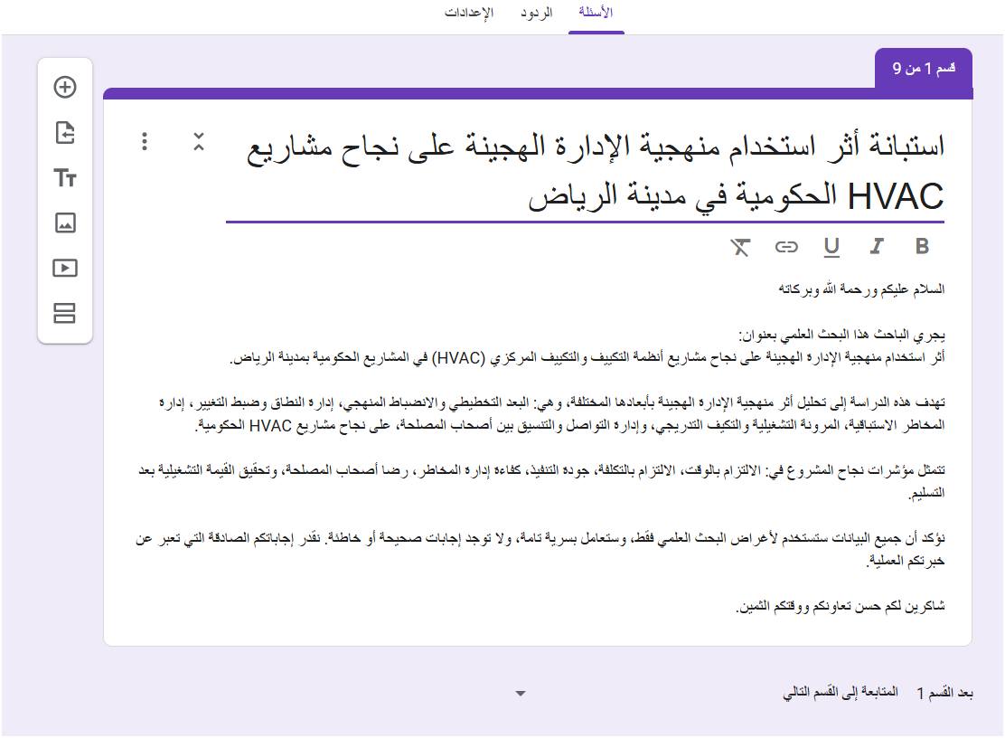
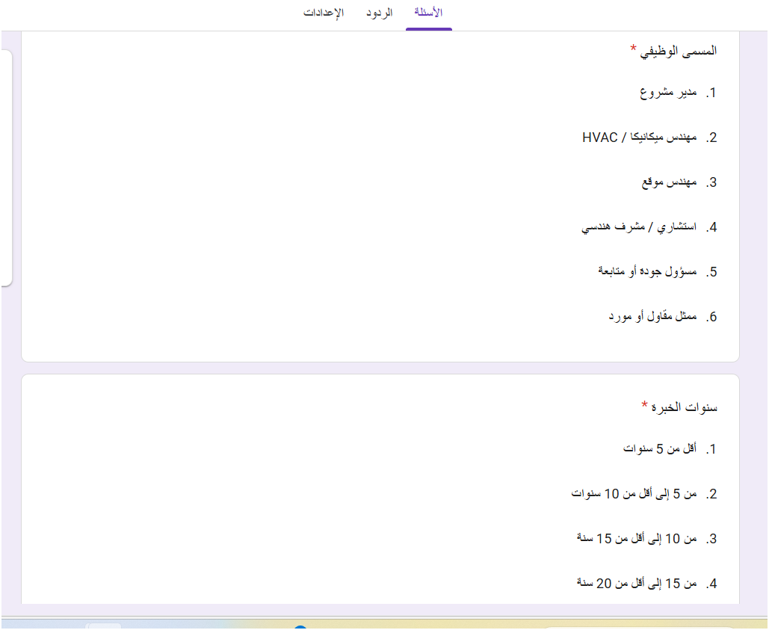
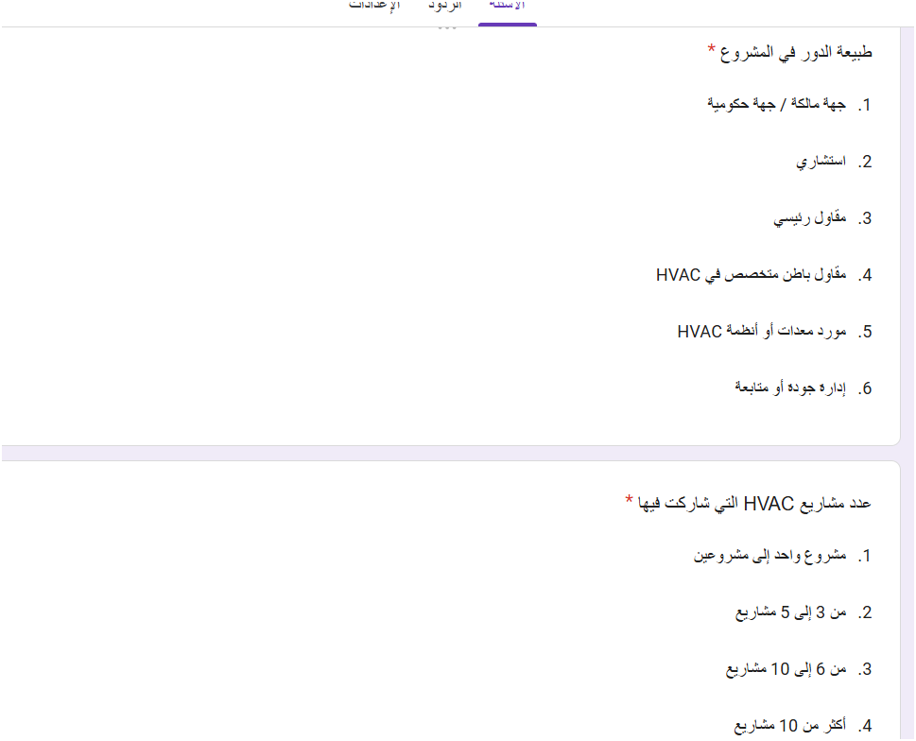
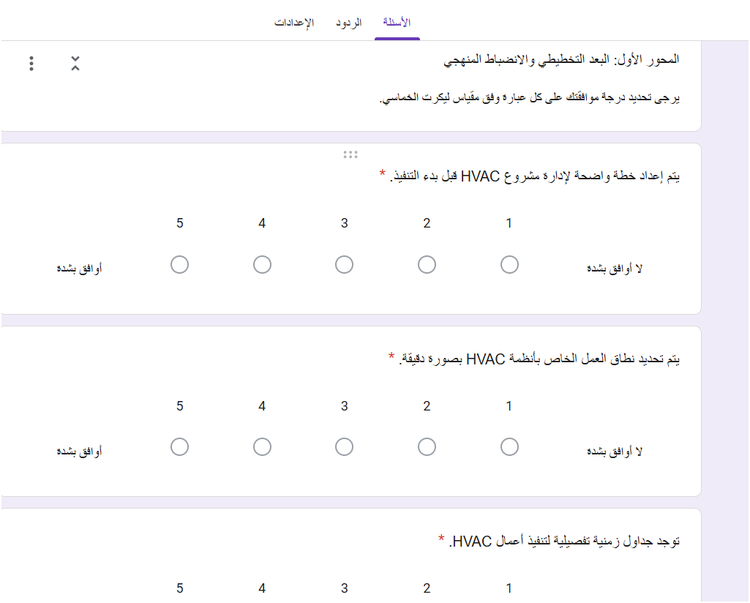
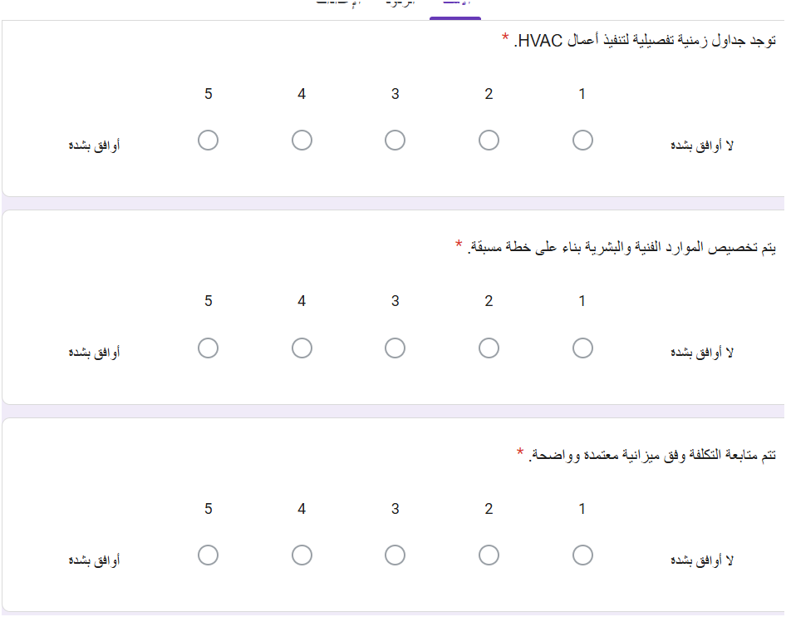
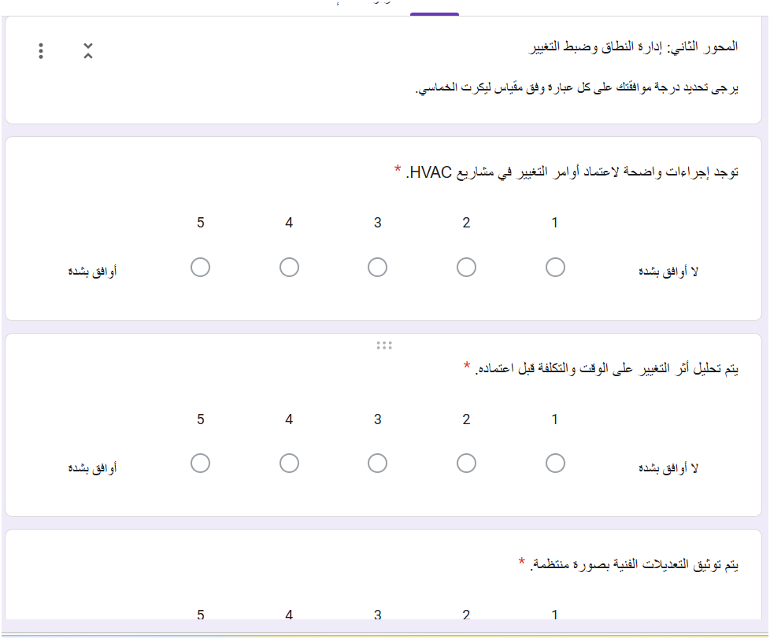
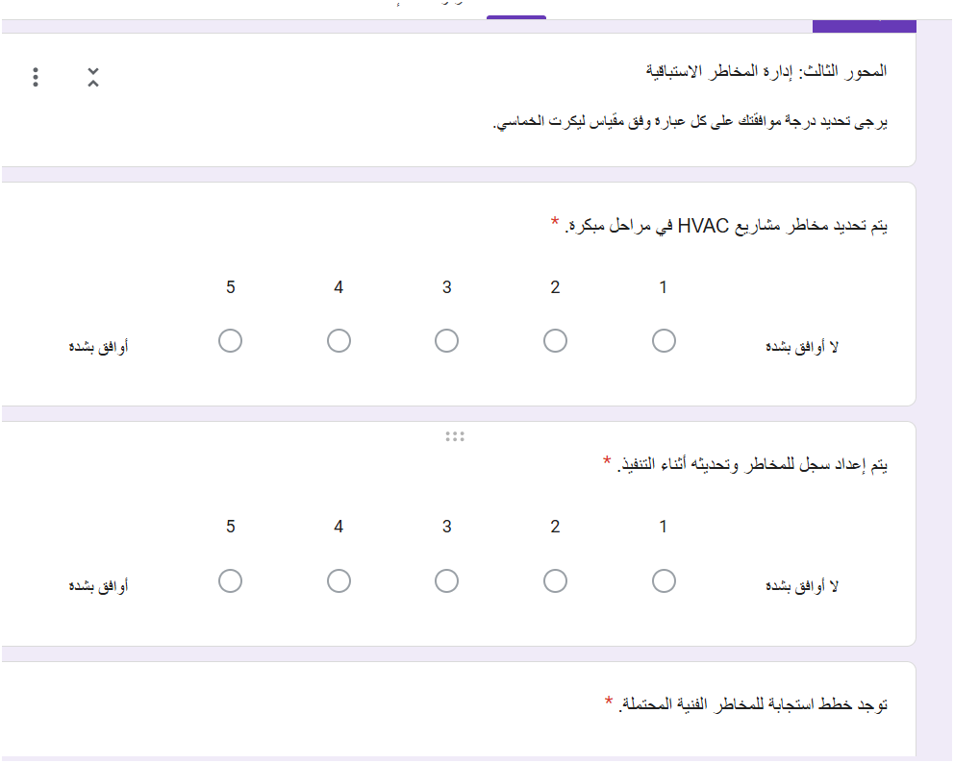

الملخص
هدفت هذه الدراسة إلى تحليل أثر استخدام منهجية الإدارة الهجينة على نجاح مشاريع أنظمة التكييف والتكييف المركزي HVAC في المشاريع الحكومية بمدينة الرياض، وذلك من خلال دراسة مجموعة من الأبعاد الإدارية المتمثلة في البعد التخطيطي والانضباط المنهجي، إدارة النطاق وضبط التغيير، إدارة المخاطر الاستباقية، المرونة التشغيلية والتكيف التدريجي، وإدارة التواصل والتنسيق بين أصحاب المصلحة. كما سعت الدراسة إلى قياس أثر هذه الأبعاد على مؤشرات نجاح مشاريع HVAC، والمتمثلة في الالتزام بالوقت، الالتزام بالتكلفة، جودة التنفيذ، كفاءة إدارة المخاطر، رضا أصحاب المصلحة، وتحقيق القيمة التشغيلية بعد التسليم.
اعتمدت الدراسة على المنهج الوصفي التحليلي ذي الطابع الكمي، واستخدمت الاستبانة الإلكترونية كأداة رئيسة لجمع البيانات من عينة مكونة من 152 مشاركا من الفئات المهنية المرتبطة بإدارة وتنفيذ والإشراف على مشاريع HVAC الحكومية بمدينة الرياض، مثل مديري المشاريع، مهندسي الميكانيكا، مهندسي الموقع، الاستشاريين، مسؤولي الجودة والمتابعة، وممثلي المقاولين والموردين. وتم تحليل البيانات باستخدام برنامج SPSS من خلال المتوسطات الحسابية، والانحرافات المعيارية، ومعامل كرونباخ ألفا، ومعامل ارتباط بيرسون، وتحليل الانحدار الخطي المتعدد.
أظهرت نتائج الدراسة أن مستوى تطبيق منهجية الإدارة الهجينة في مشاريع HVAC الحكومية بمدينة الرياض جاء بدرجة مرتفعة، حيث بلغ المتوسط العام لمحاور الدراسة 3.62. كما أظهرت النتائج وجود علاقة موجبة قوية وذات دلالة إحصائية بين تطبيق منهجية الإدارة الهجينة ونجاح مشاريع HVAC، إذ بلغ معامل الارتباط 0.78. وأوضحت نتائج الانحدار أن أبعاد الإدارة الهجينة تفسر ما نسبته 66% من التباين في نجاح مشاريع HVAC الحكومية. كما تبين أن إدارة التواصل والتنسيق بين أصحاب المصلحة كانت أكثر الأبعاد تأثيرا، تليها إدارة النطاق وضبط التغيير، ثم المرونة التشغيلية، ثم التخطيط والانضباط المنهجي، وأخيرا إدارة المخاطر الاستباقية.
خلصت الدراسة إلى أن منهجية الإدارة الهجينة تعد مدخلا مناسبا لإدارة مشاريع HVAC الحكومية، نظرا لقدرتها على الجمع بين التخطيط والانضباط الإداري من جهة، والمرونة في التعامل مع التغيرات الفنية والميدانية من جهة أخرى. وأوصت الدراسة بضرورة تطوير آليات واضحة لإدارة التغيير، وتعزيز إدارة المخاطر الاستباقية، وتحسين التواصل والتنسيق بين أطراف المشروع، وإشراك فرق التشغيل والصيانة في مراحل مبكرة، وتفعيل الأدوات الرقمية لدعم المتابعة والتنسيق وتحسين جودة التسليم.
الكلمات المفتاحية: الإدارة الهجينة، إدارة المشاريع، مشاريع HVAC، التكييف المركزي، المشاريع الحكومية، نجاح المشروع، مدينة الرياض.

Abstract
This study aimed to analyze the impact of using the Hybrid Project Management Methodology on the success of Heating, Ventilation, and Air Conditioning HVAC projects in government projects in Riyadh. The study focused on several administrative dimensions, including planning and methodological discipline, scope and change control, proactive risk management, operational flexibility and gradual adaptation, and communication and coordination among stakeholders. It also examined the impact of these dimensions on HVAC project success indicators, including time commitment, cost commitment, execution quality, risk management efficiency, stakeholder satisfaction, and operational value after project handover.
The study adopted a descriptive analytical quantitative approach. An electronic questionnaire was used as the main data collection tool. Data were collected from a sample of 152 participants from professional groups involved in managing, implementing, and supervising government HVAC projects in Riyadh, including project managers, mechanical engineers, site engineers, consultants, quality and follow-up officers, contractors’ representatives, and suppliers’ representatives. The data were analyzed using SPSS through means, standard deviations, Cronbach’s alpha coefficient, Pearson correlation coefficient, and multiple linear regression analysis.
The results showed that the level of applying the Hybrid Project Management Methodology in government HVAC projects in Riyadh was high, with an overall mean score of 3.62. The findings also revealed a strong positive statistically significant relationship between the application of the hybrid methodology and the success of HVAC projects, with a correlation coefficient of 0.78. The regression results indicated that the hybrid management dimensions explained 66% of the variance in the success of government HVAC projects. Communication and coordination among stakeholders was found to be the most influential dimension, followed by scope and change control, operational flexibility, planning and methodological discipline, and proactive risk management.
The study concluded that the Hybrid Project Management Methodology is an appropriate approach for managing government HVAC projects, as it combines planning and administrative discipline with flexibility in responding to technical and site-related changes. The study recommended developing clear mechanisms for change management, strengthening proactive risk management, improving communication and coordination among project parties, involving operation and maintenance teams at early stages, and activating digital tools to support monitoring, coordination, and delivery quality.
Keywords: Hybrid management, project management, HVAC projects, central air conditioning, government projects, project success, Riyadh.

Midocean University
College of Management
Department of Project Management

The Impact of Using Hybrid Project Management Methodology on the Success of HVAC Projects in Government Projects in Riyadh

Prepared by:
Salem Mohammed Hussein Al-Dosari

Supervised by:
Dr. Al-Faisal Abdul Hamid
Dr. Fayez Jarad

Year:2026

